

ESCUELA DE POSGRADO
PROGRAMA ACADÉMICO DE MAESTRÍA EN INTELIGENCIA ARTIFICIAL

Título del trabajo de investigación
Predicción del riesgo de bajo rendimiento académico mediante algoritmos de Machine Learning en estudiantes de Ingeniería de Minas, 2026

Trabajo de investigación para obtener el grado de maestro(a) en Inteligencia Artificial

Autor(es):
QUINTANA QUISPE, José Orlando(orcid.org/0000-001-6487-1313)
Asesor(a)(es):
MSc. QUISPE LLACCTARIMAY, Rubén(orcid.org/0000-0003-2550-1840)

Curso: Trabajo de Investigación II – Sesión
Línea de investigación:
Educación y Calidad Educativa
Línea de responsabilidad social universitaria:
Educación de Calidad

LIMA — PERÚ

2026

Declaratoria de autenticidad del asesor

Yo, MSc. QUISPE LLACCTARIMAY, Rubén, en mi calidad de asesor del trabajo de investigación titulado “Predicción del riesgo de bajo rendimiento académico mediante algoritmos de Machine Learning en estudiantes de Ingeniería de Minas, 2020-2025”, presentado por el maestrante José Orlando Quintana Quispe, declaro que he revisado el documento en todas sus etapas y que el mismo cumple con los estándares académicos y éticos establecidos por la Universidad César Vallejo. Doy fe de que el trabajo ha sido desarrollado bajo mi acompañamiento y supervisión directa.

Declaratoria de originalidad del/os autor/es

Yo, José Orlando Quintana Quispe, autor del presente trabajo de investigación, declaro bajo juramento que el documento es de mi entera autoría, que no ha sido presentado previamente para obtener ningún grado académico y que respeta íntegramente las normas de integridad científica de la Universidad César Vallejo (RCU N°0157-2025).
Asimismo, autorizo que los resultados de la presente investigación se publiquen manteniendo mi anonimato cuando corresponda, y que los datos anonimizados sean depositados en repositorios públicos FAIR(Zenodo/GitHub) una vez aceptado el manuscrito para revisión por pares.
El uso de herramientas tecnológicas basadas en inteligencia artificial se limitó al soporte de depuración de scripts de Python y a la estructuración de ecuaciones de búsqueda bibliográfica, las cuales se encuentran registradas de manera transparente en los anexos. No se ha incorporado texto generado por IA en el cuerpo del informe.

Dedicatoria

A la memoria de mi padre y a mi madre por haber inculcado que la educación es el camino más firme hacia la dignidad. A los estudiantes de Ingeniería de Minas, cuya trayectoria académica inspiró cada línea de este trabajo.

Agradecimiento

Expreso mi reconocimiento y profundo agradecimiento a la Institución por facilitarme el acceso a los registros académicos y socioeconómicos para materializar este estudio. Agradezco también al asesor de tesis, MSc. QUISPE LLACCTARIMAY, Rubén . por su orientación rigurosa y observaciones precisas en cada etapa del proceso. Finalmente, extiendo mi gratitud a la Universidad César Vallejo y a su programa de Maestría en Inteligencia Artificial por brindar el espacio formativo que hizo posible esta investigación.

Índice de contenidos

Carátula i
Declaratoria de autenticidad del asesor ii
Declaratoria de originalidad del/os autor/es iii
Dedicatoria iv
Agradecimiento v
Índice de contenidos vi
Índice de tablas vii
Índice de figuras (de corresponder) viii
Resumen ix
Abstract x
Introducción 13
Metodología 22
Resultados 35
Discusión (de ser pertinente) 56
Conclusiones 62
Recomendaciones 68
Referencias 71
Anexos

Índice de tablas
Tabla 1. Composición de la muestra según estado académico 27
Tabla 2. Estructura de la base de datos - Variables académicas principales 28
Tabla 3. Estructura de la base de datos - Variables socioeconómicas principales 29
Tabla 4. Codificación de variables categóricas principales 29
Tabla 5. Variables derivadas mediante ingeniería de características 30
Tabla 6. Resumen del proceso de depuración 31
Tabla 7. Herramientas tecnológicas empleadas 32
Tabla 8. Correspondencia entre base de datos y diseño metodológico 33
Tabla 9. Distribución del rendimiento académico 36
Tabla 10. Estadística descriptiva de variables numéricas principales 39
Tabla 11. Resultados de la prueba Kruskal-Wallis 42
Tabla 12. Resultados de la prueba Chi-Cuadrado de independencia 43
Tabla 13. Tabla de contingencia- Estado civil de los padres vs. Rendimiento(porcentajes por filas) 43
Tabla 14. Resultados de validación cruzada (5-Folds, con SMOTE) 45
Tabla 15. Tabla de operacionalización de variables 1
Tabla 16. Matriz de Consistencia 3

Índice de figuras (de corresponder)
Fig. 1. Flujo End-to-End 23
Fig. 2. Distribución de frecuencias del promedio ponderado general 37
Fig. 3. Rendimiento académico según el nivel de ingreso familiar 40
Fig. 4. Distribución del rendimiento según tipo de colegio 41
Fig. 5. Matriz de correlación de Sperman entre variables numéricas 44
Fig. 6. Matriz de confusión del modelo XGBoost.(Conjunto de prueba) 46
Fig. 7. Curva ROC Multiclase del Modelo XGBoost optimizado 47
Fig. 8. SHAP Summary Plot: Importancia global de variables 48
Fig. 9. Gráfico de dependencia SHAP: Tasa de aprobación vs. Predicción 50

Resumen

El bajo rendimiento y la deserción son problemas graves en la formación de ingenieros de minas en el Perú. Por ello, esta investigación buscó crear una herramienta predictiva para detectar tempranamente a los estudiantes en riesgo entre 2020 y 2025. Trabajamos con un enfoque cuantitativo, analizando 833 registros históricos reales. Para que el modelo fuera justo y preciso, aplicamos técnicas como la metodología CRISP-DM y la ingeniería de características ()creando variables como tasa de aprobación y ritmo de egreso), evitamos fuga de datos, balanceamos la información con SMOTE y usamos validación cruzada. Tras usar seis algoritmos, XGBoost fue el más efectivo, logrando una exactitud del 95.31% y un F1 -Macro de 0.9270, demostrando ser robusto incluso con datos desbalanceados. Además, gracias a la inteligencia artificial explicable (SHAP), descubrimos que el éxito o fracaso no es un misterio: la tasa de aprobación, el promedio más bajo y el ritmo de egreso son los factores que más pesan. En conclusión, este trabajo no es sólo números. Alineado con el Objetivo de Desarrollo Sostenible 4 (Educación de Calidad), busca dar a las universidades una brújula para intervenir a tiempo, brindando el apoyo necesario a quienes más lo necesitan antes que sea tarde.

Palabras clave: Machine Learning, Minería de datos, Rendimiento académico, Inteligencia artificial explicable, Educación superior.

Abstract

Poor academic performance and dropout rates are serious problems in mining engineering education in Peru. Therefore, this research sought to create a predictive tool to identify at-risk students early on between 2020 and 2025. We employed a quantitative approach, analyzing 833 real historical records. To ensure the model was fair and accurate, we applied techniques such as the CRISP-DM methodology and feature engineering (creating variables such as pass rate and graduation rate), prevented data leakage, balanced the data using SMOTE, and performed cross-validation. After testing six algorithms, XGBoost proved to be the most effective, achieving an accuracy of 95.31% and an F1-Macro score of 0.9270, demonstrating robustness even with imbalanced data. Furthermore, thanks to explainable artificial intelligence (SHAP), we discovered that success or failure is no mystery: the approval rate, the lowest GPA, and the graduation rate are the most influential factors. In conclusion, this work is not just about numbers. Aligned with Sustainable Development Goal 4 (Quality Education), it seeks to provide universities with a roadmap for timely intervention, offering the necessary support to those who need it most before it is too late.

Keyword: Machine Learning, Data Mining, Academic Performance, Explanainable Artificial Intelligence, Higher Education.

Introducción

La educación universitaria enfrenta una crisis silenciosa y a la vez preocupante: el bajo rendimiento académico. Globalmente, las tasas de deserción universitaria se encuentran en rangos de entre 30% a 50% siempre en los primeros años de estudio, lo que representa una pérdida de recursos institucionales sino que además la frustración de los planes de vida y consecuentemente, el desperdicio de capital humano y su potencial [1]. En América latina, esta problemática se agrava debido a las profundas brechas socioeconómicas y educativas preexistentes y que los estudiantes arrastran desde la educación básica [2].
Perú no es ajeno a esta realidad. Las universidades públicas, que albergan a la población estudiantil más vulnerable del país, reportan índices alarmantes de estancamiento curricular y abandono. Las universidades del sur del Perú ubicadas en regiones mineras con altos índices de pobreza y limitaciones educativas históricas, hacen frente al desafío de formar ingenieros de Minas competentes mientras lidia con estudiantes que provienen de colegios estatales con deficiencias formativas severas, familias con ingresos precarios y contextos sociales que no favorecen el estudio [3]. La formación de los ingenieros de minas en Perú se enfrenta a una contradicción que es necesario abordar: las tasas de abandono y el rendimiento académico por debajo de la media en las universidades que imparten esta titulación siguen siendo motivo de preocupación, a pesar de que la demanda profesional en el sector extractivo sigue siendo elevada [4].
Las escuelas de ingeniería de minas de las universidades del sur del Perú constituyen un caso paradigmático. Esta carrera caracterizada por su alta exigencia en ciencias (matemática, física y química) y su rigurosa malla curricular, presentan tasas de reprobación que superan el 40% en cursos críticos como cálculo, física y química general. Los métodos tradicionales de seguimiento académico, basados en la revisión reactiva de actas de notas al finalizar el semestre, resultan completamente insuficientes o no efectivos para reducir o prevenir el fracaso académico. Cuando un docente identifica que un estudiante esta reprobado, generalmente ya es demasiado tarde, el daño está hecho, el estudiante ha perdido el ciclo, se han desperdiciado recursos económicos y, aun algo más grave, se ha visto un daño a su autoestima académica [5].
La literatura de investigación ha demostrado que el bajo rendimiento académico no es un evento repentino, sino que se produce como un proceso acumulativo de problemas que inician al comenzar el primer semestre. Estudiantes que desaprueban uno o dos cursos en su primer ciclo tienen una probabilidad superior al 70% de abandonar la carrera antes del quinto semestre. Sin embargo, las universidades peruanas carecen de sistemas predictivos que identifiquen estas trayectorias de riesgo en tiempo real [6], [7], [8].
En este contexto, la Inteligencia Artificial (IA) y, más específicamente el Aprendizaje Automático, son herramientas transformadoras. La Minería de Datos Educativos (Educational Data Mining - EDM) y las Analíticas del Aprendizaje (Learning Analytics) han demostrado su capacidad para predecir el rendimiento estudiantil con precisiones superiores al 90% en contextos controlados [9]. No obstante, su implementación en universidades públicas peruanas es prácticamente inexistente, limitándose a experiencias piloto aisladas y sin escalabilidad[10], [11].
Teniendo en cuenta que se trata del uso del aprendizaje automático, en particular, en el ámbito académico. Según investigaciones recientes, modelos como Random Forest, XGBoost y las redes neuronales han demostrado una eficacia notable a la hora de predecir el rendimiento de los estudiantes en diversos escenarios [2]. Sin embargo, la mayoría de estos estudios se han llevado a cabo bien en universidades de países ricos, bien en programas de grado cuyos requisitos de acceso difieren significativamente de los de los programas de ingeniería minera del sur de Perú.
Este estudio se enmarcó en la línea de investigación institucional “Educación y calidad educativa/Aprendizaje automático para la toma de decisiones” y aborda directamente el Objetivo de Desarrollo Sostenible 4 (Educación de calidad), concretamente las metas 4.3 (acceso equitativo a la educación superior) y 4.4 (mejora de la empleabilidad). Su importancia radica en que, además de la precisión en la predicción, el modelo propuesto ofrece interpretabilidad a través de los valores SHAP, lo que permite a los responsables académicos comprender el razonamiento que subyace a cada predicción y diseñar intervenciones educativas específicas.
La presente investigación inició con el problema general: ¿En qué medida un modelo de Machine Learning permitirá predecir el rendimiento académico de los estudiantes de Ingeniería de Minas durante el periodo 2020-2025? A partir de esta pregunta, se plantean problemas específicos con la finalidad de determinar la importancia relativa de las variables predictoras académicas, personales y socioeconómicas en la clasificación del rendimiento académico; comparar el desempeño de los algoritmos de Regresión Logística, Árboles de Decisión, Random Forest, Gradient Boosting, XGBoost y Redes Neuronales Artificiales; evaluar su capacidad discriminativa mediante métricas como Accuracy, Precisión, Recall, F1-score y Matriz de confusión; e identificar, mediante técnicas de Inteligencia Artificial Explicable (SHAP), las variables que presentan mayor influencia en las predicciones[12]. De esta manera, el estudio no sólo busca conocer qué tan precisos pueden ser los modelos de aprendizaje automático, sino también comprender qué factores intervienen en el rendimiento académico y cómo contribuyen a explicar las predicciones obtenidas. Esta perspectiva resulta importante a explicar las predicciones obtenidas. Esta perspectiva resulta de gran importancia porque, en el ámbito educativo, un modelo predictivo resulta útil, pero su esencia aparece cuando sus resultados pueden interpretarse y convertirse en información que apoye la toma de decisiones institucionales.
En correspondencia con los problemas planteados, el objetivo general de la investigación fué determinar en qué medida un modelo de machine learning permitirá predecir el rendimiento académico de los estudiantes de Ingeniería de Minas durante el periodo 2020- 2025, mediante la implementación y evaluación de diferentes algoritmos de aprendizaje automático aplicados a datos educativos históricos. Para ello, se plantean como objetivos específicos determinar la importancia de las variables académicas, personales y socioeconómicas en la clasificación del rendimiento académico; comparar el desempeño de los algoritmos de Regresión Logística, Árboles de Decisión, Random Forest, XGBoost y Redes Neuronales Artificiales; comparar su capacidad discriminativa mediante las métricas de evaluación Accuracy, Precisión, Recall, F1 -score, ROC -AUC y Matriz de confusión; e identificar, mediante técnicas SHAP, las variables que ejercen mayor influencia en las predicciones. Con ello, determinar qué modelo presenta el mejor desempeño predictivo, sino a su vez comprender el comportamiento del mismo y presentar evidencia que haga factible su aplicación en problemas educativos vigentes.
La investigación aporta al cuerpo de conocimiento de la Minería de Datos Educativos (EDM) y las Analíticas del Aprendizaje al proporcionar evidencia empírica sobre la aplicación de algoritmos de ensamblaje(ensemble methods) en el contexto específico de la educación superior pública peruana. Muy a pesar que existen variados estudios internacionales sobre la predicción del rendimiento académico[13], la literatura carece de investigaciones que aborden las particularidades del sistema universitario peruano: desbalance severo de clases, variables socioeconómicas críticas y contextos regionales con limitaciones estructurales.[13]
El estudio valida la aplicabilidad de la Teoría del Compromiso Estudiantil de Tinto y la Teoría del Capital Humano de Becker en entornos digitales, demostrando que las variables de integración académica y social pueden ser operacionalizadas mediante técnicas de Machine Learning para predecir trayectorias estudiantiles con alta precisión.[4], [13] .
Este trabajo establece un protocolo metodológico riguroso y replicable para el desarrollo de modelos predictivos en educación superior, abordando desafíos técnicos críticos como:
El tratamiento del desbalance de clases mediante SMOTE (Synthetic Minority Over-sampling Technique) aplicando exclusivamente en conjuntos de entrenamiento para evitar fuga de datos (data leakage)[16].
La validación cruzada estratificada en 5 grupos (CV estratificada en 5 grupos) es una técnica robusta de validación del rendimiento que garantiza que los resultados de las métricas reflejen la capacidad de generalización y no un sobreajuste[17].
Cuando una clase predomina en el conjunto de datos, puede resultar engañoso dar prioridad a métricas adecuadas para datos desequilibrados (puntuación F1 macro, recuperación) frente a la precisión simple.
El uso de técnicas de Inteligencia Artificial Explicable (XAI) y LIME mediante SHAP (Shapley Additive exPlanations), superando la “caja negra” de los algoritmos complejos y proporcionando transparencia en las predicciones. Este proceso de implementación permitiría que otras escuelas profesionales y universidades públicas del país, adopten estas prácticas analíticas basadas en evidencia[18].
La futura incorporación del modelo a la gestión universitaria debe considerar la preparación institucional para adoptar analítica del aprendizaje, además del desempeño técnico del algoritmo[19].
Los resultados obtenidos en esta investigación impactan directa e inmediatamente en la gestión académica de las escuelas profesionales de Ingeniería de Minas, sistema de Alerta Temprana Operativo, el modelo XGBoost optimizado, con un Recall del 98.04% para la clase “Bajo”, puede implementarse inmediatamente como herramienta de apoyo a la decisión para las tutorías y bienestar universitario. Al inicio de cada semestre, el sistema puede identificar proactivamente a los estudiantes en riesgo, permitiendo intervenciones preventivas antes que se materialice el fracaso académico.
Optimización de Recursos Limitados: Las universidades públicas peruanas operan con presupuesto extremadamente restringidos. El SAT permite dirigir los escasos recursos de tutoría, nivelación académica y apoyo socioeconómico exclusivamente a los estudiantes que realmente lo necesitan, maximizando el impacto de cada sol invertido.
Personalización de Intervenciones: Los gráficos SHAP revelan no sólo QUIENES están en riesgo, sino POR QUÉ lo están. Cuando el modelo detecta que el estudiante tiene alta probabilidad de bajo rendimiento por su ingreso familiar y gasto en transporte, la oficina de bienestar universitario puede apoyar con becas de movilidad. En el caso el problema sea la tasa de aprobación histórica, se deberían usar como apoyo tutorías académicas. Previniendo así intervenciones frustradas sin efectividad [18].
Al prevenir el bajo rendimiento y consecuente deserción, la universidad mejora sus indicadores de eficiencia terminal, fortalece su acreditación institucional y, lo más importante, permite que estudiantes de contextos vulnerables culminen sus carreras y rompan el ciclo socioeconómico intergeneracional. El éxito en ingeniería de Minas puede replicarse en otras escuelas profesionales de las universidades nacionales peruanas y extenderse generando un impacto positivo en la calidad de la educación superior pública.[20], [21].
En el ámbito social, la investigación fomenta la creación de un sistema de educación superior más inclusivo y equitativo, al garantizar que los estudiantes de diversos orígenes académicos reciban la ayuda que necesitan para completar con éxito su formación profesional.[22]
La disminución de los índices de reprobación y rezago académico beneficiara a los estudiantes y sus familias, y promovería el desarrollo del capital humano especializado necesario para la expansión a largo plazo del sector minero peruano, lo cual está en concordancia con los objetivos de desarrollo regional y la responsabilidad social universitaria.[23]
Las estadísticas a nivel mundial indican que, a lo largo de los últimos cinco años, se ha producido un aumento significativo del uso del aprendizaje automático en la educación superior. Según [13], con el objetivo de evaluar algoritmos de ensamblaje, utilizaron como método una revisión sistemática integrando variables académicas históricas, de interacción en plataformas virtuales y socioeconómicas. Como resultados obtuvieron que Random Forest y Gradiente Boosting alcanzan altos niveles de precisión, concluyendo que superan frecuentemente a los métodos tradicionales de predicción del rendimiento académico. Por su parte [24], con el objetivo de identificar patrones de riesgo en instituciones latinoamericanas, aplicaron como método la integración de analítica del aprendizaje como minería de datos educativos (EDM). Sus resultados demostraron la capacidad para identificar patrones de bajo rendimiento con hasta tres meses de anticipación concluyendo que esto resulta conveniente para intervenciones que prevengan resultados adversos.
En el contexto peruano, estudios recientes en universidades públicas peruanas mostraron resultados prometedores. [20], con el objetivo de identificar riesgos académicos, emplearon como método modelos de regresión logística y árboles de decisión. Obtuvieron como resultados elevados niveles de precisión predictiva. Concluyendo la importancia de los factores académicos y contextuales en los procesos de aprobación de cursos.[25]
En el contexto internacional, Machine Learning aplicado en la educación ha experimentado un crecimiento vertiginoso en la última década. En la investigación [26] realizaron un estudio sobre la aplicación de modelos de aprendizaje automático en la predicción del rendimiento académico estudiantil, utilizando variables académicas, conductuales y demográficas. Se hicieron aplicaciones técnicas de preprocesamiento, seleccionaron características mediante Chi-cuadrado y variados algoritmos de clasificación incluyendo KNN, SVM, Regresión Logística, Árboles de Decisión y MLPC, además de modelos de ensamble, Mediante validación cruzada de 10 folds, la métrica de clasificación alcanzó una precisión máxima de 79.1%. Asimismo, el uso de SHAP permitió analizar e identificar la asistencia a clases y el uso de recursos en línea como factores que determinan el rendimiento académico. Se concluyó que el aprendizaje automático contribuye a identificar estudiantes en riesgo académico y la consecuente intervención en apoyo de manera oportuna [22].
En universidades asiáticas, [27], con el objetivo de detectar patrones de riesgo académico de manera anticipada en Asia, aplicaron como método la integración del procesamiento de lenguaje natural y algoritmos de clasificación. Sus resultados permitieron intervenciones oportunas, concluyendo que esta integración facilita la personalización de alertas.
A nivel global, [28] realizaron una revisión sistemática y evaluaron algoritmos de ensamblaje, usando variables académicas históricas, de interacción en plataformas virtuales y socioeconómicas. Su hallazgo concluye en que Random Forest y Gradiente Boosting logran elevados niveles de precisión, los que superan frecuentemente a los métodos estadísticos tradicionales para la predicción del rendimiento académico.
En Latinoamérica, [2], [29] usaron analítica del aprendizaje integrada con minería de datos educativos (EDM) en la identificación de patrones de riesgo. Encontraron resultados que demuestran la capacidad de identificar patrones de bajo rendimiento anticipándose hasta con tres meses, concluyeron que esto resultaba muy conveniente para intervenciones preventivas[30].
En contextos específicos de la región,[31], con el objetivo de evaluar los predictores del rendimiento , aplicaron como método el análisis de variables socioeconómicas e históricas. Sus resultados mostraron que, aunque las variables socioeconómicas influyen significativamente, los factores académicos históricos(desempeño y calificaciones previas) son los más influyentes con una importancia relativa del 65%, concluyendo que el historial académico es el predictor más robusto.
En el ámbito nacional, [20] desarrollaron modelos de regresión logística y árboles de decisión en la identificación del riesgo académico en universidades públicas. Lograron una precisión predictiva del 78%, concluyeron en la importancia de los factores académicos y contextuales en los procesos de aprobación de cursos, también señalaron que había limitaciones en la calidad y estandarización de los datos.
Recientemente, [32] compararon varios algoritmos de clasificación para predecir el rendimiento académico en estudiantes de primer año. Sus resultados determinaron que Random Forest y XGBoost presentaron el mejor desempeño predictivo (F1 – score de 0.82), además concluyeron que existen limitaciones relacionadas con la incorporación de variables socioeconómicas y la interpretabilidad de los modelos complejos.
Existe una brecha de conocimiento y a pesar de los avances en Learning Analytics y Machine Learning a nivel internacional existe escasa evidencia sobre modelos predictivos explicables aplicados específicamente a estudiantes de Ingeniería de Minas en universidades públicas peruanas [32], [33]. La literatura actual presenta limitaciones en la incorporación integral de variables socioeconómicas verificables, en la interpretabilidad de los modelos usando técnicas XAI y la validación en contextos específicos de ingeniería con altas tasas de deserción. Este vacío justifica la pertinencia de este estudio.
Aunque la cantidad de datos educativos en el Perú ha aumentado durante los últimos años, todavía existen limitaciones relacionadas con la calidad, organización e integración de la información académica histórica. En el ámbito nacional indican que modelos basados en Árboles de Decisión, Regresión Logística y Random Forest presentan buenos niveles de precisión en la predicción del rendimiento académico y riesgo de reprobación, aunque inferiores a los reportados en contextos internacionales debido a restricciones a la disponibilidad y estandarización de datos [20], [34]
En el artículo [26] usaron el aprendizaje automático en la predicción de finalización de programas de capacitación para el trabajo, donde surgió un desequilibrio entre las clases participantes que terminan y abandonan. Tenían 6548 registros, y usaron SMOTE para solucionar el desequilibro de las clases y luego se compararon las métricas de seis modelos predictivos. Según las métricas de evaluación XGBoost fue quien tuvo mejor desempeño, con un F1 de 0.920 y ROC-AUC de 0.9684. Estos resultados indican que el aprendizaje automático puede predecir a tiempo los individuos en riesgo de abandono y facilitar que se implementen programas que prevengan el bajo rendimiento.
A nivel latinoamericano, [35] publican una revisión sistemática enfocada en Learning Analytics en educación superior latinoamericana, analizaron 83 investigaciones provenientes de 12 países. Determinaron que, si bien Brasil, Chile y Colombia encabezan la producción científica en el área, Perú aparece con apenas 3 estudios publicados, evidenciando una brecha amplia. Los investigadores determinaron que modelos entrenados en Europa o Estados Unidos no se pueden utilizar en Latinoamérica debido a que los sistemas educativos son diferentes, la cultura y la parte socioeconómica de los estudiantes, lo que indica que es en el entorno donde se deben desarrollar los modelos locales.
Diversos estudios indican que el poder de los modelos mejora bastante cuando se agregan variables académicas, socioeconómicas y factores spicosociales. Haciendo ver la necesidad de fortalecer los procesos institucionales de recopilación y gestión de datos educativos [24].
En teoría, la analítica del aprendizaje, definida como la medición, el análisis y la presentación de informes sobre datos relativos a la presentación de informes sobre datos relativos a los estudiantes y sus contextos, con el objetivo de comprender y optimizar el aprendizaje y los entornos en los que ocurre, servirá de base para este estudio [36].
Además el aprendizaje automático supervisado según la cual los algoritmos pueden anticipar con precisión casos nunca vistos antes mediante el aprendizaje de funciones de mapeo a partir de datos de entrada y salida etiquetados[37], [38],[39].
Por último, el estudio pondrá a prueba la hipótesis general de que el uso de modelos de aprendizaje automático permitirá predecir con precisión el rendimiento académico de los estudiantes de ingeniería minera durante el periodo 2020-2025, con niveles de precisión superiores al 80%, mediante la combinación de variables académicas y socioeconómicas [13].

Metodología

El estudio tuvo un enfoque cuantitativo, de tipo aplicado y con diseño no experimental longitudinal. Esta elección respondió a la necesidad de analizar datos históricos sin manipular las variables, pero si identificando patrones predictivos a lo largo del tiempo.
La unidad de análisis correspondió al registro histórico individual de cada estudiante matriculado en la escuela profesional de ingeniería de minas, entre los periodos académicos 2020-1 y 2025-2. La muestra estuvo conformada por la totalidad de registros disponibles, luego del proceso de depuración y control de calidad descrito más adelante.
La fuente de información fue la base de datos académica institucional, anonimizada previamente para garantizar la Confidenciabliidad de los estudiantes. Los campos considerados incluyeron variables académicas (promedios semestrales, tasa de aprobación, número de cursos aprobados y desaprobados), variables socioeconómicas (nivel de ingreso familiar mensual, tipo de colegio de procedencia) y variables de contexto familiar (estado civil de los padres, tenencia de refrigerador como proxy de nivel socioeconómico).
El proceso de tratamiento de datos se organizó en cuatro fases secuenciales y 16 pasos secuenciales, como se observa en la Figura 1, para la predicción del rendimiento académico de estudiantes de ingeniería de Minas (2020-2025), iniciando con la obtención y fusión de datos académico – socioeconómicos (reduciendo de 840 a 833 registros mediante INNER JOIN), prosigue con ingeniería de características y análisis estadístico inferencial, pasando por el modelado con 6 algoritmos evaluados mediante validación cruzada estratificada con SMOTE (seleccionando XGBoost como óptimo con F1 -Macro: 0.9270), y finalizando con evaluación en test set reservado (20%) que reporta 96.41% de accuracy, complementando con análisis de Explicabilidad global (SHAP) y local (LIME + curva ROC), todo con un mecanismo de retroalimentación que permita ajustar variables y features según el desempeño del modelo. tal como se ilustra en la Figura1

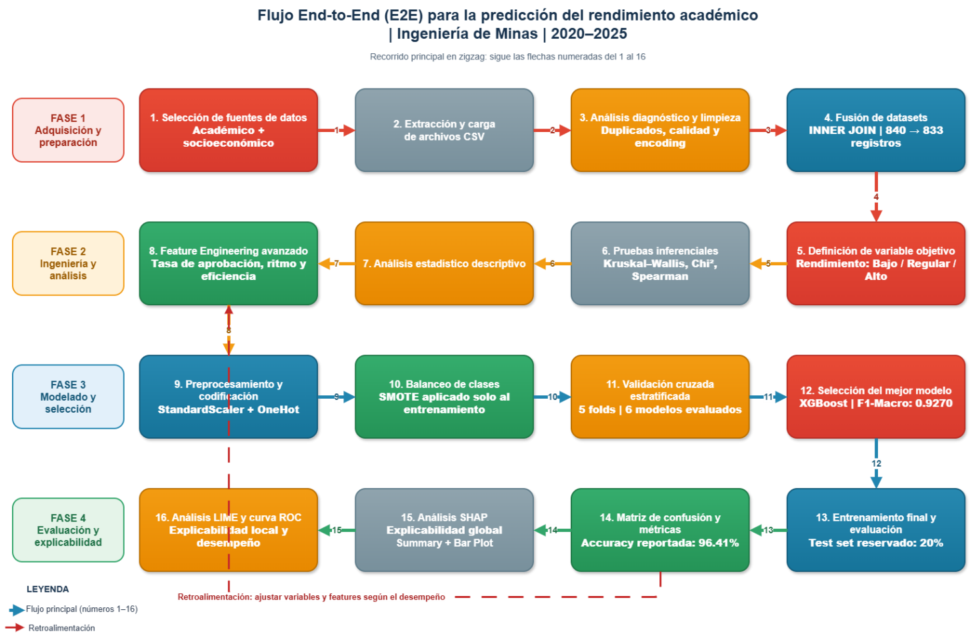
Fig. 1. Flujo End-to-End
Fuente: Elaboración propia
Se creó una única matriz denominada “MINAS_LIMPIO_IMPUTADO_RIGUROSO.csv” (versión 2.0) a partir de la combinación de los registros dispersos. Se detectaron duplicados, valores atípicos incoherentes y entradas incompletas aplicando criterios de coherencia.
En función del tipo de datos, los valores que faltaban se imputaron utilizando los métodos estadísticos adecuados (moda para las variables categóricas y mediana para las variables numéricas). Los métodos requieren que las variables categóricas sean numéricas por ello, se utilizó la codificación one-hot. En rendimiento académico las clases involucradas son desequilibradas, por ello, se utilizó la técnica SMOTE (Synthetic Minority Oversampling Technique) sólo para el conjunto de entrenamiento, y en la validación cruzada de 5 folds, para reducir la fuga de datos.
El análisis del rendimiento académico por medio técnicas de aprendizaje automático no es simplemente colocar los datos en un algoritmo esperando una respuesta. En el proceso de desarrollo del modelado el proceso no siempre se documenta de manera adecuada en otras palabras el modelo puede calcular perfectamente y quizás responder de manera equivocada.
CRISP-DM fue desarrollado como un proceso estructurado en proyectos de minería de datos, proponiendo una secuencia de etapas que se relacionan entre sí y que organiza el análisis desde la comprensión del problema hasta la evaluación y uso de los resultados.[40] Es de carácter iterativo y que resulta apropiado aplicarlo en el ámbito educativo, porque los datos vienen de contextos heterogéneos y las variables académicas, sociodemográficas y de comportamiento generalmente están muy relacionadas.[41], [41], [42].
CRISP-DM tiene en su estructura seis etapas: comprensión del negocio, comprensión de los datos, preparación de los datos, modelado, evaluación y despliegue. A pesar de que se presentan de manera secuencial, en la práctica no son datos que se revisan una sola vez. Sino que deben revisarse nuevamente cuando alguna decisión debe reconsiderarse.
En la primera etapa sobre la comprensión del problema esta consisten en definir con mucha claridad el problema y llevarlo a objetivos que puedan ser resueltos mediante técnicas de análisis de datos. Para nuestro caso sobre el rendimiento académico se debe establecer qué fenómeno se pretende explicar, predecir o clasificar y cuáles son las variables que determinan o responden a las preguntas de investigación. En esta parte del proceso es necesario establecer los criterios que permitirán lograr con éxito el proyecto. Es necesario determinar si el modelo que presenta la mayor exactitud resulta adecuado para el problema planteado y si estos resultados son útiles en esa perspectiva educativa. El aprendizaje automático encuentra patrones de manera eficaz pero no deciden si esos patrones tienen sentido pedagógico. Debemos decidir su significado [43].
Como segunda etapa al haberse definido el problema, procedemos a explorar las características de los datos existentes. Lo que comprenden la identificación de las fuentes de información, el análisis de las variables, la revisión de su distribución y detección de valores, ausentes, inconsistentes, duplicados y aparentes valores atípicos. Aquí esta exploración permite encontrar aspectos que generalmente pasan inadvertidos. Una variable de apariencia sencilla, como el promedio de calificaciones puede depender de la diferencia entre asignaturas, semestres académicos o criterios de evaluación. También, la ausencia de algunos registros no es un fenómeno aleatorio debido a que puede estar relacionado con estudiantes que abandonaron sus estudios o no participaron en algunas actividades. Una comprensión de los datos implica también conocer su historia. Un conjunto de datos no refleja necesariamente la realidad; comparándola con una foto muestra algo pero también oculta lo que quedo fuera del foco de la foto [44].
En una tercera etapa la preparación de los datos representa un proceso importante debido a que los datos deben sufrir una transformación para que se utilicen en los algoritmos seleccionados. Incluye la limpieza de registros, tratamiento de valores faltantes, eliminación de duplicados, codificación de variables categóricas, normalización o estandarización de variables numéricas y selección o construcción de nuevas características. Aquí deben documentarse las transformaciones aplicadas procurando no introducir procedimientos que produzca fuga de información (data leakage), fenómeno que ocurre cuando la información que debería estar disponible únicamente después del momento de predicción termina influyendo en el entrenamiento del modelo. Cada modificación sobre los datos debe poder reconstruirse y justificarse, de modo que otro investigador puede comprender cómo se pasó de los registros originales al conjunto finalmente utilizado para el modelo, adquiriendo esta etapa un papel importante [44], [45].
En la etapa de modelado la cuarta fase o etapa es donde se seleccionan y se usan los algoritmos de aprendizaje automático apropiados que respondan a los objetivos definidos previamente. Para nuestro caso utilizaremos técnicas de clasificación múltiple que es un método supervisado [46]. La elección del algoritmo no se basa únicamente en su capacidad predictiva. Sino también considerar su capacidad interpretativa. Un modelo menos preciso, pero con capacidad interpretativa ofrece explicaciones comprensibles en los factores asociados al rendimiento académico y resulta más conveniente que una solución muy compleja y cuyo funcionamiento sea difícil de interpretar. El entrenamiento debe aplicarse a los datos no observados de manera que genere una estimación confiable. Por ejemplo, dataset divididos en 80% entrenamiento y 20% prueba, validación cruzada y técnicas de ajuste de hiperparámetros manteniendo separado al conjunto de prueba durante el proceso de optimización [44], [47].
La evaluación en el quinto paso es un punto de control en el desempeño técnico del modelo y los objetivos del trabajo de investigación. Se analiza si el modelo alcanza los criterios o requerimientos establecidos y esencialmente que los resultados respondan de manera correcta a las preguntas planteadas. En problemas de clasificación múltiple se deben considerar la exactitud, precisión, sensibilidad, especificidad, puntuación F1 o el área bajo la curva ROC. Ninguna métrica debería ser objeto de interpretación de manera aislada. Es necesario examinar ocurrencia de sesgos, errores sistemáticos y diferencias en el desempeño entre grupos de estudiantes. Cuando hay una gran capacidad predictiva global puede esconder resultados deficientes en determinados subgrupos. Lo que puede generar una paradoja importante: Un modelo no puede ser estadísticamente bueno y socialmente problemático al mismo tiempo. Se debe comprobar que existe coherencia entre le objetivos de la investigación los datos utilizados junto con el modelo obtenido y las conclusiones generadas o producto del desarrollo del trabajo de investigación.
Finalmente, en la última fase o etapa respecto al despliegue e interpretación de resultados CRISP-DM que es no necesariamente la implementación inmediata del sistema automatizado sino a cómo serán presentados y usados los conocimientos obtenidos. En la investigación académica la presentación, visualización, análisis de variables importantes y las conclusiones que se orientan a tomar decisiones se materializan. Por ello CRISP-DM establece una conexión entre la dimensión técnica y la dimensión investigativa del estudio. EL aprendizaje automático deja de ser una colección de algoritmos aislados y se integra en procesos sistemático en donde cada decisión puede examinarse, documentarse y si es necesario revisarse.
CRISP-DM usado en el rendimiento académico permite el seguimiento, reproductibilidad y coherencia metodológica del estudio. Su principal fortaleza no es solamente ordenar en etapas el análisis, sino producir conocimiento válido para comprender un problema educativo concreto. El algoritmo puede ser el mejor y más rápido; la responsabilidad de hacer las preguntas correctas sigue siendo responsabilidad del humano.
En el análisis y comparación usamos seis algoritmos: regresión logística, árbol de decisión, bosque aleatorio, Gradient Boosting, XGBoost y red neuronal multicapa. También, se utilizaron los valores SHAP (Shapley Additive Explanations) para interpretar el modelo de mejor desempeño; en modelos basados en árboles usamos TreeExplainer.
La investigación estuvo según el Código de Ética en Investigación de la Universidad César Vallejo (RCU N.º 0157-2025). Posterior al análisis, los datos se anonimizaron y se obtuvo la autorización institucional requerida. Eliminando toda información de identificación directa de los estudiantes.

De manera central este avance no se limita a demostrar que se dispone de datos, sino garantizar que dicha información ha sido correctamente organizada, validad y convertida en un insumo confiable para el análisis estadístico posterior. Como señala [48], la sistematización de los datos representa una fase crítica en toda investigación cuantitativa, pues de ella depende directamente la validez y confiabilidad de los resultados que se obtengan.
Este representa evidencias del proceso de codificación, organización en base de datos, depuración y control de calidad aplicado a la información recolectada sobre el rendimiento académico de los estudiantes de Ingeniería de Minas, considerando tanto variables académicas como socioeconómicas.
Datos académicos institucionales: Registro oficial de la escuela profesional de Ingeniería de Minas, correspondiente al periodo 2020-1 a 2025-2. Contiene información de 840 estudiantes con 18 variables académicas(código de estudiante, estado académico, tipo de ingreso, semestre de ingreso, año de ingreso, semestres cursados, cursos aprobados, cursos desaprobados, cursos matriculados, promedio ponderado general, entre otros).
Fichas socioeconómicas: Reporte de fichas socioeconómicas aplicadas a los estudiantes de Ingeniería de Minas en el Mismo periodo. Contiene 3,902 registros con 106 variables que comprenden datos demográficos, familiares, económicos, de vivienda, hábitos de estudio, salud, entre otros.
Luego de fusionar los datos mediante inner join por el campo CODESTUDIANTE, se obtuvo un dataset consolidado de 833 registros válidos con 125 columnas que constituye la muestra efectiva para el análisis.

Tabla 1. Composición de la muestra según estado académico
Estado académico | Frecuencia | Porcentaje
Estudiante activo | 310 | 37.21%
Egresado | 318 | 38.18%
Retiro | 47 | 5.64%
Abandono | 37 | 4.44%
Renuncia | 28 | 3.36%
Sin matrícula | 26 | 3.12%
Sancionado | 54 | 6.48%
Reserva | 7 | 0.84%
Retiroreserva | 6 | 0.72%
Total | 833 | 100.00%
Nota: Datos obtenidos del archivo MINAS_FUSIONADO_COMPLETO.csv
Siguiendo las indicaciones de la Guía de elaboración de trabajos de investigación de la UCV(2026) ,se organizó la base de datos considerando que cada fila representa un participante (n = 3,784) y cada columna corresponde a una variable definida en la operacionalización. Los nombres de las variables fueron codificados de manera clara y consistente con los instrumentos aplicados
N° | Nombre de variable | Tipo | Etiqueta / Descripción | Origen
1 | CODESTUDIANTE | Numérica | Código único del estudiante | Original
2 | ESCUELA | Categórica | Escuela profesional  (Ingeniería de Minas) | Original
3 | CLASIFICACION_ACTUAL | Categórica | Estado académico actual | Original ️
4 | MODALIDAD_INGRESO | Categórica | Modalidad de ingreso  (CEPRE, Ordinario, COAR, etc.) | Original
5 | SEMESTRE_INGRESO | Categórica | Semestre de ingreso (ej. 20201) | Original
6 | ANIO_INGRESO | Numérica | Año de ingreso (2008-2024) | Original
7 | SEMESTRES_CURSADOS | Numérica | Total, de semestres cursados | Original
8 | CURSOS_APROBADOS | Numérica | Total, de cursos aprobados | Original
9 | CURSOS_DESAPROBADOS | Numérica | Total, de cursos desaprobados | Original
10 | CURSOS_MATRICULADOS | Numérica | Total, de cursos matriculados | Original
11 | PROMEDIO_PONDERADO_GENERAL | Numérica | Promedio ponderado acumulado | Original
12 | PROMEDIO_SEMESTRE_MAX | Numérica | Mejor promedio semestral | Original
13 | PROMEDIO_SEMESTRE_MIN | Numérica | Menor promedio semestral | Original
14 | TASA_APROBACION | Numérica | CURSOS_APROBADOS /  (CURSOS_APROBADOS  + CURSOS_DESAPROBADOS) | Derivada
15 | ESTABILIDAD_ACADEMICA | Numérica | PROMEDIO_SEMESTRE_MAX  - PROMEDIO_SEMESTRE_MIN | Derivada
16 | RITMO_EGRESO | Numérica | CURSOS_APROBADOS / SEMESTRES_CURSADOS | Derivada
17 | EFICIENCIA_ACADEMICA | Numérica | CURSOS_UNICOS / CURSOS_MATRICULADOS | Derivada
18 | INDICE_REPETICION | Numérica | CURSOS_REPETIDOS_COUNT / CURSOS_APROBADOS | Derivada

Tabla 2. Estructura de la base de datos - Variables académicas principales
N° | Nombre de variable | Tipo | Etiqueta / Descripción
1 | CODESTUDIANTE | Numérica | Código único del estudiante
2 | ESCUELA | Categórica | Escuela profesional (Ingeniería de Minas)
3 | ESTADO | Categórica | Estado académico actual
4 | TIPO_INGRESO | Categórica | Modalidad de ingreso (CEPRE, Ordinario, COAR, etc.)
5 | SEMESTRE_INGRESO | Categórica | Semestre de ingreso (ej. 20201)
6 | ANIO_INGRESO | Numérica | Año de ingreso (2008–2024)
7 | SEMESTRES_CURSADOS | Numérica | Total, de semestres cursados
8 | CURSOS_APROBADOS | Numérica | Total, de cursos aprobados
9 | CURSOS_DESAPROBADOS | Numérica | Total, de cursos desaprobados
10 | CURSOS_MATRICULADOS | Numérica | Total, de cursos matriculados
11 | PROMEDIO_PONDERADO_GENERAL | Numérica | Promedio ponderado acumulado
12 | PROMEDIO_SEMESTRE_MAX | Numérica | Mejor promedio semestral
13 | PROMEDIO_SEMESTRE_MIN | Numérica | Menor promedio semestral

Tabla 3. Estructura de la base de datos - Variables socioeconómicas principales
N° | Nombre de variable | Tipo | Etiqueta / Descripción
1 | SEXO | Categórica | Género del estudiante
2 | ESTADO_CIVIL | Categórica | Estado civil
3 | DEPARTAMENTO | Categórica | Departamento de origen
4 | TIPO_COLEGIO | Categórica | Tipo de colegio de procedencia
5 | ESTADO_CIVIL_PADRES | Categórica | Estado civil de los padres
6 | INGRESO_FAMILIAR | Categórica | Rango de ingreso familiar mensual
7 | FUENTE_INGRESO | Categórica | Fuente principal de ingresos
8 | TIPO_VIVIENDA | Categórica | Tenencia de la vivienda
9 | MATERIAL_PAREDES | Categórica | Material predominante en paredes
10 | SERVICIOS_BASICOS | Categórica | Acceso a servicios básicos

Se asignaron valores numéricos a todas las variables categóricas, manteniendo una lógica consistente en toda base de datos:
Tabla 4. Codificación de variables categóricas principales
Variable | Valor codificado | Etiqueta
SEXO | 0 | Masculino
SEXO | 1 | Femenino
TIPO_COLEGIO | 0 | Estatal
TIPO_COLEGIO | 1 | Particular
ESTADO_CIVIL_PADRES | 0 | Casados
ESTADO_CIVIL_PADRES | 1 | Convivientes
ESTADO_CIVIL_PADRES | 2 | Separados
ESTADO_CIVIL_PADRES | 3 | Divorciados
INGRESO_FAMILIAR | 0 | Menos de S/. 950.00
INGRESO_FAMILIAR | 1 | De S/. 951.00 a S/. 1500.00
INGRESO_FAMILIAR | 2 | De S/. 1501.00 a S/. 2500.00
INGRESO_FAMILIAR | 3 | Más de S/. 2500.00
RENDIMIENTO | 0 | Bajo (< 11)
RENDIMIENTO | 1 | Regular (11–13.99)
RENDIMIENTO | 2 | Alto (≥ 14)

A partir de las variables originales se construyeron tres variables derivadas que enriquecen el análisis:

Tabla 5. Variables derivadas mediante ingeniería de características
Variable derivada | Fórmula | Interpretación
TASA_APROBACION | CURSOS_APROBADOS / (CURSOS_APROBADOS + CURSOS_DESAPROBADOS) | Proporción de cursos aprobados sobre el total
ESTABILIDAD_ACADEMICA | PROMEDIO_SEMESTRE_MAX − PROMEDIO_SEMESTRE_MIN | Variabilidad del rendimiento a lo largo de la carrera
RITMO_EGRESO | CURSOS_APROBADOS / SEMESTRES_CURSADOS | Velocidad promedio de aprobación por semestre

Tal y como recomiendan [49] y [50], se llevó a cabo un proceso riguroso de depuración de la base de datos, el cual comprendió las siguientes acciones:
Eliminación de identificadores personales: se removieron las columnas CODESTUDIANTE, CODIGO, DNI, NOMBRES, APE_PAT, APE_MAT, PROMEDIOS_POR_SEMESTRE_JSON e HISTORIAL_JSON para garantizar el anonimato de cada individuo y evitar la fuga de datos (data leakage).
Respecto al tratamiento de datos faltantes, se aplicó imputación por mediana para variables numéricas y por la moda para variables categóricas, siguiendo las recomendaciones de [51].
El proceso de depuración, como se observa en la Tabla 6, permitió comprobar que el dataset académico presentaba una alta calidad, ya que no se identificaron valores nulos, registros duplicados ni datos fuera de los rangos establecidos (0% en los tres casos). En cambio, el dataset socioeconómico contenía 3,040 registros duplicados, originados por la existencia de múltiples fichas semestrales correspondientes a un mismo estudiante. Para resolver esta situación, se aplicó la técnica drop_duplicates, con la finalidad de eliminar los registros repetidos y evitar inconsistencias en el análisis. Posteriormente, la integración de ambos conjuntos de datos mediante un INNER JOIN permitió conservar 833 de los 840 registros académicos originales, lo que representa una retención del 99.17%. Los siete registros restantes no pudieron incorporarse debido a que los estudiantes correspondientes no contaban con una ficha socioeconómica registrada. Finalmente, los 671 valores nulos que persistieron en el dataset fusionado fueron tratados durante la fase de preprocesamiento mediante técnicas de imputación por mediana y moda, según la naturaleza de las variables, tal y como se detalla en el pipeline del trabajo.

Tabla 6. Resumen del proceso de depuración
Tipo de revisión | Registros revisados | Errores detectados | Errores corregidos
Datos faltantes (dataset académico) | 840 | 0 | 0
Datos faltantes (dataset socioeconómico) | 3,902 | 4,499 celdas (1.09%) | Imputados en fusión
Duplicados (dataset académico) | 840 | 0 | 0
Duplicados (dataset socioeconómico) | 3,902 | 3,040 (77.91%) | 3,040
Valores fuera de rango (0-20) | 840 | 0 | 0
Inconsistencias lógicas (valores negativos) | 840 | 0 | 0
Registros sin emparejar (solo académico) | 7 | 7 | Excluidos (INNER JOIN)
Registros sin emparejar (solo socioeconómico) | 29 | 29 | Excluidos (INNER JOIN)
Dataset final fusionado | 833 | 671 celdas nulas residuales | Imputados en Script 1

Luego del proceso de depuración, la base de datos final termino con 833 casos válidos para el análisis estadístico, representando el 96.93% de los registros originales fusionados.
Para el proceso se sistematización se utilizaron las siguientes herramientas tecnológicas, conforme a las exigencias del enfoque cuantitativo:
Tabla 7. Herramientas tecnológicas empleadas
Herramienta | Versión | Uso específico
Python | 3.11 | Procesamiento, fusión y análisis de datos
pandas | 2.1.4 | Manipulación de DataFrames y limpieza
NumPy | 1.26.2 | Operaciones numéricas y manejo de arrays
SciPy | 1.12.0 | Pruebas estadísticas inferenciales (Kruskal-Wallis, Chi-cuadrado)
scikit-learn | 1.4.0 | Modelado de Machine Learning y validación cruzada
XGBoost | 2.0.3 | Modelo de clasificación multiclase (mejor modelo: F1-Macro 0.9270)
imbalanced-learn | 0.12.0 | Balanceo de clases mediante SMOTE
SHAP | 0.44.0 | Explicabilidad del modelo (Explainable AI)
Matplotlib / Seaborn | 3.8.2 / 0.13.1 | Visualización de datos
Jupyter Notebook | — | Entorno de desarrollo y trazabilidad del pipeline

El uso combinado de estas herramientas permitió garantizar la integridad, consistencia y trazabilidad de los datos a lo largo de todo el proceso.
Como se observa en la Tabla 8, se observa la correspondencia entre base de datos y diseño metodológico, esta correspondencia permite asegurar que los datos organizados sean pertinentes y adecuados para responder a las preguntas de investigación y contrastar las hipótesis formuladas. Como resultados, se obtuvo un dataset final conformado por 833 estudiantes y 125 variables operacionalizadas, cuya construcción siguió un proceso metodológico orientado a preservar la consistencia y confiabilidad de la información. Para ello, se integraron los registros académicos institucionales con las fichas socioeconómicas mediante un proceso de fusión validado con INNER JOIN, que permitió conservar el 99.17% de los registros académicos originales. Asimismo, se aplicaron técnicas de ingeniería de características (feature engineering) para generar variables relevantes para el análisis y SMOTE para equilibrar la distribución de las clases de la variable objetivo multiclase. En conjunto, estos procedimientos permitieron estructurar una base de datos adecuada para el desarrollo de los modelos predictivos y el análisis del rendimiento académico, procurando reducir las limitaciones asociadas a la calidad de los datos y al desbalance entre categorías.
La base de datos construida guarda plena correspondencia con el diseño metodológico aprobado para esta investigación:
Tabla 8. Correspondencia entre base de datos y diseño metodológico
Elemento del diseño | Correspondencia en la base de datos
Enfoque: Cuantitativo | Variables numéricas (21) y categóricas (103) codificadas mediante One-Hot Encoding y Label Encoding; análisis estadístico inferencial (Kruskal-Wallis, Chi-cuadrado, Spearman)
Nivel: Predictivo/Explicativo | Pruebas de asociación (Chi-cuadrado, Kruskal-Wallis), correlaciones de Spearman y modelado predictivo multiclase con 6 algoritmos de Machine Learning
Diseño: No experimental, longitudinal retrospectivo | Datos recolectados sin manipulación de variables, corte longitudinal 2020–2025 agregado por estudiante
Población: Estudiantes de Ingeniería de Minas | 833 registros de estudiantes con información académica y socioeconómica completa (99.17% de retención del dataset académico original de 840 registros)
Unidad de análisis: El estudiante | Cada fila representa un estudiante único (n = 833), con variables académicas, personales y socioeconómicas consolidadas
Técnica de recolección: Análisis documental | Datos institucionales del sistema académico y fichas socioeconómicas del periodo 20201–20252
Instrumento: Ficha de extracción estandarizada | 124 variables predictoras operacionalizadas (incluyendo 4 variables derivadas por feature engineering: Tasa de Aprobación, Estabilidad Académica, Ritmo de Egreso, Eficiencia Académica e Índice de Repetición)
Variable objetivo | Rendimiento académico multiclase: Bajo (<11), Regular (11-13.99), Alto (≥14) — basado en Promedio Ponderado General
Algoritmos evaluados | Regresión Logística, Árbol de Decisión, Random Forest, Gradient Boosting, XGBoost (mejor modelo: F1-Macro = 0.9270) y Red Neuronal MLP
Métricas de evaluación | Accuracy, Precisión, Recall, F1-Macro, F1-Weighted, ROC-AUC multiclase y Matriz de Confusión
Técnica de Explicabilidad | SHAP (Shapley Additive Explanations) para interpretación global y local del modelo óptimo.(Nota LIME se descartó por incompatibilidad con el preprocesamiento)
Técnica de balanceo | SMOTE (Synthetic Minority Over-sampling Technique) aplicado en validación cruzada estratificada de 5 folds

Esta correspondencia asegura que los datos organizados sean directamente utilizables para responder a las preguntas de investigación y probar las hipótesis planteadas.

Resultados

La matriz final tuvo con registros correspondientes al periodo 2020-1 a 2025-2, que pertenecen a la escuela profesional de Ingeniería de Minas, permitió identificar el rendimiento estudiantil y evaluar los modelos de aprendizaje automático. Los hallazgos se presentan de acuerdo al orden establecido en los objetivos específicos de la investigación, con el propósito de mantener una correspondencia directa entre preguntas planteadas, los procedimientos analíticos y resultados obtenidos.
En relación al primer objetivo específico, dirigido a determinar la importancia relativa entre variables predictoras de carácter académico, personal y socioeconómico en la clasificación del rendimiento académico, se realizó un análisis descriptivo de la variable objetivos y de las características de la población en estudio.
Los resultados indican que existe una distribución asimétrica entre las categorías de rendimiento. Como se muestra en la Tabla 9, el nivel regular concentro la mayor proporción de estudiantes con 61.94%, seguido de nivel Bajo, que representó el 30.49%. de otra forma el nivel alto comprendió el 7.57% del total de estudiantes.
Esta distribución muestra un marcado desbalance de clases debido a la categoría Alto. Por cada estudiante clasificado en el nivel Alto se encuentran aproximadamente quince estudiantes en el nivel Regular. El problema no es despreciable ya que un modelo entrenado sobre esta forma de distribución podría aprender y memorizar la clase mayoritaria y presentar un desempeño aparentemente elevado no logrando clasificar a ls estudiantes en las categorías menos representativas. Por ello el desbalance identificado constituyó uno de los desafíos en metodológicos del estudio. Una manera como se reduce su efecto en aplicar la técnica de SMOTE(Synthetic Minority Over- sampling Technique), cuyo objetivo es generar observaciones sintéticas de las clases minoritarias. Esta técnica fue aplicada exclusivamente sobre conjuntos de entrenamiento dentro del proceso de validación cruzada, evitando su aplicación previa a la aparición de los datos. Este paso metodológico evita la fuga de información entre los conjuntos de entrenamiento y validación por lo que permite obtener una estimación más confiable del comportamiento de los modelos en datos no observados. La distribución observada permite establecer una consideración importante en la interpretación posterior de los datos. Debido a que la categoría Alto presenta una representación menor que la categoría regular y Bajo, las métricas de desempeño no deben interpretarse de manera aislada. Considerando que será necesario examinar métricas que son sensibles al desbalance de clases y analizar el comportamiento específico del modelo en cada categoría de rendimiento.
En consecuencia, como se observa en la Tabla 9, el análisis exploratorio inicial permitió caracterizar a la población de estudio y obtener información relevante para fundamentar las decisiones adoptadas durante las etapas de preparación y modelado de los datos. Asimismo, la distribución de las clases evidenció que la predicción del rendimiento académico representa un desafío que va más allá de una tarea de clasificación convencional, debido al desbalance existente entre las categorías Bajo, Regular y Alto. Esta diferencia resulta especialmente notoria en la clase Alto, que representa únicamente el 7.57% de la población estudiada. Esta distribución debe tenerse en cuenta al entrenar y evaluar los modelos, pues la escasa presencia de esta categoría puede dificultar su identificación y reducir la precisión de las predicciones.
Por otro lado, la variable del rendimiento académico se clasificó en tres niveles Bajo, Regular y Alto de acuerdo con los criterios establecido en el reglamente institucional. Esta categorización permitió estructurar la variable objetivo del estudio y establecer una base consistente para entrenar los modelos de aprendizaje automático y evaluar su capacidad para distinguir entre los distintos niveles de rendimiento de los estudiantes.
La variable rendimiento académico fue categorizada en tres niveles según el reglamento institucional:

Tabla 9. Distribución del rendimiento académico
Nivel de rendimiento | Rango de promedio | Frecuencia | Porcentaje
Bajo | 0.00 – 10.99 | 254 | 30.49%
Regular | 11.00 – 13.99 | 516 | 61.94%
Alto | 14.00 – 20.00 | 63 | 7.57%
Total | — | 833 | 100.00%
Nota: se observa una distribución con predominio del nivel Regular (61.94%), mientras que la clase Alto representa la minoría (7.57%). Esta distribución asimétrica negativa (skewness = -1.802) justifica la aplicación de técnicas de balanceo de clases mediante SMOTE durante el modelado predictivo.
El análisis estadístico descriptivo de las principales variables numéricas presentados en la Tabla 2 permitió complementar la caracterización del rendimiento académico y aproximarse a la trayectoria formativa de los estudiantes durante el periodo de estudio. Los resultados evidencian una variación importante en los indicadores asociados a la permanencia y el desempeño académico.
La Figura 2. muestra la distribución de frecuencias del Promedio Ponderado General (PPG) de los estudiantes de Ingeniería de Minas entre 2020 y 2025. Se observa una distribución asimétrica negativa (con sesgo hacia la izquierda), donde la mayor concentración de datos (la moda) se encuentra en el rango de 11 a 14 puntos y a la presencia de registros bajos que prolongan la distribución hacia la izquierda. Esta característica se refleja en que la media (11.17) es inferior a la mediana (12.07). También se identifica un grupo reducido de registros próximos a cero, y que podrían estar relacionado a estudiantes retirados o con registros académicos sin clasificación, aspecto que debe verificarse en la base de datos. Metodológicamente esta distribución muestra rendimiento académico heterogéneo. Por lo que, el desbalance entre las categorías de rendimiento debe evaluarse directamente mediante la frecuencia de la variable objetivo. En este contexto, el uso de F1-Macro resulta adecuado para evaluar el desempeño del modelo XGBoost cuando las clases presentan diferentes tamaños, mientras que SMOTE puede emplearse sobre el conjunto de entrenamiento para mejorar la representación de las clases minoritarias.
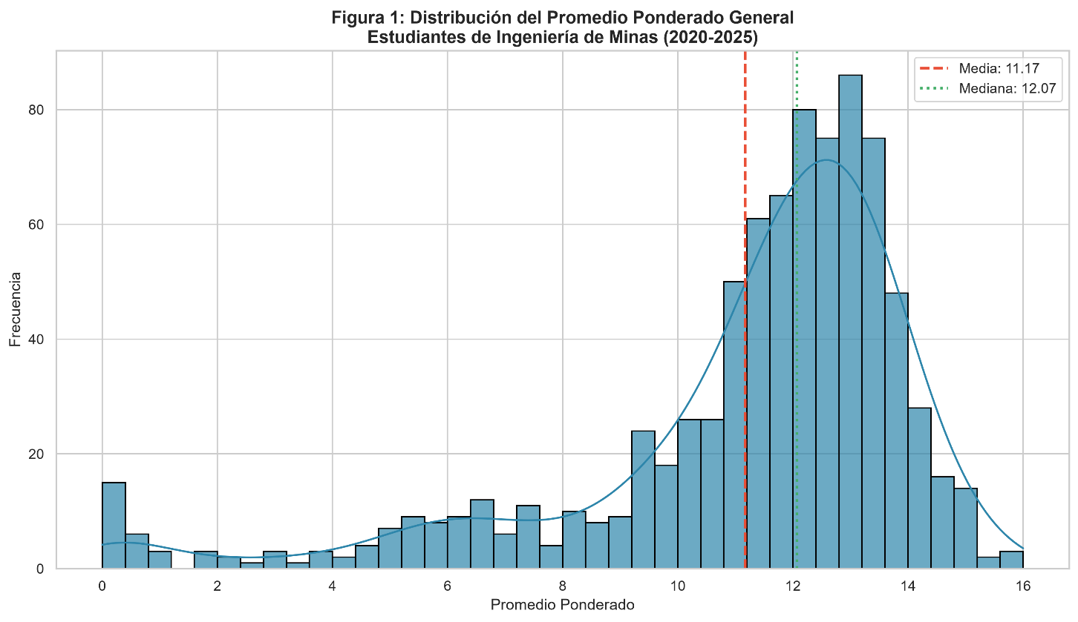
Fig. 2. Distribución de frecuencias del promedio ponderado general.

En la Tabla 10 el promedio ponderado general presenta una media de 11.17 y una mediana de 12.07, con una desviación estándar de 3.09. se observa una asimetría negativa pronunciada (-1.802) y una curtosis de 3.284 (corresponde a una distribución leptocúrtica), indicando que la mayoría de calificaciones están concentradas en el rango medio-bajo(entre 10 y 13 puntos), con una cola extendida hacia valores bajos y muy pocos casos de rendimiento alto (máximo de 16). Esto valida estadísticamente el desbalance de clases observado en la variable objetivo.
Existe evidencia de una alta dispersión en las variables de progreso. Mientras que la mediana de semestres cursados es 6, la desviación estándar es de 4.48, y un máximo de 17 semestres. De manera similar, los cursos aprobados muestran una desviación estándar muy alta (19.58) en relación con su media (25.94). confirmando la coexistencia de dos poblaciones dentro de la muestra: estudiantes con progreso lineal y estudiantes con rezago académico significativo o trayectorias discontinuas.
En el caso de la ingeniería de características, se observa que la tasa de aprobación presenta una media del 76% (0.76), pero con una asimetría negativa(-1.506). Lo que sugiere, la existencia de un subgrupo crítico con tasas de aprobación muy bajas (percentil 25% en 0.682), convirtiéndolo en un predictor discriminante clave. En el caso de la estabilidad académica la diferencia media entre el mejor y peor semestre es de 4.44 puntos, y casos extremos de hasta 16.67 puntos de oscilación. Lo que demuestra que el rendimiento de los estudiantes no es lineal, validando la necesidad de modelos no lineales (como XGBoost) capaces de capturar esta volatilidad. Con respecto al ritmo de egreso este tiene una mediana de 4 cursos aprobados por semestre y una desviación estándar de 1.62, esta variable normaliza el progreso, permitiendo que el modelo identifique a estudiantes que, a pesar de tener cursos aprobados, avanzan a una velocidad inferior a la esperada por la malla curricular. La estadística descriptiva muestra que los datos no siguen una distribución normal homogénea. La alta dispersión, la asimetría negativa en las variables de éxito y la presencia de valores atípicos en las trayectorias de rezago justifican plenamente el uso de la validación cruzada estratificada, el balanceo con SMOTE y la selección de algoritmos basados en árboles de decisión, los cuales son inherente robustos consecuencia de estas distribuciones.
En segundo lugar, el promedio mínimo semestral y el ritmo de egreso completan el grupo de variables académicas más influyentes.

Tabla 10. Estadística descriptiva de variables numéricas principales
Estadístico | PPGENERAL | SEMESTRES CURSADOS | CURSOS APROBADOS | CURSOS DESAPROBADOS | TASA APROBACION | ESTABILIDAD ACADEMICA | RITMO EGRESO
count | 833 | 833 | 833 | 833 | 833 | 833 | 833
mean | 11.174 | 6.615 | 25.944 | 5.58 | 0.76 | 4.439 | 3.789
Desviación estándar | 3.091 | 4.478 | 19.577 | 5.578 | 0.269 | 3.796 | 1.624
Mínimo | 0 | 1 | 0 | 0 | 0 | 0 | 0
Percentil 25% | 10.49 | 2 | 8 | 1 | 0.682 | 1.57 | 3
Mediana 50% | 12.07 | 6 | 23 | 4 | 0.846 | 3.84 | 4
Percentil 75% | 13.09 | 10 | 42 | 8 | 0.955 | 6.12 | 5
Máximo | 16 | 17 | 64 | 33 | 1 | 16.67 | 6.667
median | 12.07 | 6 | 23 | 4 | 0.846153195 | 3.84 | 3.99996
Asimetría (skewness) | -1.802 | 0.36 | 0.416 | 1.286 | -1.506 | 0.913 | -0.61
kurtosis | 3.284 | -1.116 | -1.081 | 1.537 | 1.485 | 0.245 | -0.19

Nota: Datos procesados con Python (pandas, scipy). La asimetría negativa del promedio ponderado indica una ligera concentración hacia valores altos.
El segundo objetivo específico, está centrado en comparar la eficiencia de los algoritmos de aprendizaje automático mediante métricas de evaluación, requiere examinar primero algunos aspectos del desempeño académico. Según se aprecia en la Figura 3, el promedio ponderado se mantuvo cerca de los 11,5 puntos en los diferentes niveles de ingreso familiar mensual. No obstante, en los estudiantes provenientes de hogares con ingresos inferiores a los 950 soles se observó una mayor variabilidad en las calificaciones, incluyendo valores considerablemente bajos, próximos a cero. Estos resultados indican que, si bien el nivel socioeconómico no mostró diferencias importantes en el promedio académico, los menores ingresos podrían estar relacionados con una mayor presencia de casos de rendimiento muy bajo. Dicho de otra manera, las diferencias no aparecieron tanto en el estudiante “típico”, sino en aquellos casos extremos donde las dificultades académicas son más evidentes.
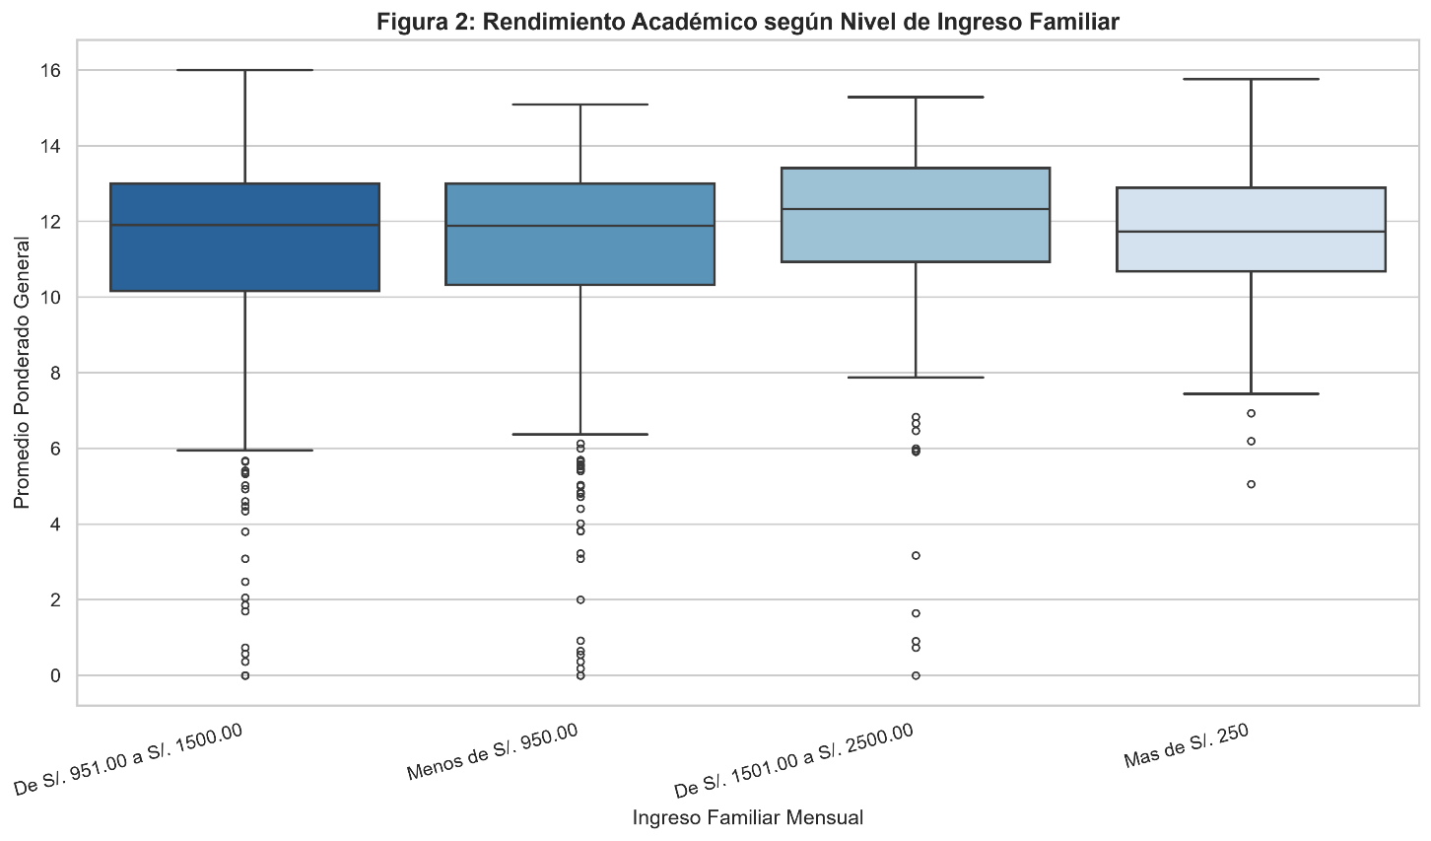
Fig. 3. Rendimiento académico según el nivel de ingreso familiar.

La Figura 4 muestra que las medianas del rendimiento académico son similares en la mayoría de los tipos de colegio, situándose aproximadamente entre 11 y 13 puntos, lo que sugiere que el origen educativo no determina diferencias marcadas en el rendimiento central. Sin embargo, se observan diferencias en la dispersión y forma de las distribuciones: los colegios particulares y estatales presentan mayor concentración alrededor de 12 a 13 puntos, mientras que los parroquiales muestran una mayor asimetría y presencia de valores bajos. Por su parte, los colegios militares presentan una mediana relativamente menor, cercana a 10 puntos. Agrupando estos resultados muestran que el tipo de colegio parece relacionarse más con la variabilidad y el riesgo de bajo rendimiento que con diferencias sustanciales en el rendimiento promedio.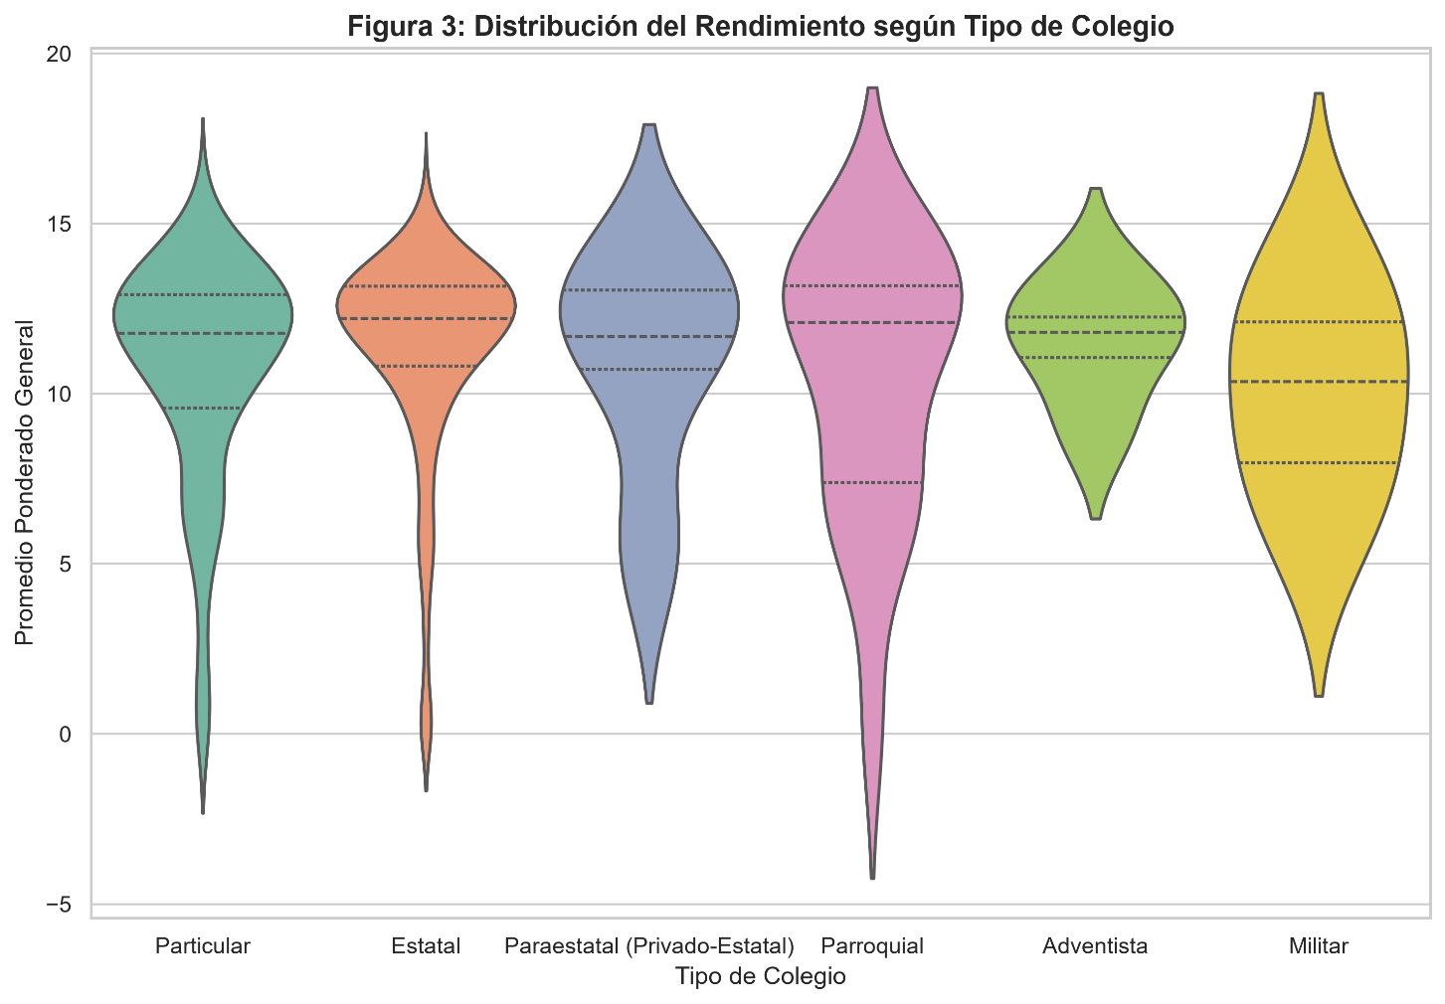
Fig. 4. Distribución del rendimiento según tipo de colegio.

Para comprobar si las diferencias observadas eran estadísticamente significativas, se aplicó la prueba no paramétrica de Kruskal-Wallis, debido a que el promedio ponderado general no cumple con el supuesto de normalidad, de acuerdo con la prueba de Shapiro-Wilk (p<0.05). Como se muestra en la Tabla 11, el análisis arrojó un estadístico H = 6.9414 y p- valor = 0.225. Dado que este p-valor es superior al nivel de significancia establecido 0.05, no se rechaza la hipótesis nula. En consecuencia, se concluye que no existen diferencias estadísticamente significativas en el rendimiento académico según el tipo de colegio de procedencia en la muestra de 833 estudiantes analizados..

Tabla 11. Resultados de la prueba Kruskal-Wallis
Concepto | Valor
Estadístico H | 6.9414
p-valor | 0.2250
Nivel de significancia (α) | 0.05
Decisión | No Rechazar H₀
Conclusión | No existen diferencias estadísticamente significativas en el rendimiento académico según el tipo de colegio de procedencia

Interpretación: Los estudiantes provenientes de colegios particulares no presentan un promedio ponderado significativamente diferente al de aquellos provenientes de colegios estatales (p = 0.2250 > 0.05).

Así mismo se aplicó la prueba de Chi-cuadrado de independencia para analizar la posible relación entre el estado civil de los padres y el nivel de rendimiento académico. Como se muestra en la Tabla 12, se obtuvo un estadístico de χ² = 6.5339, con 6 grados de libertad y un p < 0.3661, al ser p <0.05, no se rechaza la hipótesis nula, indicando esto que una asociación estadísticamente significativa entre ambas variables. Este resultado sugiere que, en nuestro análisis, el estado civil de los padres no presenta una relación significativa con el nivel de rendimiento académico. Esta relación se aprecia con mayor claridad en la tabla 5, donde se presenta la distribución porcentual por filas. Los estudiantes cuyos padres estaban casados registraron la mayor proporción de rendimiento Alto (6.8%), mientras que aquellos cuyos padres eran divorciados presentaron la menor proporción en este nivel (3.7%) y, a la vez, la mayor concentración en el nivel Bajo(38.9%). Estos resultados sugieren que el contexto familiar podría estar relacionado con el desempeño académico, aunque la asociación estadística, por sí misma, no permite afirmar que el estado civil de los padres sea una causa directa del rendimiento estudiantil.
La Tabla 12 muestra que la prueba Chi-Cuadrado obtuvo un χ² = 6.5339. con 6 grados de libertad y un p-valor = 0.36611. debido a que el p-valor es mayor que α = 0.05, no se rechaza la hipótesis nula. Por lo tanto, no existe una relación estadísticamente significativa entre el estado civil de los padres y el rendimiento académico de los estudiantes de Ingeniería de Minas. En los datos analizados, ambas variables pueden considerarse independientes.

Tabla 12. Resultados de la prueba Chi-Cuadrado de independencia
Concepto | Valor
Estadístico χ² | 6.5339
p-valor | 0.36611
Grados de libertad | 6
Nivel de significancia (α) | 0.05
Decisión | No rechazar H₀
Conclusión | No existe dependencia estadísticamente significativa entre el estado civil de los padres y el rendimiento académico

Tabla 13. Tabla de contingencia- Estado civil de los padres vs. Rendimiento(porcentajes por filas)
ESTADO_CIVIL_PADRES | Rendimiento Alto(%) | Rendimiento Bajo(%) | Rendimiento Regular(%)
Casados | 7 | 21.6 | 71.4
Convivientes | 3.14 | 28.3 | 68.55
Divorciados | 5.68 | 37.5 | 56.82
Separados | 11.63 | 29.07 | 59.3
Nota: Los porcentajes representan la distribución dentro de cada categoría de estado civil de los padres.
El tercer objetivo, Figura 5, específico analizó las relaciones entre las principales variables académicas mediante la correlación de Spearman. Los resultados presentan una relación positiva moderada entre el promedio ponderado y los cursos aprobados (p = 0.391), y una relación negativa fuerte con los cursos desaprobados (p = -0.742). también se observan correlaciones muy fuertes entre el promedio ponderado y la tasa de aprobación (p = 0.931) y el ritmo de egreso (p = 0.857), evidenciando una estrecha asociación entre rendimiento, eficiencia y continuidad académica. La relación más alta como se observa se presenta entre cursos aprobados y semestres cursados (p = 0.913). En resumen, los resultados muestran asociaciones importantes entre las variables académicas, aunque no implican causalidad.
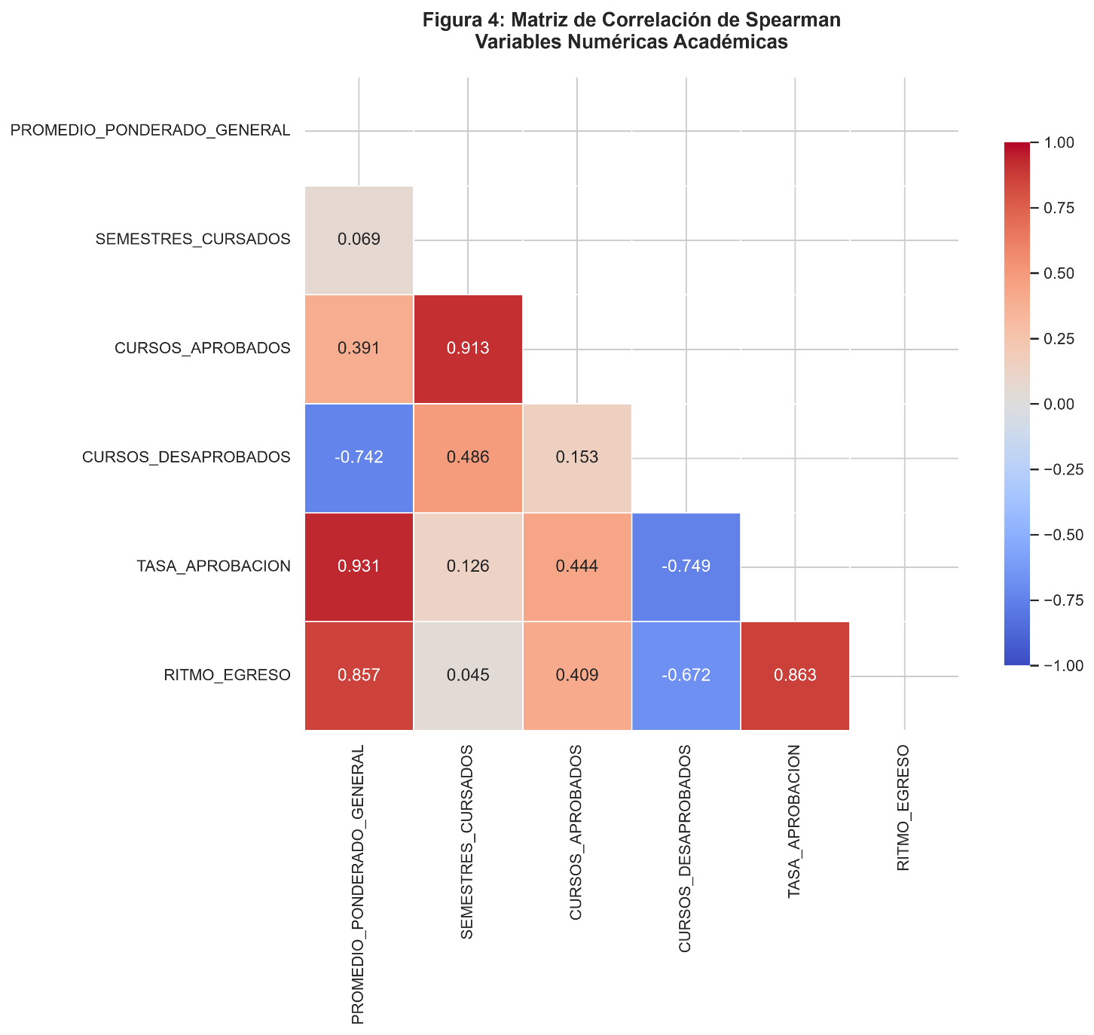
Fig. 5. Matriz de correlación de Sperman entre variables numéricas.
Nota: Coeficientes de correlación de Spearman calculados con método pairwise. La triangular superior se omitió para facilitar la lectura. Los valores cercanos a 1 (azul) indican correlación positiva fuerte, mientras que los valores cercanos a -1 (rojo) indican correlación negativa fuerte.
El cuarto objetivo específico, Figura 6, está orientado a determinar el mejor modelo predictivo para predecir el rendimiento académico, comparando seis algoritmos de clasificación multiclase. Los resultados muestran evidencia de una clara ventaja de los modelos de ensamble, especialmente los que se basan en boosting. El modelo XGBoost obtuvo métricas F1-Macro de 0.9270 ± 0.0325 y un Accuracy de 0.9531± 0.0169 en la validación cruzada estratificada de cinco pliegues. Le siguieron Gradient Boosting (0.9096), Árbol de Decisión (0.8684), Random Forest (0.8635), Regresión Logística (0.8020) y Red Neuronal Multicapa (0.7747). Para controlar el desbalance de las clases, se aplicó SMOTE únicamente sobre los datos de entrenamiento dentro de cada pliegue, evitando que los datos de validación fueran alterados. Esta estrategia redujo el riesgo de fuga de datos (data leakage) y permitió obtener una estimación más confiable de la capacidad de generalización. En resumen, los resultados confirman que XGBoost presentó la mejor capacidad predictiva, siendo seleccionado como el modelo más apropiado para el rendimiento académico.
Tabla 14. Resultados de validación cruzada (5-Folds, con SMOTE)
Modelo | Accuracy | F1-Macro | F1-Weighted | Precision-Macro | Recall-Macro
Regresión Logística | 0.8884 ± 0.007 | 0.8020 ± 0.0248 | 0.8879 ± 0.0075 | 0.8035 ± 0.0247 | 0.8025 ± 0.0279
Árbol de Decisión | 0.9232 ± 0.0108 | 0.8684 ± 0.0068 | 0.9236 ± 0.010 | 0.8635 ± 0.0179 | 0.8760 ± 0.0118
Random Forest | 0.9292 ± 0.0060 | 0.8635 ± 0.0317 | 0.9262 ± 0.007 | 0.9073 ± 0.0322 | 0.8366 ± 0.0336
Gradient Boosting | 0.9436±0.0112 | 0.9096 ± 0.0133 | 0.9438 ± 0.0117 | 0.9041 ± 0.0096 | 0.9184 ± 0.0289
XGBoost | 0.9531 ± 0.0169 | 0.9270 ± 0.0325 | 0.9531 ± 0.0169 | 0.9304 ± 0.0331 | 0.9272 ± 0.0417
Red Neuronal (MLP) | 0.8860 ± 0.0171 | 0.7747 ± 0.0502 | 0.8820 ± 0.0187 | 0.7905 ± 0.0540 | 0.7650 ± 0.0453

Nota: Métricas calculadas mediante validación cruzada estratificada de 5 pliegues con balanceo de clases mediante SMOTE aplicado exclusivamente en los conjuntos de entrenamiento. Los valores representan media ± desviación estándar.
Para la evaluación del modelo XGBoost sobre el conjunto de prueba independiente, correspondiente al 20 % de los datos (n= 167), confirmó su elevado desempeño predictivo, tal y como se observa en la matriz de confusión de la Figura 6, el modelo clasifica correctamente 50 de las 51 estudiantes de la clase bajo, alcanzando un Recall de 98.04% y registrando solo un caso clasificado erróneamente como Regular. Resultado que es especialmente importante en un posible sistema de alerta temprana, debido a que detectar oportunamente a los estudiantes con bajo rendimiento puede facilitar activar las acciones de apoyo. De otra manera, el modelo obtuvo una precisión del 100% en la clase Alto, acertando correctamente las 10 predicciones realizadas, mientras que para la clase Regular alcanzó un 96.19%. en la categoría Alto, el F1-score fue de 0.8696, cuyo resultado debe interpretarse considerando que se trata de una clase minoritaria, con apenas 13 estudiantes en el conjunto de prueba. En términos generales, XGBoost alcanzó una Accuracy de 96.41 demostrando una elevada capacidad para clasificar correctamente a estudiantes que no participaron en su entrenamiento. En conjunto, estos resultados muestran que el modelo distingue las tres categorías de rendimiento con un margen de error pequeño, especialmente en la identificación de los estudiantes que tienen bajo desempeño académico.
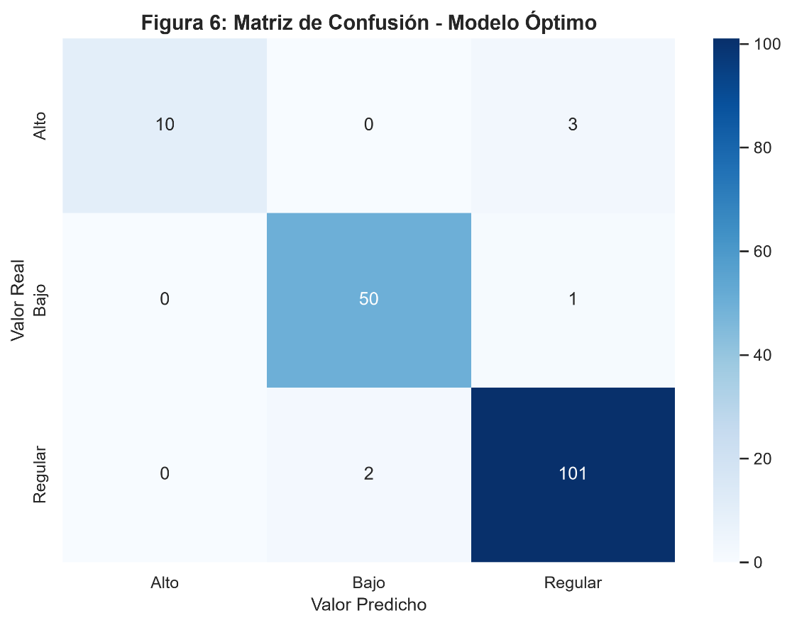
Fig. 6. Matriz de confusión del modelo XGBoost.(Conjunto de prueba)

Nota: Los valores en las celdas representan el número de estudiantes clasificados correctamente (diagonal) e incorrectamente (fuera de la diagonal). El Recall del 98.04% para la clase Bajo evidenció una mínima presencia de falsos negativos (sólo 1), , condición esencial para el sistema de alerta temprana.
En la Figura 7 mostramos la curva ROC multiclase del modelo XGBoost optimizado, y su poder de predicción de los tres niveles (alto, Bajo y Regular) en estudiantes de ingeniería
Los tres valores AUC se encuentran muy por sobre el umbral de 0.9 significa que tiene una capacidad discriminativa excelente. La clase Bajo rendimiento tiene el más alto AUC (0.997), respaldando nuestro objetivo del estudio, lo que confirmaría que el modelo identifica con alta precisión a los estudiantes en riesgo académico, esto facilitaría la implementación oportuna y consecuentemente habilitar estrategias de intervención, así como su aplicación en sistemas de alerta temprana en la gestión académica universitaria.
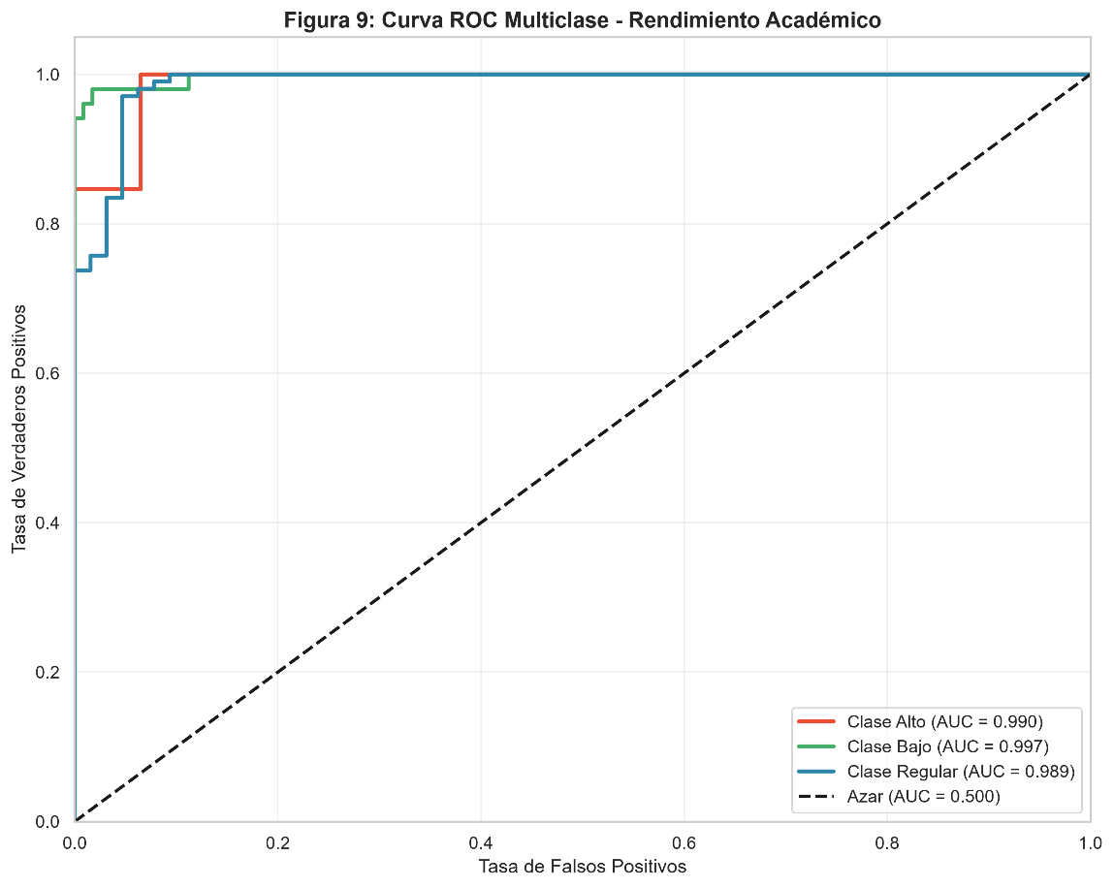
Fig. 7. Curva ROC Multiclase del Modelo XGBoost optimizado
El quinto objetivo, ilustrado en la Figura 8, consistió en descubrir qué variables pesan más en las predicciones del modelo. Para ello usamos SHAP Summary Bar Plot, una técnica de inteligencia artificial explicable que mide el impacto promedio absoluto de cada característica, diferenciando entre las tres clases de rendimiento: Clase 0 (Alto), Clase 1 (Bajo) y Clase 2 (Regular). La tasa de aprobación es el predictor más fuerte del modelo, sobre todo para detectar estudiantes en riesgo de bajo rendimiento (Clase 1). Esto tiene sentido: un estudiante que reprueba muchos cursos difícilmente tendrá un buen promedio. Le siguen en importancia el promedio del semestre más bajo y el semestre más alto, dos indicadores que retratan la trayectoria real del estudiante, con sus altibajos. Otras variables académicas relevantes fueron el promedio del último semestre, el número de cursos desaprobados y el ritmo de egreso. En cambio, los factores socioeconómicos, ingreso familiar, tipo de vivienda, tenencia de computadora o refrigerador, colegio de procedencia, quedaron relegados al final del ranking, con aporte mínimo. En otras palabras, el modelo observa primero el historial académico antes que el contexto familiar o social. Esto no significa que lo socioeconómico sea irrelevante, sino que , para predecir el rendimiento, lo que el estudiante ha hecho en sus estudios pesa más que se dónde viene. El gráfico muestra el promedio de los valores absolutos de SHAP por variable y por clase, lo que permite comparar de forma justa la contribución de cada una dentro del modelo.
.
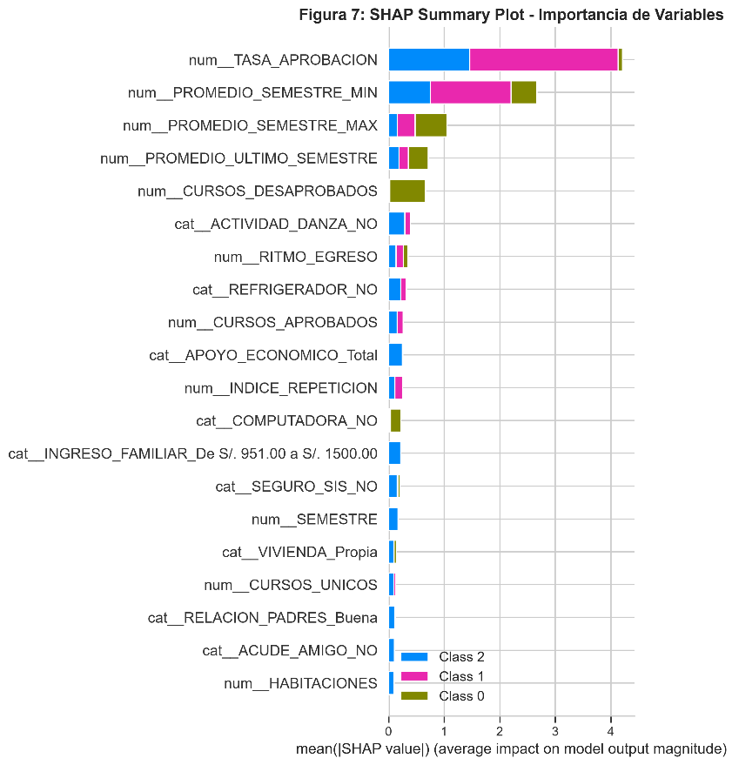
Fig. 8. SHAP Summary Plot: Importancia global de variables

Nota: Las variables se presentan en orden descendente según su importancia global. La coloración en la figura representa a las distintas categorías, la clase 0 es Alto de color verde, la clase 1 es Bajo de color rosa, y la clase 2 es Regular de color azul.
La Figura 9 permitió medir la importancia global de las características mediante el promedio de los valores absolutos de SHAP(mean(|SHAP|)). Los resultados muestran una tendencia clara, es decir, las variables relacionadas con la trayectoria académica tienen un peso mucho mayor en las predicciones que las variables de carácter socioeconómicas. La tasa de aprobación ocupó el primer lugar del ranking, con una contribución explicativa notablemente superior a la del resto de características. Su influencia fue especialmente importante en la Clase 1 (Bajo), lo que indica que constituye el predictor más relevante para identificar a los estudiantes que podrían encontrarse en riesgo académico. Lo siguieron promedio de semestre mínimo, en segundo lugar, también con una fuerte influencia sobre la Clase 1, y promedio de semestre máximo, en tercer lugar, cuyo impacto se concentró principalmente en la Clase 0 (Alto). Esto sugiere que los estudiantes con mejor desempeño tienden a presentar promedios semestrales elevados. En cuarto y quinto lugar se ubicaron promedio de último semestre y cursos desaprobados, completando el grupo de variables académicas con mayor capacidad predictiva. De otra manera, características como ritmo de egreso, curso aprobado y diversos indicadores socioeconómicos, entre ellos la actividad de danza, tenencia de refrigerador, ingreso familiar, seguro SIS y tipo de vivienda, se observa una contribución mucho menor y se ubicaron en la parte inferior del ranking.
Esto está relacionado con la Teoría del comportamiento de Tinto [4], que resalta la importancia de la integración y experiencia académica en la permanencia y el éxito universitario. En este sentido, el modelo parece encontrar una señal bastante clara: para predecir el rendimiento académico, es interesante observar cómo ha sido el desempeño académico del estudiante a lo largo de su vida universitaria y que únicamente las características socioeconómicas de las que parte.
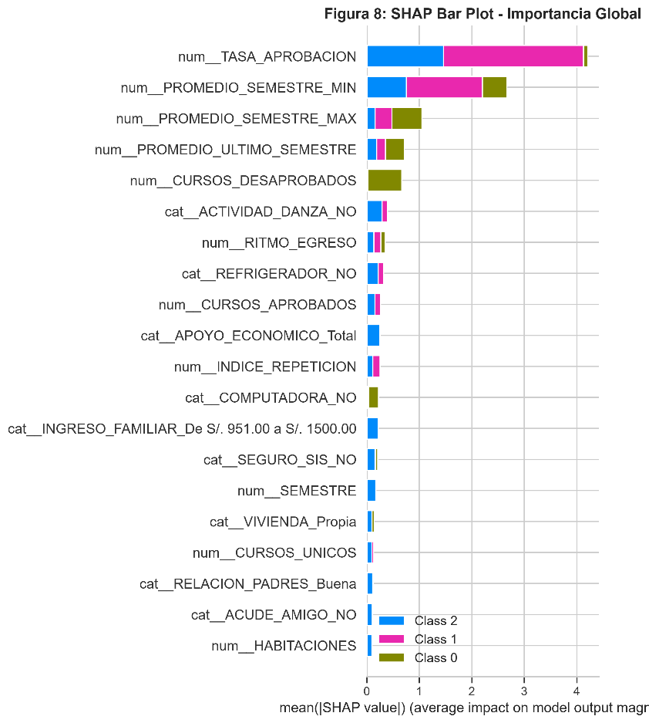
Fig. 9. Gráfico SHAP: Tasa de aprobación y Predicción.

Nota. Los resultados SHAP muestran que la tasa de aprobación es por un gran margen, la variable que más influyo en las predicciones del modelo. En importancia sigue el promedio mínimo semestral, el promedio máximo semestral, el promedio del último semestre y el número de cursos desaprobados. Todas estas cinco variables académicas dominan la capacidad predictiva del modelo. Los factores socioeconómicos (ingreso familiar, tenencia de refrigerador o tipo de vivienda) y otras características categóricas son de influencia marginal en comparación. Significando que el desempeño académico histórico del estudiante es decisivamente más importante que sus características socioeconómicas en la predicción del rendimiento a futuro.
La Figura 10 muestra que existe una dependencia entre la tasa de aprobación y el bajo rendimiento y que esta relación no es lineal. Se observan cambios pronunciados en ciertos umbrales, y su efecto en las predicciones varía dependiendo del valor de la tasa. Cuando esta disminuye por debajo de -0.5, los valores SHAP se incrementan con rapidez y se aproximan a +4, esto indica una contribución relevante a que el modelo clasifique al estudiante en la categoría de bajo rendimiento. A diferencia de cuando la tasa es superior a 0, los valores SHAP se vuelven negativos y pueden alcanzar cifras como -3.
Lo que sugiere que, a partir de ese punto, la variable influye a que se reduzca la probabilidad de esa clasificación. Dicho de otra manera, mientras que los valores bajos de la tasa de aprobación refuerzan la predicción de un rendimiento académico deficiente, los valores más altos tienden a actuar en sentido opuesto. .
En la Fig. 10, el gráfico permite observar cómo es la relación entre el promedio mínimo semestral y la tasa de aprobación, interacción que permite observar los colores. Los puntos azules, correspondientes a promedios mínimos más bajos, se agrupan principalmente en las áreas donde las tasas de aprobación son menores. A diferencia de los puntos magenta se presentan en los valores más altos, esto refleja una trayectoria académica más estable. Y es que, aunque este comportamiento no demuestra por sí solo una relación causal, si indica rastros de que mantener un historial favorable de aprobación puede contribuir a disminuir el riesgo de bajo rendimiento académico.
Globalmente estos resultados permiten entender la razón por la que XGBoost alcanzó un valor superior al de la Regresión Logística. Esto se debe a como cada modelo interpreta los datos. Como los modelos basados en árboles de decisión son capaces de reconocer relaciones no lineales, detectar cambios bruscos e identificar combinaciones de variables que influyen en el resultado, la regresión logística parte de una estructura más limitada para representar patrones complejos. Dicho de otra manera, es como tener una gran idea del recorrido, pero difícilmente reflejará todos sus giros. Esa es la razón de que cuando los datos presentan comportamientos menos evidentes o relaciones que cambian según la circunstancia, XGBoost puede adaptarse mejor y ofrecer predicciones más precisas.
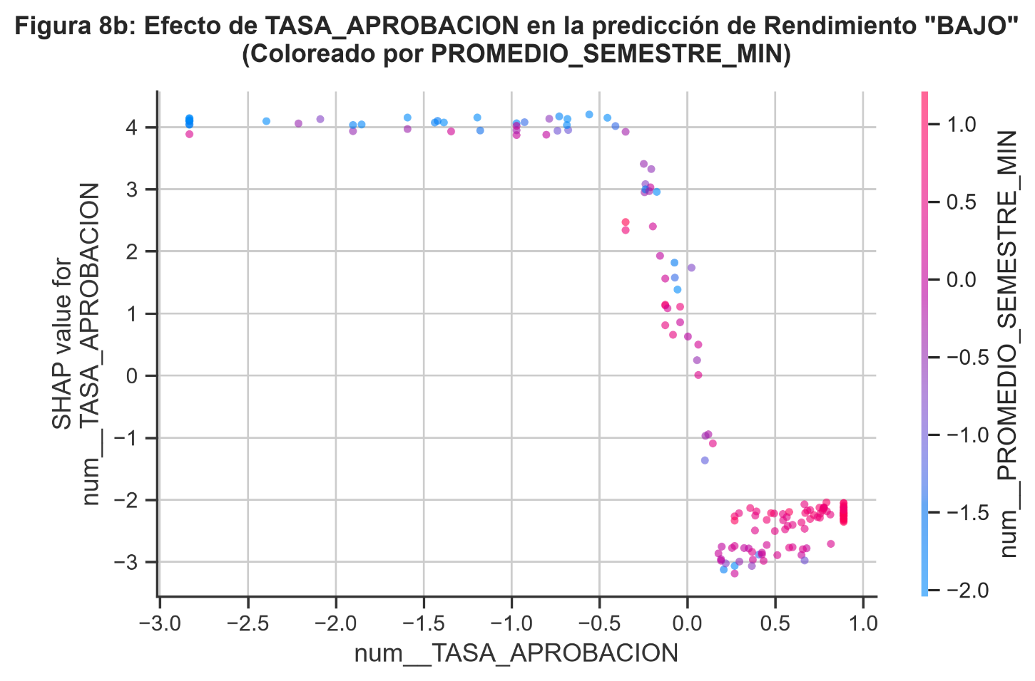
Fig. 10. Efecto tasa de aprobación en predecir Rendimiento Bajo.

Nota: El gráfico muestra una relación inversa clara: cuando la tasa de aprobación es baja, es decir, valores negativos en el eje horizontal, los valores SHAP son positivos y altos cercanos a 4, esto indica que esta condición aumenta significativamente la probabilidad de clasificar al estudiante en bajo rendimiento. De manera contraria, si la tasa de aprobación es grande esto generan valores SHAP negativos, entre -2 a -3, lo que reduce la probabilidad. La dispersión vertical de los puntos y su coloración según el promedio mínimo semestral muestran que el efecto de la tasa de aprobación varía según la interacción con el desempeño histórico del estudiante.
.
En la categoría de bajo rendimiento, el modelo alcanza un Recall de 0.9804, esto quiere decir, que identificó correctamente al 98.04% de los estudiantes con esta característica. Este resultado tiene implicaciones directas en el diseño de un sistema de alerta temprana. Un Recall de 98.04% en la clase “Bajo” significa que el modelo identifica prácticamente a todos los estudiantes en riesgo antes de que el problema escale, lo que permite activar tutorías, nivelaciones o apoyo socioeconómico mientras se pueda intervenir. En la práctica el modelo no solo predice un resultado académico: reduce el costo operativo de los falsos negativos, que en este contexto son mucho más graves que una alerta innecesaria.
Este resultado deja claro que la calidad de las predicciones no depende solamente del algoritmo elegido. Detrás de un buen modelo hay un trabajo previo anticipado de selección de variables y limpieza de datos que muchas veces pasa como sin importancia, pero esto es lo que marca la diferencia entre un resultado útil y un resultado que simplemente se ve bien en un artículo científico. En el contexto educativo, donde las decisiones se ven planes de vida afectadas, ese rigor en la preparación de los datos no es opcional.
La integración de las variables académicas históricas y socioeconómicas, junto con la aplicación de SMOTE exclusivamente sobre los conjuntos de entrenamiento dentro de cada pliegue, permitió abordar el desbalance existente entre las clases (516 Regular, 254 Bajo y 63 Alto) sin comprometer la validez de la evaluación mediante data leakage. De esta manera, los resultados obtenidos ofrecen una estimación más real de la capacidad del modelo para generalizar ante estudiantes que no participaron en su entrenamiento[52]. A este desempeño predictivo se agrega el análisis de Inteligencia Artificial Explicable (XAI) mediante valores SHAP (Shapley Additive exPlanations), que permitió comprender qué variables estaban detrás de las predicciones. Los resultados mostraron que la tasa de aprobación, el promedio semestre mínimo y el promedio semestre máximo fueron las características con mayor influencia, mientras que las variables socioeconómicas tuvieron una contribución considerablemente menor: En conclusión, estos resultados muestran que el modelo no solo es capaz de anticipar el rendimiento académico con un alto nivel de precisión, sino que también permite comprender cuáles son los factores que más intervienen en sus predicciones. En otras palabras, XGBoost no se limita a decir qué podría ocurrir, sino que, además, ofrece evidencia sobre señales académicas están por detrás de esa predicción. Por ello, el modelo se presenta como una herramienta potencialmente útil para identificar de manera temprana a estudiantes en riesgo y apoyar la toma de decisiones institucionales en las instituciones de educación superior universitaria.
La fase final de CRISP-DM consiste en planificar la implementación operativa del modelo en el entorno institucional, asegurando que los resultados de la investigación se traduzcan en una herramienta útil para la toma de decisiones académicas. Aunque el presente estudio se limita al desarrollo y validación del modelo predictivo, se propone un plan de despliegue que es adoptado por la escuela profesional de Ingeniería de Minas[53].
Para el despliegue en el entorno institucional, el modelo XGBoost se acopla al sistema de gestión académica mediante una arquitectura modular de tres niveles.
El primer componente es un módulo de extracción de datos que, al empezar cada semestre, consultará automáticamente el registro académico e histórico y las fichas socioeconómicas de los estudiantes matriculados. El segundo componente es el motor de predicción, que aplica el pipeline de preprocesamiento (imputación, codificación one-hot, estandarización) y ejecuta el modelo XGBoost para generar clasificaciones de riesgo (Bajo Regular y Alto) junto con valores SHAP que explican cada predicción. El tercer componente es un dashboard de visualización accesible para tutores y responsables de bienestar universitario, que muestra listados de estudiantes en riesgo por probabilidad, gráficos de importancia de variables, recomendaciones de intervención basadas en los factores SHAP dominantes[54].
En relación con el plan de implementación por fases, el despliegue se estructura de manera gradual en tres etapas. La primera etapa que dura entre uno y tres meses es etapa piloto y que consiste en ejecutar el modelo de manera retrospectiva sobre el semestre actual, comparando las predicciones con el rendimiento real al final del periodo para validar la efectividad en condiciones operativas. En la segunda etapa sería una implementación controlada de cuatro a seis meses, implica integrar el modelo al sistema de matrícula, generando alertas automáticas para los tutores asignados, quienes reciben reportes individuales de estudiantes en riesgo con recomendaciones específicas(tutoría y orientación de algún servicio de OBU). En la etapa tres, operación continua, establece un ciclo de retroalimentación donde los resultados de las intervenciones se registran y utilizan para reentrenar el modelo semestralmente, mejorando su precisión con datos actualizados [55].
En el monitoreo y mantenimiento del modelo, con el fin de garantizar la vigencia del modelo a lo largo del tiempo, se establece un protocolo de monitoreo de tres indicadores clave. El indicador de deriva de datos (data drift) compara la distribución de las variables predictoras en cada semestre con la distribución histórica, alertando cuando se detectan cambios significativos que podrían afectar la precisión del modelo. El indicador de desempeño predictivo evalúa trimestralmente la exactitud y sensibilidad del modelo sobre los estudiantes cuyo rendimiento ya se conoce, estableciendo un umbral mínimo de F1 – score de 0.85 para activar reentrenamiento. El indicador de impacto institucional mide la correlación entre las predicciones del modelo y las tasas de deserción y reprobación, verificando que el sistema contribuye de manera efectiva en la mejora de los indicadores académicos [56].
Para las consideraciones éticas y de privacidad, el despliegue del modelo respeta estrictamente la ley de protección de datos personales Ley N°29733 y el código de ética en Investigación de la Universidad César Vallejo (RCU N°0157-2025). Todos los datos se anonimizan antes del procesamiento, eliminando identificadores directos (DNI, nombres, códigos de estudiante). Las predicciones se utilizan exclusivamente como herramienta de apoyo a la decisión, nunca como criterio único para sanciones académicas o restricciones de matrícula. Los estudiantes tienen derecho a conocer que existen sistemas de predicción de rendimiento y solicitar explicaciones sobre las predicciones que les afecten, en cumplimiento con los principios de transparencia algorítmica y derecho a la explicación establecidos en la doctrina de Inteligencia Artificial Explicable (XAI) [57].
Con respecto a las limitaciones del despliegue, es importante reconocer que el modelo fue entrenado con datos de una sola institución y en un periodo específico (2020-2025), por lo que su aplicación en otras universidades o carreras requiere validación externa y posible recalibración. Asimismo, la ausencia de variables psicosociales y conductuales limita la capacidad del modelo para capturar dimensiones importantes del rendimiento académico, por lo que se recomienda complementar las predicciones con evaluaciones cualitativas realizadas por tutores y psicólogos educativos [58].

Discusión (de ser pertinente)

En esta investigación los resultados obtenidos confirman que los algoritmos de aprendizaje automático, y en particular el modelo XGBoost, son altamente efectivos en la predicción del rendimiento académico en estudiantes de Ingeniería de Minas de una universidad pública del sur de Perú. Bajo un esquema de validación cruzada estratificada de cinco particiones, el Modelo XGBoost tiene una métrica F1-Macro de 0.9270 ± 0.0325 y una precisión de 0.9531 ± 0.0169. Cifras que no sólo superan ampliamente el umbral del 80% establecido en la hipótesis general, sino que la baja desviación estándar entre particiones indica que el modelo generaliza bien y no depende de un subconjunto particular de los datos.
Al evaluar el modelo sobre el conjunto de prueba (hold-out del 20%), se registró una exactitud de 0.9641 y un F1-Macro de 0.9101. No obstante, la sensibilidad (Recall) de 0.9804 obtenida en la clase “Bajo” constituye el resultado de mayor peso técnico para el despliegue de un sistema de Alerta Temprana. Al identificar al 98.04% de los estudiantes en situación de riesgo, el modelo suprime drásticamente la tasa de falsos negativos, satisfaciendo así el requisito operacional fundamental para evitar que casos de vulnerabilidad académica pasen desapercibidos.
Estos resultados están en concordancia con lo que reportan [13] y [33] en sus revisiones sobre los modelos de ensamble aplicados a la predicción del desempeño estudiantil: los métodos basados en boosting y baagging, como Random Forest y XGBoost, muestran un rendimiento consistentemente superior frente a los modelos lineales tradicionales. La razón técnica es clara, estos algoritmos capturan interacciones de orden alto y relaciones no lineales entre las variables predictoras de forma automática, sin depender de transformaciones manuales previas sobre los datos. Frente a estudios previos desarrollados en contextos latinoaméricanos, las métricas obtenidas en este trabajo resultan más altas. Por ejemplo, [5] alcanzó una precisión del 78% y [32] reportó un F1-score de 0.82. Esta brecha no se explica por el volumen de datos disponibles, sino por las decisiones metodológicas tomadas durante el preprocesamiento. Tres aspectos resultaron determinantes: primero, la integración conjunta de variables académicas y socioeconómicas en un mismo espacio de características, en lugar de modelarlas por separado; segundo, la aplicación de ingeniería de características para construir variables derivadas como la tasa de aprobación y el ritmo de egreso, que condensan información de la trayectoria estudiantil en indicadores más discriminantes; y tercero, la aplicación correcta de SMOTE exclusivamente sobre los conjuntos de entrenamiento dentro de cada fold de la validación cruzada, evitando así la contaminación de los datos de validación con instancias sintéticas, una práctica que, de no considerarse, infla artificialmente las métricas por data leakage.
Este último hecho es foco de atención especial. Una práctica común, pero equivocada, consiste en aplicar el sobre muestreo sobre todo el dataset antes de partirlo en folds, lo que filtra información sintética al conjunto de validación cruzada estratificada de cinco pliegues. De esta manera, los datos de validación mantuvieron su distribución original, sin instancias sintéticas, y las métricas de evaluación reflejan la capacidad real de generalización del modelo sobre datos no vistos.
Esta estrategia de aislamiento del sobre muestreo dentro del pipeline de validación es, una práctica estándar para evitar la fuga de datos o data leakage en problemas con clases desbalanceadas, y coincide con lo recomendado por Kwakye [59] en sus directrices sobre evaluación robusta de modelos predictivos.
El análisis de Explicabilidad con valores SHAP puso en evidencia que el modelo se apoya exclusivamente en indicadores de trayectoria académica para tomar sus decisiones. El ranking de importancia lo encabezó la tasa de aprobación, seguido del promedio semestral mínimo, el promedio semestral máximo, el ritmo de egreso y el número de cursos desaprobados. Es interesante desde el punto de vista interpretativo es el patrón de contribución, tasas de aprobación bajas y promedios mínimos reducidos impulsan la predicción hacia la clase “Bajo”, mientras que un ritmo de egreso alto contribuye positivamente a la clasificación en “Alto”. Este comportamiento es congruente con lo reportado por Al-Ameri et al.[60] y Balcioğlu y Artar [61], quienes también identificaron el historial académico previo como el predictor dominante en modelos de este tipo. Más allá del ranking global, la ventaja de SHAP radica en que permite descomponer cada predicción individual y cuantificar cuánto aporta cada característica al resultado final, algo que Lundberg y Lee [18] y Qiang et al. [62] señalan como clave para la transparencia de modelos de caja negra.
Por otro lado, las variables socioeconómicas, ingreso familiar, tipo de colegio, tenencia de computadora o internet, condiciones de vivienda, aportaron muy poco al poder predictivo del modelo. Sus valores SHAP fueron consistentemente bajos, lo que indica que el modelo apenas las usa para discriminar entre clases. Este resultado no es sorprendente y coincide con lo encontrado por Saldaña et al. [63] y López et al.[64], quienes también reportaron que, una vez que se incorporan variables de historial académico, los factores contextuales pierden peso relativo en la clasificación.
Los hallazgos en la práctica coinciden con los postulados de la Teoría del Capital Humano de Becker, evidenciando que, al ingresar a la educación superior, la trayectoria académica acumulada opera como un predictor del desempeño futuro con un peso muy superior al de las condiciones socioeconómicas de origen. Al examinar la importancia de las variables en la ingeniería de características, resulta claro que los indicadores de historial académico aportan señales más directas y un mayor poder discriminativo al modelo en comparación con las métricas de contexto familiar. Esto no implica que el entorno socioeconómico carezca de relevancia, sino que su impacto parece estar mediado o absorbido por el rendimiento previo del estudiante. Esta lectura se sostiene al contrastar las pruebas de inferencia estadística. La prueba no paramétrica de Kruskal-Wallis descartó la existencia de diferencias significativas en el rendimiento según el tipo de colegio de procedencia ( H = 6.94; p 0 0.225). De igual forma, el estadístico Chi-cuadrado de independencia no arrojó evidencia suficiente para establecer una asociación entre el estado civil de los padres y el nivel de rendimiento (χ² = 6.53; p = 0.366), lo que ratifica la preeminencia de las variables académicas sobre las socioeconómicas en este contexto.
Ambos p-valores, muy por encima del umbral de 0.05, indican que estas variables socioeconómicas, analizadas de forma aislada, no aportan suficiente poder explicativo para discriminar entre niveles de rendimiento en esta muestra. Es un hallazgo congruente con lo que encuentre en la literatura de Educational Data Mining [65], en muestras de tamaño moderado, las variables académicas históricas tienden a dominar el poder predictivo frente a las variables de contexto.
La matriz de Spearman permitió identificar estrechas entre las variables académicas. La tasa de aprobación mostró una correlación muy fuerte con el promedio ponderado general (p = 0.931), mientras que cursos aprobados presento una asociación igualmente elevada con semestres cursados (p = 0.913). estas asociaciones respaldan la utilidad de variables derivadas, ya que permiten resumir de manera más clara la trayectoria académica de los estudiantes y comprender mejor su evolución a lo largo de los estudios.
Al evaluar el desempeño de los seis algoritmos , XGBoost obtiene el mejor F1-Macro (0.9270), seguido de Gradient Boosting (0.9096), Árbol de Decisión (0.8684), Random Forest (0.8635), Regresión Logística (0.8020) y Red Neuronal Multicapa (0.7747). La superioridad de los modelos basados en boosting coincide con lo reportado en recientes estudios sobre minería de datos educativos[26], [27], [61]. Asimismo, el hecho de que la Regresión Logística superara a la Red Neuronal Multicapa evidencia que una mayor complejidad algorítmica no garantiza necesariamente mejores resultados, en línea con lo señalado en estudios que tratan sobre modelado interpretable en educación superior [12], [60].
En el contexto de un Sistema de Alerta Temprana (SAT), académico, el Recall de 98.04% obtenido para la clase “Bajo” tiene una lectura operativa directa y de cada 51 estudiantes realmente en riesgo, el modelo identificó 50, dejando pasar sólo uno. Esta cifra cobra sentido cuando se analiza la matriz de costos asociada a los errores de clasificación. Un falso positivo, etiquetar como “Bajo” a un estudiante cuyo rendimiento es Regular o Alto, implica básicamente una revisión tutorial adicional, un costo operativo bajo y sin consecuencias negativas para el alumno. Un falso negativo, en cambio, significa dejar sin acompañamiento a un estudiante que efectivamente está en riesgo, lo que en la práctica se traduce en reprobación, rezago o abandono. [2],[9], [66].
Dada esta asimetría, el modelo prioriza deliberadamente la sensibilidad sobre la precisión en la clase crítica, una decisión de diseño coherente con el propósito preventivo del SAT: intervenir antes de que la dificultad académica se consolide. Las acciones que se habilitan con esta detección temprana, tutorías focalizadas, cursos de nivelación, seguimiento de bienestar universitario, son mucho más efectivos cuando se activan en las primeras semanas del ciclo que cuando se aplican a mitad de semestre, cuando el estudiante ya acumuló varias desaprobaciones. Este enfoque preventivo, además, se alinea con los principios de responsabilidad social universitaria al orientar los recursos institucionales hacia quienes más los necesitan, tal y como lo discuten Hilliger et al.[2], Kotorov et al. [66] y Kwakye [59] en sus trabajos sobre analíticas del aprendizaje aplicadas a la retención estudiantil.
No basta con observar métricas favorables; es fundamental cuestionar la solidez de estos resultados. El principal punto de controversia radica en la variable tasa de aprobación, variable que guarda una correlación casi directa con la variable objetivo. Si bien su construcción fue hecha a partir de los registros históricos no configura una fuga de datos en el sentido estricto, su inclusión en el conjunto de características puede estar inflando artificialmente los indicadores de desempeño. Esto genera un riesgo latente, el modelo podría estar dependiendo en exceso de estas variables endógenas y perder robustez al desplegarse en un entorno de producción real. Para proteger la validez externa del estudio, la literatura reciente [32], [47] sugiere limitar el feature engineering a predictores estrictamente exógenos, lo que permitiría evaluar la verdadera capacidad de generalización del algoritmo.
Como limitación del estudio, cabe mencionar que la información analizada corresponde a una sola universidad. Aunque los resultados son alentadores en este escenario específico, sería poco riguroso desde el punto de vista metodológico pretender que funcionen igual en otras instituciones sin antes verificarlo. Cada universidad tiene su propia dinámica, diferentes formas de organizarse, distintos recursos, estudiantes con características particulares y maneras diversas de enseñar. Por eso, no se puede simplemente copiar y pegar el modelo en otro lado y esperar que funciones. Siguiendo lo que plantean [11],lo razonable es ser muy cuidadoso al momento de generalizar estos resultados y, más bien, poner a prueba el modelo en otras universidades. Sólo así sabremos realmente si es robusto y si puede adaptarse a contextos diferentes del original. De otra manera, hay que se honestos, el promedio ponderado sirve para tener una idea del rendimiento académico, pero se queda corto. La universidad es mucho más que sacar buenas notas. Formarse profesionalmente implica desarrollar habilidades prácticas, trabajar las competencias socioemocionales, involucrarse en investigación y prepararse para el mundo laboral. Por esa razón, coincidiendo con [52], sería valioso que próximos estudios agreguen estas dimensiones en sus modelos. Así tendríamos una visión más completa y real de lo que viven los estudiantes durante su formación.
Resulta fundamental reconocer las limitaciones propias de este estudio. Aunque disponer de 833 estudiantes brinda un volumen de datos aceptable, la categoría de alto rendimiento quedó representada con apenas 63 registros, lo que introduce un desbalance que puede comprometer la estabilidad de algunas estimaciones. Esta situación resulta especialmente delicada al trabajar con algoritmos complejos, ya que la escasez de casos en grupos minoritarios suele debilitar la solidez de los hallazgos y limitar el alcance de las conclusiones, un riesgo documentado por [53]. Por ello, los resultados obtenidos ofrecen una perspectiva valiosa sobre el problema, pero exigen una lectura cuidadosa que contemple tanto la capacidad predictiva del modelo como las restricciones impuestas por la distribución de la muestra.
Partiendo de los que encontramos, existen varias opciones para seguir investigando. Sería muy útil probar el modelo en otras universidades públicas, usar datos a lo largo del tiempo para ver cómo cambia el desempeño de los alumnos y aplicar métodos de inteligencia artificial explicable más avanzados. Todo esto ayudaría a mejorar la precisión de las predicciones y aprovechar mejor la herramienta en la gestión universitaria, tal y como sugieren [46], [54] y [55]. En resumen, los datos confirman que XGBoost funciona muy bien para predecir el rendimiento en Ingeniería de Minas, ya que superó las metas de desempeño que se propusieron. También comprobamos que el historial académico de los estudiantes influye mucho más en los resultados que su situación socioeconómica. Este hallazgo es clave porque nos ayuda a entender mejor qué factores definen el éxito de un alumno y nos da bases para crear estrategias de tutoría y acompañamiento mucho más específicas y que funcionen de manera real.

Conclusiones

En síntesis, el modelo XGBoost logró predecir de manera precisa el rendimiento académico de los estudiantes de Ingeniería de Minas entre 2020 y 2025, lo que lo convierte en un recurso muy útil para anticipar resultados y entender a fondo cómo se desenvuelven los alumnos. Al aplicar una validación cruzada estratificada de cinco pliegues y usar SMOTE para balancear las clases, el modelo obtuvo un F1-Macro de 0.9270±0.0325 junto con una exactitud de 0.9531±0.0169. cuando probamos el modelo con un conjunto de prueba independiente de 167 registros que nunca había visto, la exactitud general llegó hasta 96.41% y el F1-Macro a 0.9101. Con estos números, el modelo superó el 80% con una gran diferencia y que fue planteado en la hipótesis general. Estos hallazgos dejan claro que los algoritmos de aprendizaje supervisado son una opción muy sólida para predecir el rendimiento en una universidad pública . Además, nuestros resultados coinciden con lo que encontraron [33] y [28], quienes también resaltan que los algoritmos de ensamblaje funcionan muy bien para predecir el desempeño en carreras de ingeniería.
Los valores SHAP revelaron que las variables vinculadas al historial académico del estudiante tuvieron el mayor peso al momento de clasificar su rendimiento. La tasa de aprobación encabezó el ranking de importancia, seguida en orden por el promedio más bajo alcanzado en algún semestre, el promedio más alto, el promedio del último periodo cursado y la cantidad de materias desaprobadas. El ritmo de egreso, por su parte, ocupó una posición intermedia dentro de este ordenamiento. Al revisar con más cuidado estos hallazgos, se advierte que los estudiantes con tasas de aprobación bajas y promedios mínimos reducidos tienden a ubicarse en la categoría de bajo rendimiento. En cambio, quienes muestran un ritmo de egreso más acelerado suelen clasificarse dentro del grupo de alto rendimiento. Este comportamiento confirma algo que los docentes ya observaban desde hace tiempo. Las calificaciones del último ciclo no bastan para entender cómo va un estudiante. Lo que realmente cuenta es el historial completo que ha tenido durante la carrera, con sus avances, sus equivocaciones y sus momentos difíciles. Esa historia acumulada dice mucho más sobre el desempeño que cualquier nota tomada de manera aislada.
Los factores socioeconómicos como el ingreso familiar, el tipo de colegio de procedencia, la disponibilidad de equipos tecnológicos y las características de la vivienda mostraron una influencia notablemente menor frente a las variables académicas. De hecho, estos elementos ocuparon los últimos lugares en el ranking de importancia que arrojo el análisis SHAP. Este comportamiento coincide con lo que encontraron Tarrillo Saldaña [60] y López et al. [61], quienes demostraron que el historial académico funciona como un predictor muy sólido del desempeño estudiantil, con una relevancia relativa cercana al 65%. Los resultados de este estudio confirman que, en el contexto analizado, la trayectoria académica previa ofrece señales más confiables para anticipar el rendimiento que ciertas variables del entorno socioeconómico. Aunque las condiciones materiales forman parte de la realidad de los estudiantes y no pueden ignorarse, los datos muestran que el historial académico tiene mayor capacidad explicativa y predictiva sobre los resultados educativos. Desde la perspectiva del modelo, seguir la evolución formativa del estudiante resulta más revelador que examinar de forma aislada sus circunstancias familiares o materiales.
Para darle más solidez a los hallazgos, se aplicaron también pruebas estadísticas inferenciales que permitieron explorar si existían brechas reales en el desempeño de los estudiantes según su origen educativo. En concreto, se recurrió a la prueba de Kruskal – Wallis, una herramienta no paramétrica ideal cuando los datos no siguen una distribución normal, con el propósito de contrastar el rendimiento académico entre los distintos tipos de colegio de procedencia. Al hacer la prueba, se obtuvo un estadístico H de 6.94 con un p-valor de 0.225, cifra muy por encima del umbral de significancia de 0.05 que se había fijado de antemano. Esto quiere decir que no hubo evidencia estadística suficiente para rechazar la hipótesis nula, es decir, no se pudo demostrar que el tipo de colegio del que proviene el estudiante marque una diferencia real en su rendimiento universitario. En términos simples, los datos analizados no respaldan la idea de que venir de un colegio estatal, particular, parroquial o militar determine de manera significativa si un estudiante tendrá mejor o peor desempeño en la carrera. Esta conclusión resulta relevante porque, aunque en el ámbito social se suele asumir que el origen educativo pesa mucho en la trayectoria universitaria, los números de esta muestra apuntan a que otros factores, particularmente los vinculados al historial académico acumulado durante la carrera, tienen un peso explicativo mucho mayor.
Al no alcanzar el nivel de significancia estadística, no se encontraron diferencias significativas entre los estudiantes procedentes de colegios estatales, particulares, parroquiales, militares, adventistas y paraestatales. De forma similar, la prueba Chi-cuadrado de independencia aplicada entre el estado civil de los padres y el nivel de rendimiento produjo un estadístico χ² = 6.53 y un p-valor de 0.366,lo que permitió descartar una asociación estadísticamente significativa entre ambas variables.
Aunque estos resultados pueden parecer, a primera vista, poco compatibles con algunos antecedentes de la literatura internacional, adquieren mayor sentido cuando se consideran las características del contexto estudiado. En una universidad pública peruana y, específicamente, en la carrera de Ingeniería de Minas, los procesos de admisión pueden contribuir a cierta homogeneización del perfil académico inicial de los estudiantes. No significa que las condiciones de origen carezcan de importancia en términos sociales; significa, más bien, que en los datos analizados no mostraron suficiente evidencia estadística para explicar las diferencias observadas en el rendimiento. La matriz de correlación de Spearman reforzó, por otro lado, la consistencia de las relaciones entre las variables académicas. La tasa de aprobación presentó una correlación muy fuerte con el promedio ponderado general (p = 0.931), mientras que los cursos aprobados mostraron una gran correlación con los semestres cursados (p = 0.913). estas relaciones evidenciaron una importante coherencia interna de los datos y respaldaron la incorporación de variables derivadas mediante ingeniería de características.
Al comparar los seis algoritmos evaluados, XGBoost presento el mejor desempeño, con un F1-Macro de 0.9270. le siguieron Gradient Boosting, con 0.9096; Árbol de Decisión, con 0.8684; Random Forest, con 0.8635; Regresión Logística, con 0.8020; y, finalmente, Red Neuronal Multicapa, con 0.7747. La diferencia entre XGBoost y Gradient Boosting fue relativamente reducida (Δ=0.0174); sin embargo, ambos métodos basados en boosting superaron de manera consistente a las demás alternativas evaluadas. Este comportamiento coincide con los resultados descritos por Sánchez- Sánchez et al.[32] y Pan y Dai [34], quienes identificaron a los algoritmos de ensamblaje basados en árboles como alternativas de alto desempeño para la predicción del rendimiento académico.
Un resultado particularmente interesante fue que la Regresión Logística superó a la Red Neuronal Multicapa en todas las métricas evaluadas. A menudo nos dejamos deslumbrar por los algoritmos más elaborados y olvidamos un principio básico de la ciencia de datos, ya que tener más capas o parámetros no garantiza que el modelo prediga mejor. En nuestro caso, la Red Neuronal Multicapa mostró resultados bastante inestables entre los pliegues de la validación cruzada, con una desviación estándar de 0.0502 en elF1 – Macro. Esta fluctuación nos indica que el modelo es muy sensible a la forma en que se inicializan los pesos y al desequilibrio de las clases minoritarias en los datos. Al final, los resultados nos confirman que no hace falta construir una arquitectura gigante para obtener buenos resultados, pues dependiendo del problema, un algoritmo más simple y directo puede funcionar mucho mejor.
Aplicar SMOTE únicamente sobre los datos de entrenamiento en cada uno de los pliegues de la validación cruzada resultó ser una decisión metodológica acertada para enfrentar el desbalance de las clases. La distribución original mostraba 516 estudiantes en la categoría Regular, 254 en Bajo y apenas 63 en Alto, lo que obligaba a tomar precauciones para no sesgar la evaluación. Al restringir el sobre muestreo al conjunto de entrenamiento de cada partición, los datos de validación mantuvieron su distribución real y no se contaminaron con instancias sintéticas. Esta práctica reduce de forma considerable el riesgo de fuga de información, un problema que suele inflar las métricas de manera engañosa y dar la falsa impresión de que el modelo generaliza bien cuando en realidad solo está memorizando patrones artificiales. Los resultados obtenidos bajo este esquema ofrecen una estimación más honesta de la capacidad predictiva, en línea con lo que recomiendan Yuan et al. [53] en su revisión sistemática sobre modelos predictivos del éxito estudiantil.
Cuando se probó el modelo XGBoost con el conjunto de prueba reservado, los resultados confirmaron su solidez. Para la clase Bajo, que es la más crítica desde el punto de vista de un sistema de alerta temprana, el modelo logró un Recall del 98.04%, lo que significa que detectó correctamente a 50 de los 51 estudiantes en esa categoría y sólo confundió a uno, clasificándolo como Regular. En la clase Alto alcanzó una precisión del 100% al acertar las 10 predicciones que le correspondían, mientras que para la clase Regular la precisión fue del 96.19%. el F1-score de la categoría Alto quedó en 0.8696, una cifra que conviene leer con cautela porque esa clase apenas estuvo representada por 13 casos en el conjunto de prueba. Cuando la muestra es tan pequeña, cualquier error individual tiene un peso desproporcionado sobre las métricas, de modo que una variación mínima puede cambiar los indicadores sin que ello refleje un cambio real en el comportamiento del modelo.
Estos hallazgos demuestran que es viable usar el modelo XGBoost para implementar un sistema de alerta temprana en la universidad, a pesar de las limitaciones propias de la investigación. Que el algoritmo logre detectar a tiempo a los alumnos en riesgo es clave para cumplir con el deber institucional de acompañarlos. Más allá de las métricas y los datos duros, hay estudiantes reales que necesitan tutoría o apoyo pedagógico antes de que sus problemas se vuelvan imposibles de resolver. La verdadera utilidad de estas herramientas radica en poder actuar pronto, cuando todavía se puede cambiar el rumbo académico de un alumno. También es importante entender que no todos los errores del modelo pesan lo mismo. Si el sistema alerta sobre un alumno que en realidad va bien, sólo hace falta una revisión rápida y no genera un daño real. Pero, si el modelo falla al no detectar a un alumno que, si está en problemas, se pierde la oportunidad de ayudarlo a tiempo. Esta diferencia en el costo de los errores es crucial. Un falso positivo se resuelve fácilmente con una segunda mirada, mientras que un falso negativo deja que el bajo rendimiento avance en silencia y se convierta en una situación mucho más difícil de solucionar después.
Ahí es donde se nota el verdadero aporte de herramientas como XGBoost dentro de una universidad. Este algoritmo no solo se limita a decir qué estudiante podría fallar, sino que entrega información útil para que las autoridades actúen antes de que el problema se agrave, distribuyan mejor los recursos de tutoría y acompañen de forma más cercana a quienes lo necesitan. Claro está, el modelo por si solo no soluciona nada. Para que funciones en la práctica tiene que ir de la mano con decisiones bien pensadas, un seguimiento constante y acciones concretas sobre el terreno. Al final, la tecnología educativa vale la pena cuando deja de ser solo una calculadora y se convierte en una forma real de detectar necesidades y abrir puertas de apoyo para los estudiantes. Por otro lado, el uso de valores SHAP permitió abrir la caja negra del modelo y entender cómo toma sus decisiones, además de ordenar las variables según su peso real. De todas las características analizadas, la tasa de aprobación histórica resultó ser la que más influye a la hora de detectar bajo rendimiento, seguida de cerca por el promedio más bajo y el promedio más alto que el estudiante tuvo en su trayectoria. Estos hallazgos tienen mucho valor porque muestran que cada predicción no sale de la nada, sino que se apoyan en datos académicos concretos que cuentan la historia real del estudiante. Así, la información que entrega el modelo va más allá de señalar a alguien en riesgo, ya que también da pistas sobre qué está pasando detrás de esa situación.
Lo más valioso de este análisis es que no se limita a predecir quien tendrá problemas académicos. Al combinar XGBoost con SHAP, el modelo no solo identifica a los estudiantes en riesgo, sino que muestra exactamente qué variables pesan más en cada predicción. Esto les da un uso mucho más práctico a los resultados, ya que, en vez de solo alertar sobre un posible bajo rendimiento, nos indica qué factores académicos específicos requieren atención inmediata. Entender estas causas es fundamental para que las instituciones puedan intervenir a tiempo y de forma efectiva. Nuestros hallazgos a vinculan con lo planteado por Ahmed et al. [37] y Qiang et al. [38], quienes resaltan que la Inteligencia Artificial Explicable es clave para crear modelos educativos transparentes y fáciles de interpretar a la hora de tomar decisiones institucionales.
Loa resultados obtenidos indican que este modelo puede servir como un apoyo importante para la toma de decisiones en el entorno universitario, siempre que entendamos sus predicciones como señales de alerta temprana y no como sentencias irrevocables que marquen el destino académico del alumno. Es fundamental recordar que ningún algoritmo puede abarcar toda la complejidad del proceso educativo. Detrás de cada dato numérico hay una personal con una historia de vida única, dificultades específicas y fortalezas que no siempre quedan reflejadas en las variables cuantitativas que utilizamos. La ventaja del método SHAP radica en que nos permite saber exactamente qué factores están influyendo más en los resultados. Esta transparencia es clave para diseñar estrategias de apoyo bien dirigidas, como tutorías personalizadas, cursos de refuerzo o reorientación de la malla curricular. Poner en marcha estas acciones durante los primeros semestres resulta especialmente conveniente, ya que ayuda a corregir las dificultades iniciales antes de que se conviertan en barreras insalvables que pongan en riesgo la continuidad del estudiante en la universidad. En definitiva, el valor de este modelo no reside únicamente en su precisión para predecir calificaciones, sino en su capacidad para brindar a la institución un sistema que anticipe cuándo un estudiante está en situación de vulnerabilidad. Detectar el riesgo académico cuando los problemas ya son evidentes suele derivar en intervenciones tardías y con menor efectividad. Por el contrario, la anticipación que ofrece el modelo permite a la universidad activar mecanismos de acompañamiento en el momento adecuado, aumentando las posibilidades de cambiar el rumbo y mejorar el historial académico del alumno.
La capacidad predictiva deja de ser solo un cálculo estadístico y se convierte en una herramienta con sentido humano, porque permite actuar a tiempo antes de que los problemas académicos se agraven. Al final, lo que realmente importa de la tecnología educativa no es qué tan bien acierta un pronóstico, sino que tan útil resulta para tomar decisiones en el momento justo y cambiar el rumbo de un estudiante que, sin ese apoyo, posiblemente no terminaría su carrera.

Recomendaciones
Sería muy valioso que las autoridades académicas y el equipo de tutoría de Ingeniería de Minas integren el modelo XGBoost dentro de un sistema de alerta temprana en la universidad. La idea es identificar desde el inicio de cada ciclo a los estudiantes que podrían tener problemas con sus notas, para darles apoyo antes de que la situación se complique. Actuar a tiempo marca una gran diferencia en la vida universitaria del alumno, ya que permite resolver las dificultades cuando apenas están empezando y evitar que se conviertan en obstáculos imposibles de superar [62].
Esta propuesta tiene mucho sentido por los buenos resultados que arrojó el algoritmo en las pruebas, sobre todo por alcanzar un 98.04% de sensibilidad o Recall para la clase de bajo rendimiento. Ese número nos dice que el modelo es muy bueno para no dejar pasar por alto a los chicos que realmente están en riesgo. Además, XGBoost se lleva muy bien con distintos tipos de datos, lo que nos permite mezclar en el análisis tanto el historial académico como la situación socioeconómica de cada estudiante para entender mejor que está pasando. Por todo esto, conectar este modelo con los sistemas de gestión que ya usa la universidad sería un gran paso, ya que así se podrían generar reportes automáticos y personalizados mostrando el nivel de riesgo de cada alumno.

Estos reportes servirían como una herramienta útil para los tutores, ya que ayudarían a distribuir mejor los recursos disponibles y a brindar acompañamiento pedagógico a los estudiantes que realmente lo necesiten. Al final, adoptar este tipo de enfoque va más allá de simplemente predecir quién podría desaprobar. Se convierte en una forma concreta, basada en datos reales, de diseñar acciones específicas, promover que los estudiantes se queden en la universidad y asegurar que terminen su carrera. Por otro lado, conviene que la dirección de Bienestar Universitario y los responsables de las políticas estudiantiles aprovechen los resultados del análisis SHAP para orientar las intervenciones según las particularidades de cada alumno. De este modo, las decisiones dejarían de basarse en criterios generales y podrían considerar las variables que más pesan en cada caso. Así sería posible aplicar estrategias de acompañamiento más precisas y adaptadas a la realidad de cada estudiante, con el fin de mejorar la retención y el avance académico. Identificar a tiempo las señales de riesgo marca una diferencia real cuando se quiere prevenir el bajo rendimiento. En este estudio, la tasa de aprobación y el promedio mínimo semestral fueron los factores con mayor peso en las predicciones. Por eso, tendría sentido priorizar tutorías académicas intensivas para los estudiantes con bajo rendimiento o con dificultades recurrentes a lo largo de su carrera, de modo que reciban el apoyo necesario para mejorar su desempeño y avanzar con más seguridad. Del mismo modo, cuando el riesgo detectado esté vinculado a condiciones familiares o económicas, habría que complementar las tutorías con mecanismos de apoyo socioeconómico. Es importante tener presente que la predicción no debe convertirse en una etiqueta definitiva sobre el estudiante, sino en una señal que permite actuar a tiempo.
A los investigadores y docentes de la Maestría en Inteligencia Artificial y áreas relacionadas les convendría poner a prueba el mismo protocolo metodológico en otras carreras y universidades públicas del país. De esa forma se podría ver si los resultados se mantienen cuando cambia el contexto institucional o la región, y sobre todo comprobar si el modelo sigue funcionando bien con estudiantes que no formaron parte del estudio original. Para que la comparación sea justa, hay que mantener los mismos pasos de integración de datos, construcción de variables derivadas, balanceo de clases y uso de métrica de evaluación que no se dejen engañar por el desbalance. Por otro lado, la oficina de Planificación y Calidad Académica debería revisar cómo se recogen, organizan y actualizan los datos académicos y socioeconómicos. Durante el trabajo se notaron vacíos de información y formatos muy distintos entre registros, lo que deja claro que un buen modelo no depende solo del algoritmo que se elija, sino de qué tan limpios y completos estén los datos desde el inicio. Sería útil contar con un repositorio único donde toda la información esté centralizada y sea fácil de consultar. Sumado a eso, aplicar rutinas automáticas de validación y hacer revisiones periódicas de calidad ayudaría a detectar errores a tiempo y mantener los registros al día. Acumular datos no basta si no son confiables, coherentes y reflejan lo que realmente pasa en la institución. Pro eso se propone actualizar las bases de datos cada semestre, de modo que siempre estén listas para apoyar tanto el análisis como las decisiones importantes.
También conviene que las próximas investigaciones incluyan variables psicosociales y conductuales como la autosuficiencia académica, la motivación, los hábitos de estudio y la participación en actividades extracurriculares. El rendimiento universitario no depende sólo de las notas o de los indicadores curriculares acumulados. Hay factores personales y experiencias del día a día que influyen de manera decisiva en cómo aprende cada estudiante. Explorar estas dimensiones ayudaría a entender mejor las brechas de rendimiento y a explicar por que algunos estudiantes avanzan con naturalidad mientras que otros tropiezan, incluso cuando partieron con perfiles académicos similares. Para ello resulta útil aplicar instrumentos ya validados y, siempre que sea posible, hacer un seguimiento longitudinal que permita ver cómo evolucionan estos factores a lo largo de la carrera. Así se logra una mirada más completa y cercana de la realidad estudiantil, capaz de orientar nuevas investigaciones y de diseñar estrategias de acompañamiento que respondan a lo que los estudiantes realmente necesitan.
Al fin y al cabo, el rendimiento académico es mucho más que una cifra o un conjunto de datos registrados en una base de datos; detrás de cada resultado hay una experiencia personal, con sus propios desafíos, esfuerzos y circunstancias.

Referencias
[1] «Perú: seguimiento de buenas prácticas del derecho a la educación superior alrededor del mundo; iniciativas de políticas sobre el derecho a la educación superior en Perú - UNESCO Biblioteca Digital». Accedido: 9 de octubre de 2026. [En línea]. Disponible en: https://unesdoc.unesco.org/ark:/48223/pf0000385633
[2] I. Hilliger et al., «Identifying needs for learning analytics adoption in Latin American universities: A mixed-methods approach», The Internet and Higher Education, vol. 45, p. 100726, abr. 2020, doi: 10.1016/j.iheduc.2020.100726.
[3] «Ministerio de Educación - MINEDU». Accedido: 26 de mayo de 2026. [En línea]. Disponible en: https://www.gob.pe/minedu
[4] V. Tinto, Leaving College: Rethinking the Causes and Cures of Student Attrition. University of Chicago Press, 2012. Accedido: 27 de septiembre de 2026. [En línea]. Disponible en: https://www.perlego.com/book/1851055/leaving-college-rethinking-the-causes-and-cures-of-student-attrition-pdf
[5] K. M. Aguilar Lopez, «Predictive modeling based on machine learning strategies to forecast student dropout at a Peruvian university: A case study».
[6] «Prediction and Explainability of School Dropout in Peru Using Machine Learning and Explainable Artificial Intelligence | IEEE Journals & Magazine | IEEE Xplore». Accedido: 9 de octubre de 2026. [En línea]. Disponible en: https://ieeexplore.ieee.org/document/11443270
[7] D.-M. Cordova-Esparza et al., «Predicting and Preventing School Dropout with Business Intelligence: Insights from a Systematic Review», Information, vol. 16, p. 326, abr. 2025, doi: 10.3390/info16040326.
[8] A. González-Nucamendi, J. Noguez, L. Neri, V. Robledo-Rella, y R. García-Castelán, «Predictive analytics study to determine undergraduate students at risk of dropout», Frontiers in Education, vol. 8, oct. 2023, doi: 10.3389/feduc.2023.1244686.
[9] F. J. García-García, M. I. Gómez-Núñez, y C. Molla-Esparza, «Applications of learning analytics in the study of academic performance in higher education: A meta-review with an educational perspective», High Educ, jun. 2026, doi: 10.1007/s10734-026-01709-y.
[10] S. Boujmiraz, H. Darhmaoui, y A. Drissi el maliani, «Predicting student performance: A comprehensive review of machine learning, deep learning, and explainable AI approaches», Computers and Education: Artificial Intelligence, vol. 10, p. 100548, jun. 2026, doi: 10.1016/j.caeai.2026.100548.
[11] M. Yagci, «Educational data mining: prediction of students’ academic performance using machine learning algorithms», Smart Learning Environments, vol. 9, mar. 2022, doi: 10.1186/s40561-022-00192-z.
[12] S. Wang y B. Luo, «Academic achievement prediction in higher education through interpretable modeling», PLOS ONE, vol. 19, n.º 9, p. e0309838, sep. 2024, doi: 10.1371/journal.pone.0309838.
[13] K. Alalawi, R. Athauda, y R. Chiong, «Contextualizing the current state of research on the use of machine learning for student performance prediction: A systematic literature review», Engineering Reports, vol. 5, n.º 12, p. e12699, 2023, doi: 10.1002/eng2.12699.
[14] R. realidadeconomica.es, «Gary Becker y la teoría de la economía del capital humano en la educación y el trabajo | Realidad Económica». Accedido: 2 de octubre de 2026. [En línea]. Disponible en: https://www.realidadeconomica.es/gary-becker-y-la-teoria-de-la-economia-del-capital-humano-en-la-educacion-y-el-trabajo/41658
[15] B. Yem, T. R. Dash, y B. Harth, «Discussion and analysis of educational disparities through human capital perspective», Front. Educ., vol. 11, abr. 2026, doi: 10.3389/feduc.2026.1747554.
[16] H. He y E. A. Garcia, «Learning from Imbalanced Data», IEEE Trans. on Knowl. and Data Eng., vol. 21, n.º 9, pp. 1263-1284, sep. 2009, doi: 10.1109/TKDE.2008.239.
[17] S. Raschka, «Machine Learning with PyTorch and Scikit-Learn», Sebastian Raschka, PhD. Accedido: 6 de octubre de 2026. [En línea]. Disponible en: https://sebastianraschka.com/books/machine-learning-with-pytorch-and-scikit-learn/
[18] S. Lundberg y S.-I. Lee, «A Unified Approach to Interpreting Model Predictions», 25 de noviembre de 2017, arXiv: arXiv:1705.07874. doi: 10.48550/arXiv.1705.07874.
[19] E. Freitas et al., «MMALA: Developing and Evaluating a Maturity Model for Adopting Learning Analytics», Journal of Learning Analytics, vol. 11, n.º 1, pp. 67-86, mar. 2024, doi: 10.18608/jla.2024.8099.
[20] K. M. Aguilar Lopez, Y. Carbajal Ortega, D. G. Martinez Hilario, y S. A. A. Rodriguez Carrillo, «Predictive modeling based on machine learning strategies to forecast student dropout at a Peruvian university: A case study», ago. 2023, Accedido: 28 de mayo de 2026. [En línea]. Disponible en: https://laccei.org/LACCEI2024-CostaRica/meta/FP1316.html
[21] C. L. Kok, C. K. Ho, L. Chen, Y. Y. Koh, y B. Tian, «A Novel Predictive Modeling for Student Attrition Utilizing Machine Learning and Sustainable Big Data Analytics», Applied Sciences, vol. 14, n.º 21, p. 9633, ene. 2024, doi: 10.3390/app14219633.
[22] H. Sahlaoui, E. A. ABDELLAOUI ALAOUI, A. Nayyar, A. Said, y M. Jaber, «Predicting and Interpreting Student Performance Using Ensemble Models and Shapley Additive Explanations», IEEE Access, vol. PP, pp. 1-1, oct. 2021, doi: 10.1109/ACCESS.2021.3124270.
[23] «2023 Global Education Monitoring Report, Technology in education: a». Accedido: 6 de octubre de 2026. [En línea]. Disponible en: https://www.unesco.org/en/articles/2023-global-education-monitoring-report-technology-education-tool-whose-terms
[24] I. Hilliger et al., «Identifying needs for learning analytics adoption in Latin American universities: A mixed-methods approach», The Internet and Higher Education, vol. 45, p. 100726, abr. 2020, doi: 10.1016/j.iheduc.2020.100726.
[25] «Predicting student success: a state-of-the-art systematic review of models and factors | Journal of Applied Research in Higher Education | Emerald Publishing». Accedido: 6 de octubre de 2026. [En línea]. Disponible en: https://www.emerald.com/jarhe/article-abstract/doi/10.1108/JARHE-08-2025-0674/1342710/Predicting-student-success-a-state-of-the-art?redirectedFrom=fulltext
[26] A. Sandeepa y A. Mascrenghe, «Predicting School Students’ Academic Performance Using Ensemble Machine Learning Techniques», en 2025 Moratuwa Engineering Research Conference (MERCon), ago. 2025, pp. 108-113. doi: 10.1109/MERCon67903.2025.11217054.
[27] Md. M. Islam, F. H. Sojib, Md. F. H. Mihad, M. Hasan, y M. Rahman, «The integration of explainable AI in Educational Data Mining for student academic performance prediction and support system», Telematics and Informatics Reports, vol. 18, p. 100203, jun. 2025, doi: 10.1016/j.teler.2025.100203.
[28] A. Almalawi, B. Soh, A. Li, y H. Samra, «Predictive Models for Educational Purposes: A Systematic Review», Big Data and Cognitive Computing, vol. 8, n.º 12, p. 187, dic. 2024, doi: 10.3390/bdcc8120187.
[29] «Identifying needs for learning analytics adoption in Latin American universities: A mixed-methods approach | Request PDF». Accedido: 6 de octubre de 2026. [En línea]. Disponible en: https://www.researchgate.net/publication/338728652_Identifying_needs_for_learning_analytics_adoption_in_Latin_American_universities_A_mixed-methods_approach
[30] E. V. Díaz, I. Hilliger, C. Gonzalez, S. Celis, M. Pérez-Sanagustín, y J. Broisin, «The Mediating Role of Learning Analytics: Insights into Student Approaches to Learning and Academic Achievement in Latin America», Journal of Learning Analytics, vol. 11, n.º 1, pp. 6-20, mar. 2024, doi: 10.18608/jla.2024.8149.
[31] «Factores socioeconómicos y académicos asociados al bajo rendimiento académico en estudiantes de educación superior | Revista Científica Pakamuros». Accedido: 6 de octubre de 2026. [En línea]. Disponible en: https://revistas.unj.edu.pe/index.php/pakamuros/article/view/271
[32] A. M. Sánchez-Sánchez, J. D. Mello-Román, M. Segura, y A. Hernández, «Identifying the Determinants of Academic Success: A Machine Learning Approach in Spanish Higher Education», Systems, vol. 12, n.º 10, p. 425, oct. 2024, doi: 10.3390/systems12100425.
[33] A. Turkmenbayev, E. Abdykerimova, S. Nurgozhayev, G. Karabassova, y D. Baigozhanova, «The application of machine learning in predicting student performance in university engineering programs: a rapid review», Front. Educ., vol. 10, p. 1562586, sep. 2025, doi: 10.3389/feduc.2025.1562586.
[34] S. Pan y W. Dai, «Research on Student Performance Prediction Based on Random Forest Algorithm», Proceedings of the 2024 International Symposium on Artificial Intelligence for Education, 2024, Accedido: 6 de octubre de 2026. [En línea]. Disponible en: https://www.semanticscholar.org/paper/Research-on-Student-Performance-Prediction-Based-on-Pan-Dai/8ac006a01d580c81cfedb6bfad77899d4ff24bc3
[35] M. Pérez-Sanagustín, I. Hilliger, J. Maldonado-Mahauad, y R. Pérez-Álvarez, «Building Institutional Capacity for Learning Analytics: Top-Down & Bottom-Up Initiatives», IEEE Revista Iberoamericana de Tecnologias del Aprendizaje, vol. 17, n.º 3, pp. 281-289, ago. 2022, doi: 10.1109/RITA.2022.3191413.
[36] P. D. Long y G. Siemens, «Penetrare la nebbia: tecniche di analisi per l’apprendimento», Italian Journal of Educational Technology, vol. 22, n.º 3, pp. 132-137, dic. 2014, doi: 10.17471/2499-4324/195.
[37] N. U. R. Junejo, M. W. Nawaz, Q. Huang, X. Dong, C. Wang, y G. Zheng, «Accurate multi-category student performance forecasting at early stages of online education using neural networks», Sci Rep, vol. 15, p. 16251, may 2025, doi: 10.1038/s41598-025-00256-3.
[38] S. I. Kampezidou, A. Tikayat Ray, A. P. Bhat, O. J. Pinon Fischer, y D. N. Mavris, «Fundamental Components and Principles of Supervised Machine Learning Workflows with Numerical and Categorical Data», Eng, vol. 5, n.º 1, pp. 384-416, mar. 2024, doi: 10.3390/eng5010021.
[39] I. H. Sarker, «Machine Learning: Algorithms, Real-World Applications and Research Directions», SN COMPUT. SCI., vol. 2, n.º 3, p. 160, mar. 2021, doi: 10.1007/s42979-021-00592-x.
[40] C. Schröer, F. Kruse, y J. M. Gómez, «A Systematic Literature Review on Applying CRISP-DM Process Model», Procedia Computer Science, vol. 181, pp. 526-534, ene. 2021, doi: 10.1016/j.procs.2021.01.199.
[41] «¿Qué es el machine learning? | IBM». Accedido: 6 de octubre de 2026. [En línea]. Disponible en: https://www.ibm.com/mx-es/think/topics/machine-learning
[42] «CRISP-DM process model application - LeapSpace - ScienceDirect.com». Accedido: 6 de octubre de 2026. [En línea]. Disponible en: https://www.sciencedirect.com/leapspace/conversation/d9dd949a-5a5e-4d3d-b773-5b8cff4ef100
[43] «¿Qué es machine learning? Definición, tipos y ejemplos | SAP». Accedido: 6 de octubre de 2026. [En línea]. Disponible en: https://www.sap.com/latinamerica/resources/what-is-machine-learning
[44] S. Tripathi, D. Muhr, M. Brunner, H. Jodlbauer, M. Dehmer, y F. Emmert-Streib, «Ensuring the Robustness and Reliability of Data-Driven Knowledge Discovery Models in Production and Manufacturing», Front. Artif. Intell., vol. 4, jun. 2021, doi: 10.3389/frai.2021.576892.
[45] C. Schröer, F. Kruse, y J. M. Gómez, «A Systematic Literature Review on Applying CRISP-DM Process Model», Procedia Computer Science, vol. 181, pp. 526-534, ene. 2021, doi: 10.1016/j.procs.2021.01.199.
[46] N. U. R. Junejo, M. W. Nawaz, Q. Huang, X. Dong, C. Wang, y G. Zheng, «Accurate multi-category student performance forecasting at early stages of online education using neural networks», Sci Rep, vol. 15, p. 16251, may 2025, doi: 10.1038/s41598-025-00256-3.
[47] S. Kapoor y A. Narayanan, «Leakage and the reproducibility crisis in machine-learning-based science», Patterns, vol. 4, n.º 9, sep. 2023, doi: 10.1016/j.patter.2023.100804.
[48] «Hernández-Sampieri, R. & Mendoza, C (2018). Metodología de la investigación. Las rutas cuantitativa, cualitativa y mixta | RUDICS». Accedido: 29 de septiembre de 2026. [En línea]. Disponible en: https://virtual.cuautitlan.unam.mx/rudics/?p=2612
[49] «Field, A.P. (2018) Discovering Statistics Using IBM SPSS Statistics. 5th Edition, Sage, Newbury Park. - References - Scientific Research Publishing». Accedido: 29 de septiembre de 2026. [En línea]. Disponible en: https://www.scirp.org/reference/referencespapers?referenceid=3504991
[50] A. P. Merino, Análisis de datos con SPSS 13 Base. McGraw-Hill/Interamericana de España, 2005.
[51] «Hair, J. F., Babin, B. J., Anderson, R. E., & Black, W. C. (2019). Multivariate Data Analysis (8th ed.). Cengage Learning. - References - Scientific Research Publishing». Accedido: 29 de septiembre de 2026. [En línea]. Disponible en: https://www.scirp.org/reference/referencespapers?referenceid=3935304
[52] V. Realinho, J. Machado, L. Baptista, y M. V. Martins, «Predicting Student Dropout and Academic Success», Data, vol. 7, n.º 11, p. 146, nov. 2022, doi: 10.3390/data7110146.
[53] A. Shimaoka, R. Cordeiro Ferreira, y A. Goldman, «The Evolution of CRISP-DM for Data Science: Methods, Processes and Frameworks», vol. 4, pp. 28-43, oct. 2024, doi: 10.5753/reviews.2024.3757.
[54] E. Staneviciene, D. Gudoniene, V. Punys, y A. Kukstys, «A Case Study on the Data Mining-Based Prediction of Students’ Performance for Effective and Sustainable E-Learning», Sustainability, vol. 16, n.º 23, p. 10442, ene. 2024, doi: 10.3390/su162310442.
[55] A. M. Shimaoka, R. C. Ferreira, y A. Goldman, «The evolution of CRISP-DM for Data Science: Methods, processes and frameworks», SBC Reviews on Computer Science, vol. 4, n.º 1, pp. 28-43, oct. 2024, doi: 10.5753/reviews.2024.3757.
[56] C. Schröer, F. Kruse, y J. Marx Gómez, «A Systematic Literature Review on Applying CRISP-DM Process Model», Procedia Computer Science, vol. 181, pp. 526-534, ene. 2021, doi: 10.1016/j.procs.2021.01.199.
[57] E. López-Meneses, P. C. Mellado-Moreno, C. Gallardo Herrerías, y N. Pelícano-Piris, «Educational Data Mining and Predictive Modeling in the Age of Artificial Intelligence: An In-Depth Analysis of Research Dynamics», Computers, vol. 14, n.º 2, p. 68, feb. 2025, doi: 10.3390/computers14020068.
[58] Y. Zhang, Y. Yun, R. An, J. Cui, H. Dai, y X. Shang, «Educational Data Mining Techniques for Student Performance Prediction: Method Review and Comparison Analysis», Frontiers in Psychology, vol. 12, dic. 2021, doi: 10.3389/fpsyg.2021.698490.
[59] S. Kwakye, «Towards Transparent and Interpretable Predictions of Student Performance Using Explainable AI», jun. 2025, doi: 10.15123/uel.8zx64.
[60] A. Al-Ameri, W. Al-Shammari, A. Castiglione, M. Nappi, C. Pero, y M. Umer, «Student Academic Success Prediction Using Learning Management Multimedia Data With Convoluted Features and Ensemble Model», J. Data and Information Quality, vol. 17, n.º 3, p. 12:1-12:16, sep. 2025, doi: 10.1145/3687268.
[61] Y. S. Balcioğlu y M. Artar, «Predicting academic performance of students with machine learning», Information Development, vol. 41, n.º 3, pp. 896-915, sep. 2025, doi: 10.1177/02666669231213023.
[62] M. Qiang, Z. Liu, y R. Zhang, «Explainable AI in education: integrating educational domain knowledge into the deep learning model for improved student performance prediction», Sci Rep, vol. 16, n.º 1, p. 9515, feb. 2026, doi: 10.1038/s41598-026-40538-y.
[63] O. T. Saldaña, J. M. Huamán, W. M. C. Camacho, y O. H. C. Cabrera, «Factores socioeconómicos y académicos asociados al bajo rendimiento académico en estudiantes de educación superior», Revista Científica Pakamuros, vol. 11, n.º 4, pp. 1-15, dic. 2023, doi: 10.37787/pakamuros-unj.unj02355.
[64] C. A. T. López, J. V. P. Huaytan, H. E. L. Gómez, J. M. S. Soto, y J. H. O. Fernández, «Predicción del rendimiento académico mediante modelos de regresión logística y el análisis discriminante», abr. 2024, doi: 10.5281/zenodo.11490539.
[65] C. Chaka, «Educational data mining, student academic performance prediction, prediction methods, algorithms and tools: an overview of reviews», 1, vol. 18, n.º 2, pp. 58-69, ago. 2022, doi: 10.20368/1971-8829/1135578.
[66] I. Kotorov, Y. Krasylnykova, M. Pérez-Sanagustín, F. Mansilla, y J. Broisin, «Supporting Decision-Making for Promoting Teaching and Learning Innovation: A Multiple Case Study», Journal of Learning Analytics, vol. 11, n.º 1, pp. 21-36, mar. 2024, doi: 10.18608/jla.2024.8131.

Anexos

Anexo 1. Tabla de operacionalización de variables o tabla de categorización (según el enfoque de la investigación)

Tabla 15. Tabla de operacionalización de variables
Variable | Definición conceptual | Definición operacional | Dimensiones | Indicadores | Escala
Variable Independiente: Machine Learning | Conjunto de algoritmos y técnicas de inteligencia artificial implementados para procesar datos históricos y generar clasificaciones predictivas sobre el desempeño estudiantil. | Se evaluará mediante el desempeño de los algoritmos de clasificación desarrollados para la predicción del rendimiento académico, empleando métricas de evaluación reconocidas en Machine Learning. | Exactitud del modelo | Accuracy = $\frac{TP+TN}{TP+TN+FP+FN}$  Donde:  TP = Verdaderos Positivos  TN = Verdaderos Negativos  FP = Falsos Positivos  FN = Falsos Negativos  (Rainio, Teuho y Klén 2024; Martinović, Dokic y Pudić 2025) | Razón
Variable Independiente: Machine Learning |  |  | Precisión del modelo | Precision =$\frac{TP}{TP+FP}$  Donde:  TP = Verdaderos Positivos  FP = Falsos Positivos  (Rainio, Teuho y Klén 2024) | Razón
Variable Independiente: Machine Learning |  |  | Sensibilidad del modelo | Recall =$\frac{TP}{TP+FN}$  Donde:  TP = Verdaderos Positivos  FN = Falsos Negativos  (Rainio, Teuho y Klén 2024) | Razón
Variable Independiente: Machine Learning |  |  | Capacidad predictiva | F1-Score =2x$\frac{Precision*Recall}{Precision+Recall}$  Donde:  Precision = Precisión del modelo  Recall = Sensibilidad del modelo  (Rainio, Teuho y Klén 2024) | Razón
Variable Independiente: Machine Learning |  |  | Capacidad discriminativa | ROC-AUC = Área bajo la curva ROC  Donde:  ROC = Receiver Operating Characteristic  AUC = Area Under the Curve  Valores entre 0.5 (aleatorio) y 1.0 (perfecto)  (Fawcett 2006) | Razón
Variable Independiente: Machine Learning |  |  | Interpretabilidad | Valores SHAP | S
Variable Dependiente: Rendimiento académico | Grado de logro alcanzado por el estudiante de Ingeniería de Minas respecto a los objetivos educativos institucionales, el cual será clasificado por el modelo para identificar el riesgo de bajo rendimiento. | Se medirá a través de indicadores académicos institucionales que reflejen el desempeño y progreso del estudiante, clasificándolo en categorías de rendimiento según umbrales establecidos. | Desempeño académico | Promedio ponderado acumulado (escala 0-20)  N° de cursos desaprobados(conteo)  % de créditos aprobados =$\frac{Créditos aprobados}{Créditos matriculados}x100$ | Razón (Promedio, Créditos)
Variable Dependiente: Rendimiento académico |  |  | Progreso académico | Estado académico: Matricula regular/irregular  Clasificación del rendimiento: Satisfactorio/Insatisfactorio  Codificación binaria:  0=Bajo rendimiento, 1=Satisfactorio | Nominal (Estado)  Clasificación binaria: 0=Bajo rendimiento, 1=Satisfactorio

Tabla 16. Matriz de Consistencia
PROBLEMA GENERAL | OBJETIVO GENERAL | HIPOTESIS GENERAL | VARIABLES/DIMENSIONES | METODOLOGIA
¿Cuál es la capacidad predictiva de los Modelos de Machine Learning sobre el rendimiento académico de los estudiantes de Ingeniería de Minas durante el periodo 2020-2025? | Accuracy/F1-score) superior al 80% en la predicción del rendimiento académico de los estudiantes de Ingeniería de Minas durante el periodo 2020-2025, mediante la combinación de variables académicas, personales y socioeconómicas. | Los modelos de Machine Learning alcanzarán una precisión (Accuracy/F1-Score) superior al 80% en la predicción del rendimiento académico de los estudiantes de Ingeniería de Minas durante el periodo 2020-2025, mediante la combinación de variables académicas, personales y socioeconómicas. | Variable Independiente:  Algoritmos de Machine Learning Dimensiones e indicadores:  • Exactitud del modelo  → Accuracy = (TP+TN)/(TP+TN+FP+FN)  • Precisión del modelo  → Precision = TP/(TP+FP)  • Sensibilidad del modelo  → Recall = TP/(TP+FN)  • Capacidad predictiva  → F1-Score = 2×(Precision×Recall)/(Precision+Recall)  • Capacidad discriminativa  → ROC-AUC  • Interpretabilidad  → Valores SHAP  Variable Dependiente: Rendimiento Académico Dimensiones:  • Desempeño académico  → Promedio ponderado acumulado (0-20), N° de cursos desaprobados, % de créditos aprobados. • Progreso académico  → Estado de matrícula, clasificación binaria (0=Bajo rendimiento, 1=Satisfactorio) | Tipo: Aplicada  Enfoque: Cuantitativo  Nivel: Predictivo/Explicativo  Diseño: No experimental, longitudinal retrospectivo  Población y muestra:  P:~840 registros académicos de estudiantes de Ingeniería de Minas matriculados en una universidad nacional peruana (2020-2025) M:~833 registros válidos (Tras fusión y depuración), divididos en registros 666 registros para entrenamiento y 167 validación/prueba.(80/20) Técnicas: Análisis documental sistemático de registros institucionales y Minería de Datos.  Instrumentos: Ficha de extracción datos estandarizada (Validación por juicio de expertos).  Método de análisis de datos: -Estadística descriptiva e inferencial (Kruskal-Wallis, Chi-cuadrado). -Validación cruzada k-fold (k 0 5).  Evaluación:  - Matriz de confusión, métricas multiclase( Accuracy,F1-Macro, curva ROC-AUC).  Interpretabilidad:  - SHAP(Shapley Additive Explanations) para XAI (Inteligencia Artificial Explicable). -Herramientas:Python 3.x,pandas, Scikit-learn, XGBoost, SHAP
PROBLEMAS ESPECÍFICOS | OBJETIVOS ESPECÍFICOS | HIPÓTESIS ESPECÍFICAS
1. ¿Cuál es la importancia relativa de las variables predictoras (académicas, personales y socioeconómicas) en la capacidad predictiva de los modelos de Machine Learning para la clasificación del rendimiento académico? | 1. Identificar la importancia de las variables predictoras (académicas, personales y socioeconómicas) en la capacidad predictiva de los modelos de Machine Learning para la clasificación del rendimiento académico. | 1. Las variables académicas (promedio ponderado, tasa de aprobación, cursos desaprobados) presentarán una mayor importancia relativa en la capacidad predictiva de los modelos de Machine Learning, explicando aproximadamente el 65% de la varianza del rendimiento, en comparación con las variables personales y socioeconómicas.
2. ¿Cuál es el desempeño predictivo de los modelos de Regresión Logística, Árboles de Decisión, Random Forest, ¿XGBoost y Redes Neuronales Artificiales al ser entrenados con datos históricos de estudiantes de Ingeniería de Minas? | 2. Crear y entrenar modelos predictivos de aprendizaje automático utilizando técnicas de Regresión Logística, Árboles de Decisión, Random Forest, XGBoost y Redes Neuronales Artificiales. | 2. Los modelos de ensamblaje (Random Forest y XGBoost) obtendrán un desempeño predictivo significativamente superior (F1-Score > 0.90) en comparación con los modelos lineales (Regresión Logística) y de árbol simple (Árbol de Decisión), al ser entrenados con el dataset histórico de estudiantes.
3. ¿Existen diferencias significativas en la eficacia predictiva (Accuracy, Precision, Recall, F1-Score y ROC-AUC) entre los distintos algoritmos de Machine Learning evaluados? | 3. Evaluar y comparar la eficacia de los modelos de predicción utilizando métricas como la exactitud, la precisión, la recuperación (recall), el índice F1 y el área bajo la curva ROC. | 3. Existirán diferencias estadísticamente significativas (p < 0.05) en el desempeño predictivo entre los distintos algoritmos de Machine Learning evaluados, siendo XGBoost y Random Forest los que presenten los mayores valores de F1-Score y ROC-AUC.
4. ¿De qué manera la aplicación de técnicas de Inteligencia Artificial Explicable (SHAP) permite identificar e interpretar las variables que más influyen en la predicción del rendimiento académico? | 4. Determinar el mejor modelo con mayor capacidad predictiva y aplicar técnicas de Explainable AI (SHAP) para identificar las variables con mayor influencia en las predicciones. | 4. La aplicación de SHAP permitirá identificar de manera válida e interpretable que la Tasa de Aprobación, el Promedio Ponderado General y el número de Cursos Desaprobados son las variables con mayor impacto (valores SHAP absolutos más altos) en la predicción del rendimiento académico, facilitando la toma de decisiones institucionales.

Anexo 2. Instrumentos de recolección de datos
Anexo 3. Ficha de validación de contenido para un instrumento
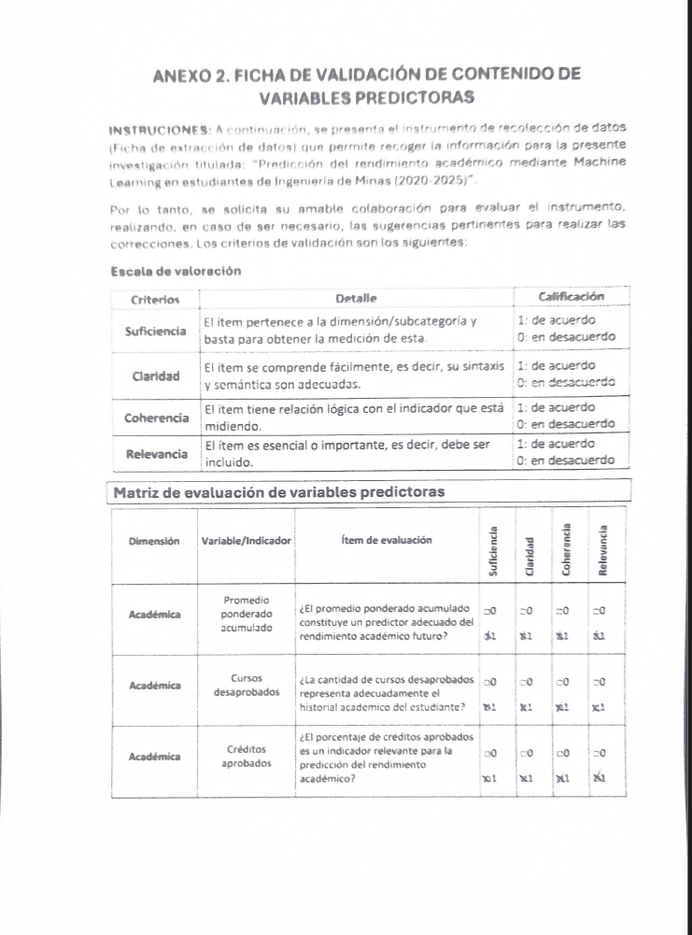

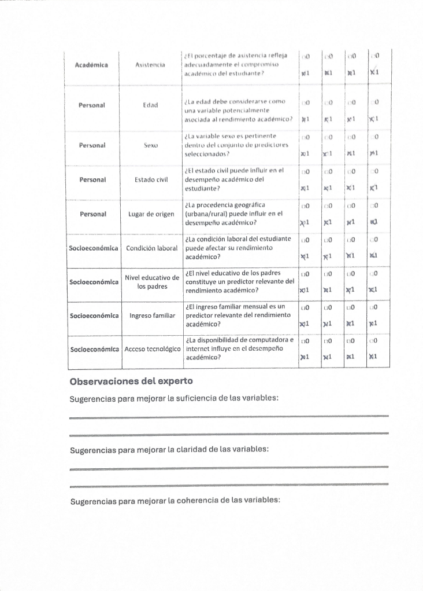



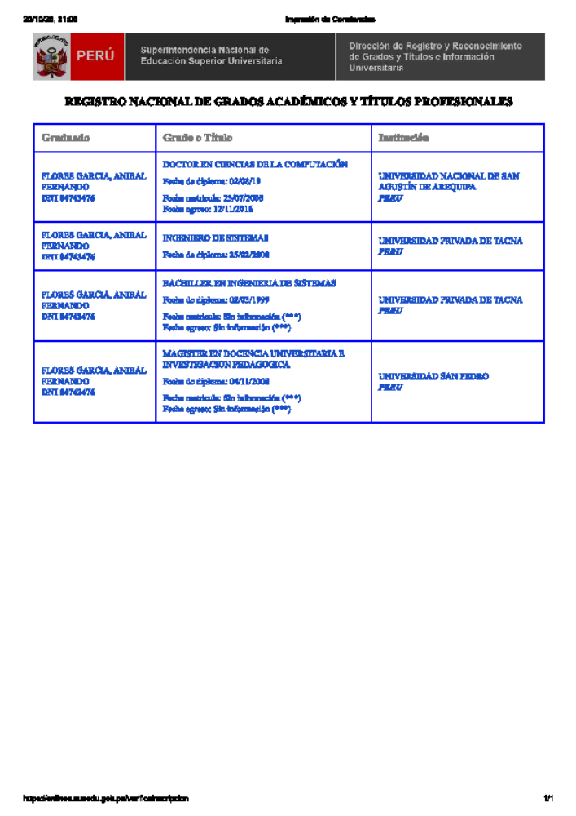

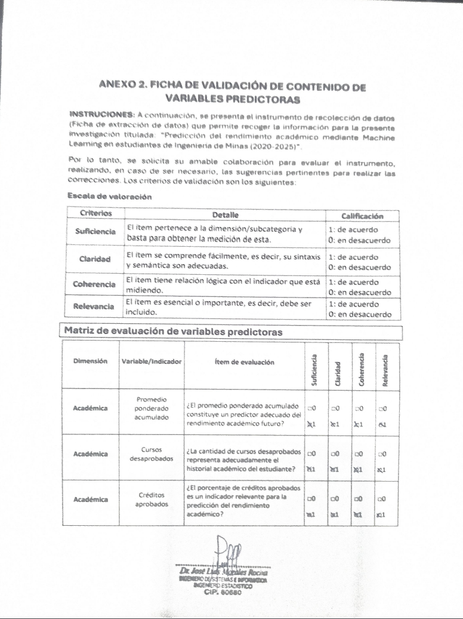

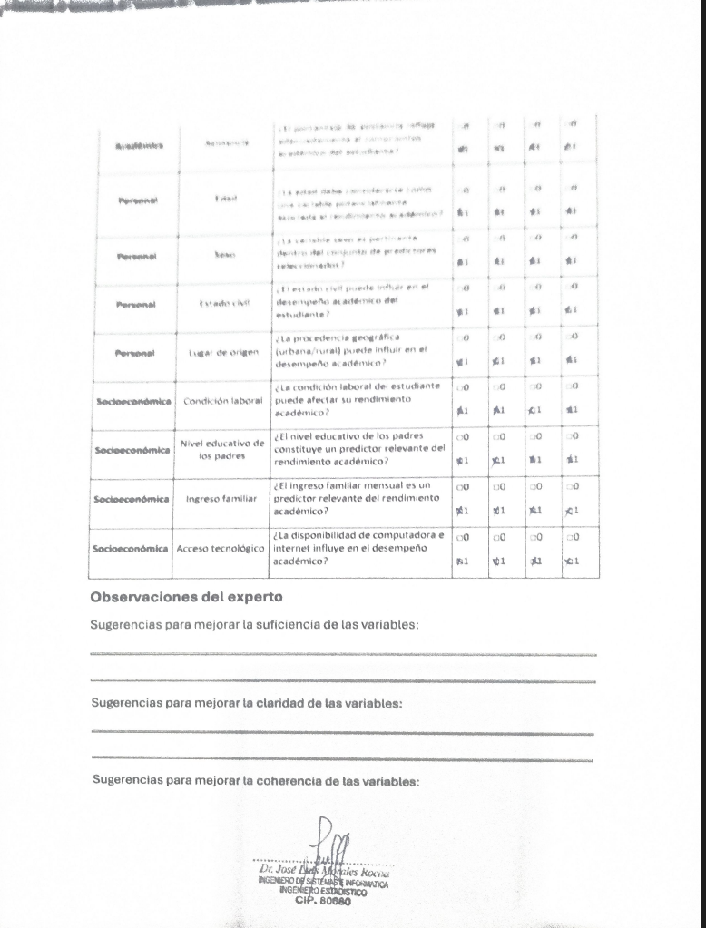



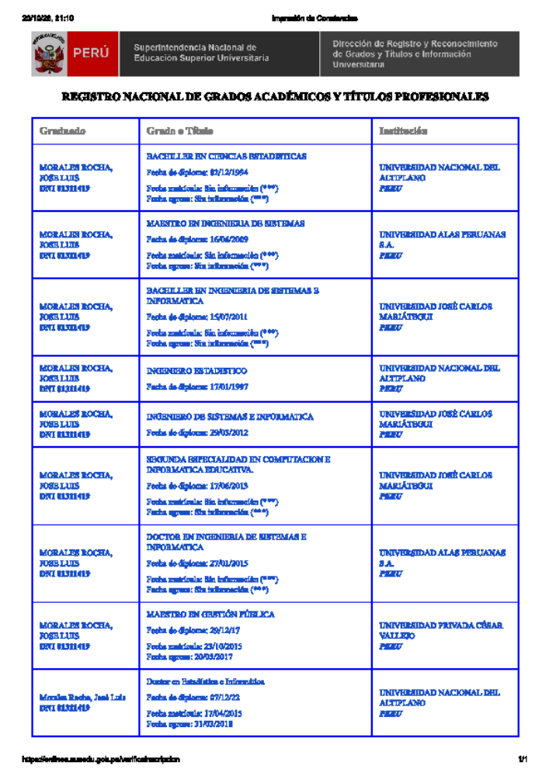

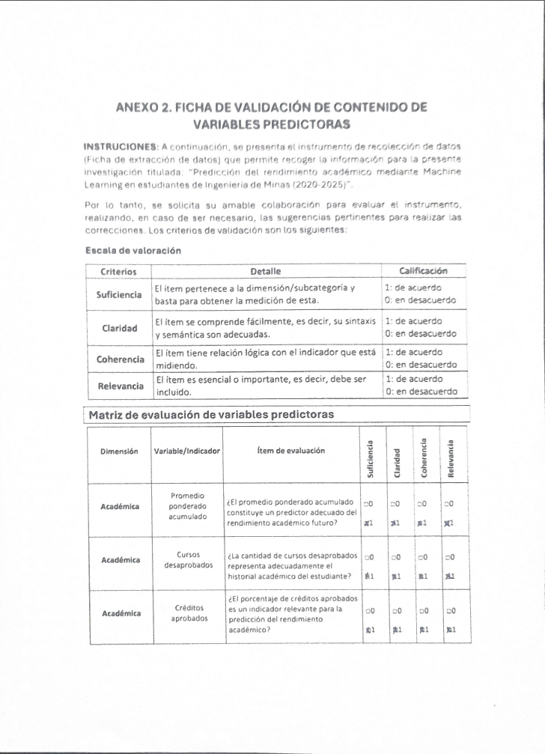

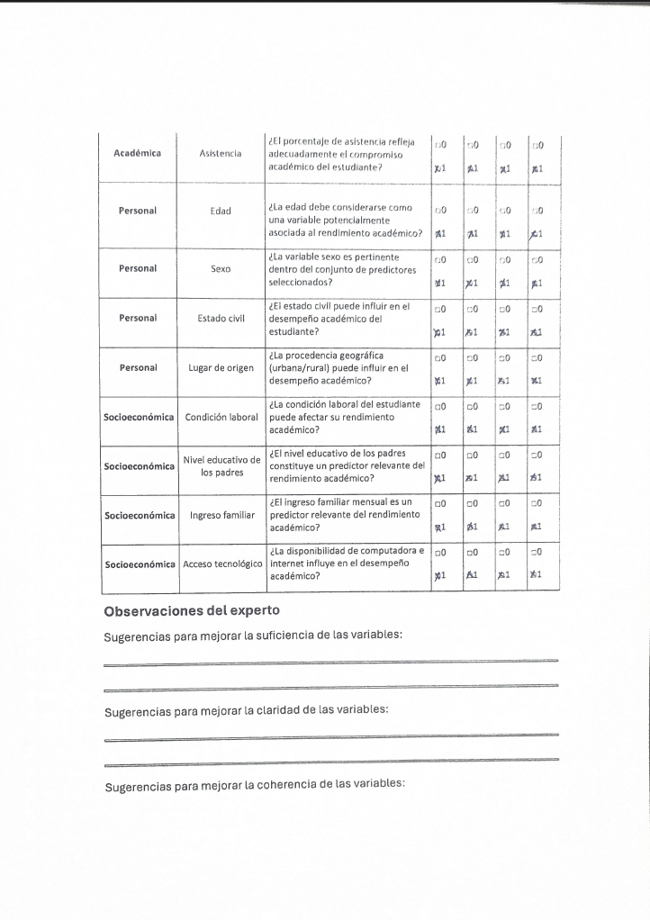

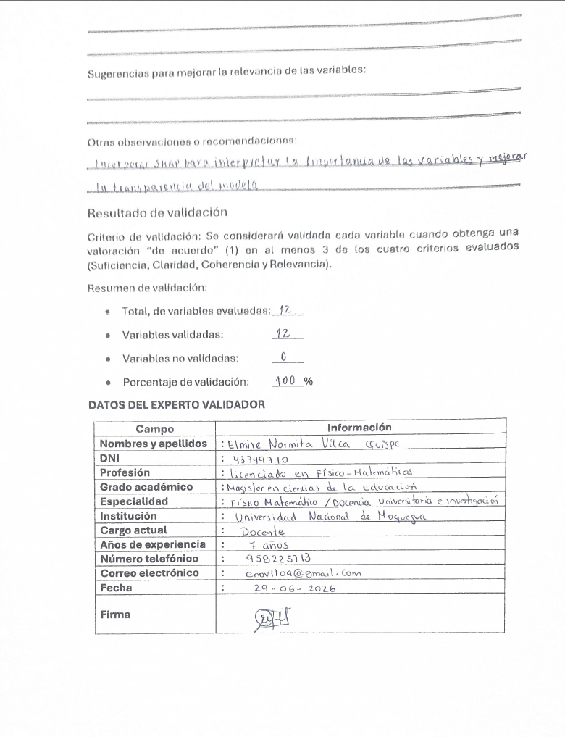

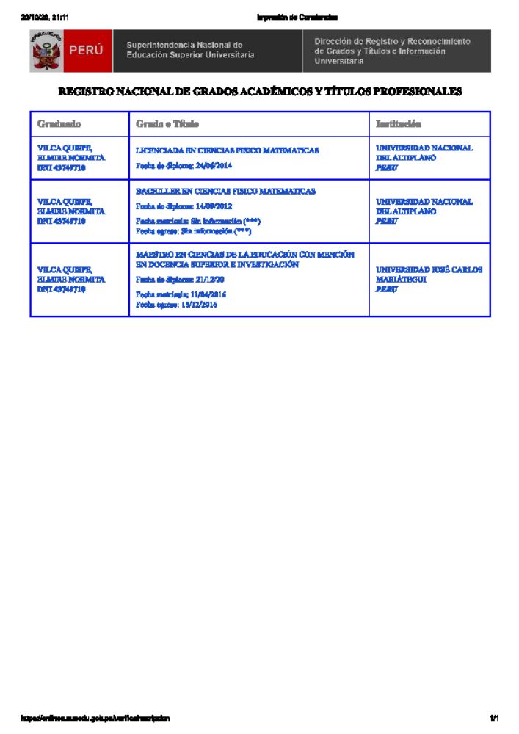

Anexo 4. Consentimiento Informado (según corresponda).
Anexo 5. Asentimiento informado (según corresponda).
Anexo 6. Solicitud de autorización para realizar la investigación en una institución (de corresponder).
Anexo 7. Autorización de uso de información de una institución (de corresponder).



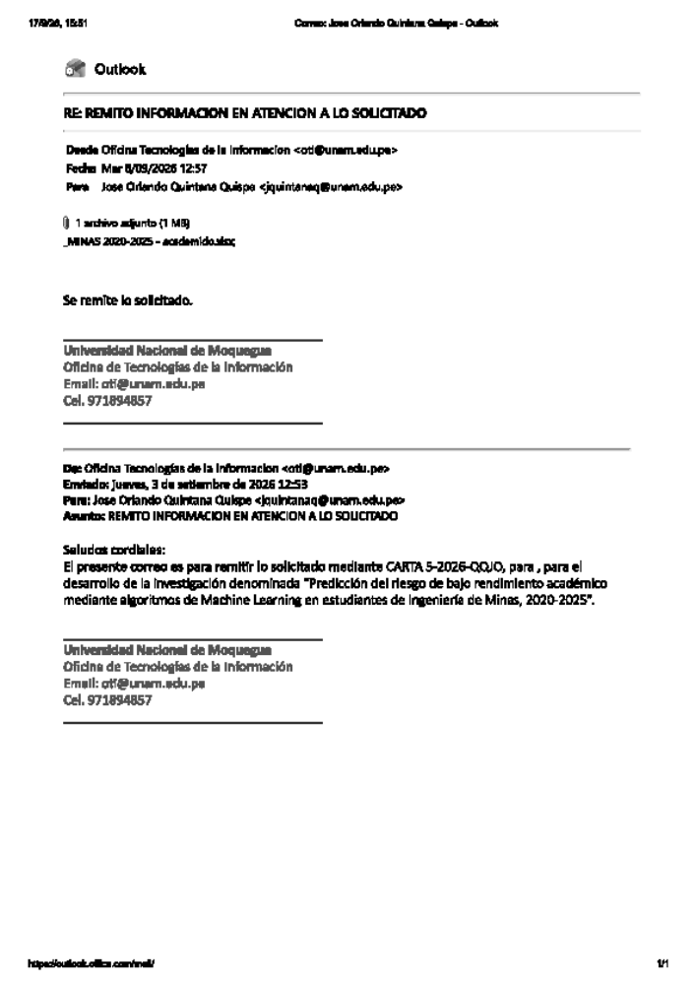
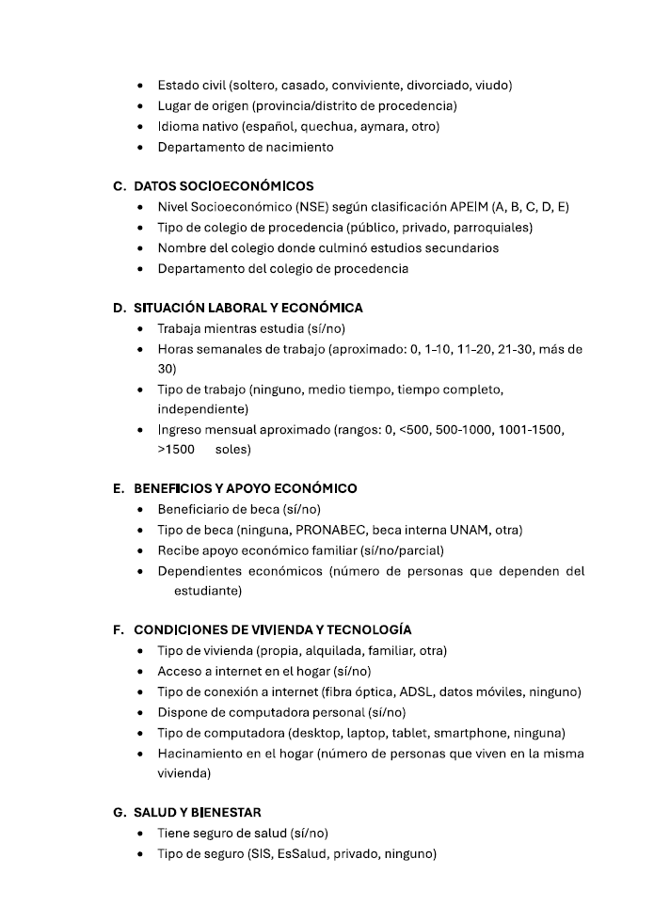

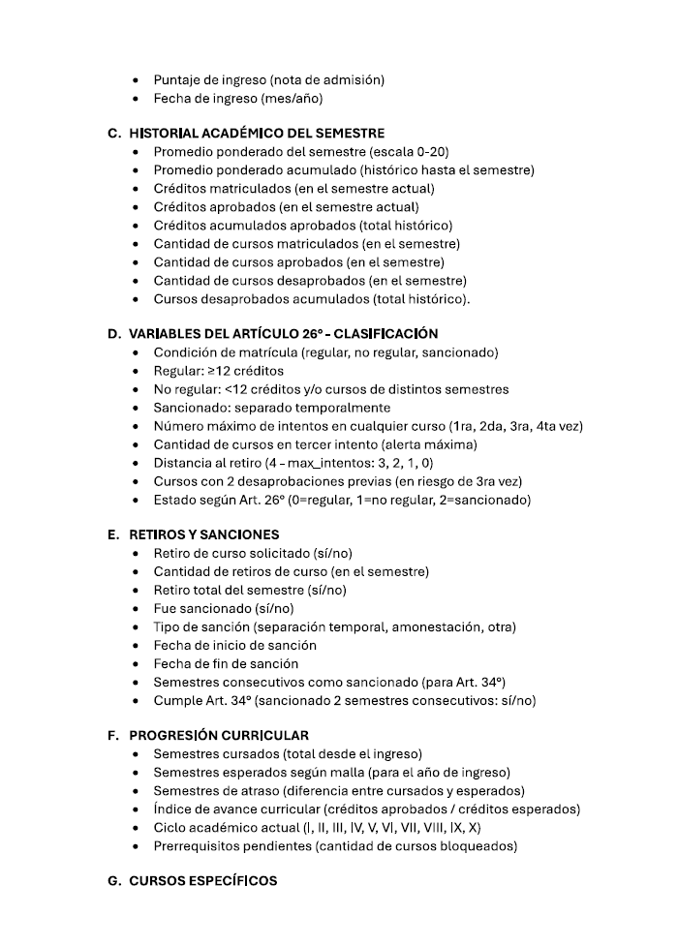
Anexo 8. Resultados del análisis de consistencia interna (de corresponder)
Anexo 9. Reporte de similitud del software Turnitin
Anexo 10. Análisis complementario. Donde se incluirá el cálculo de tamaño de muestra u otros cálculos requeridos para la investigación.

Evidencia 1: Captura de la base de datos en Microsoft Excel mostrando las 20 primeras filas y todas las columnas de variable académicas, con encabezados claramente identificados.
Evidencia 2: Captura del script de Python (MiTesisUCV2026)utilizado para la fusión de datasets, limpieza, imputación y generación de variables derivadas.
Evidencia 3: Archivo MINAS_FUSIONADO_COMPLETO.csv con los 3,784 registros consolidados. 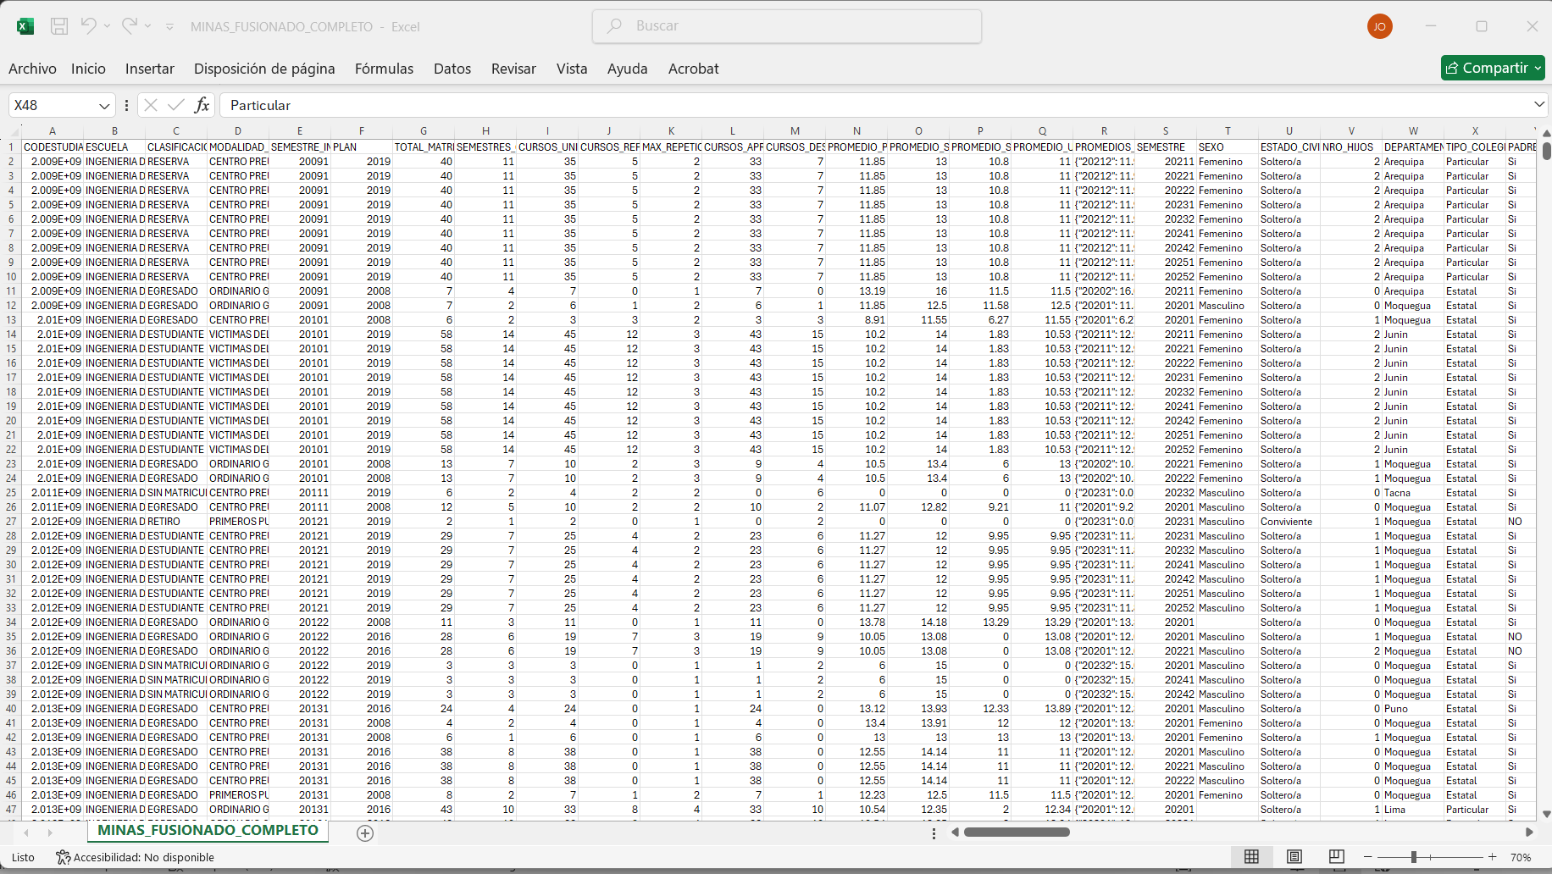
Evidencia 4: Archivo MINAS_LIMPIO_IMPUTADO_RIGUROSO.csv con el dataset final depurado y listo para análisis. 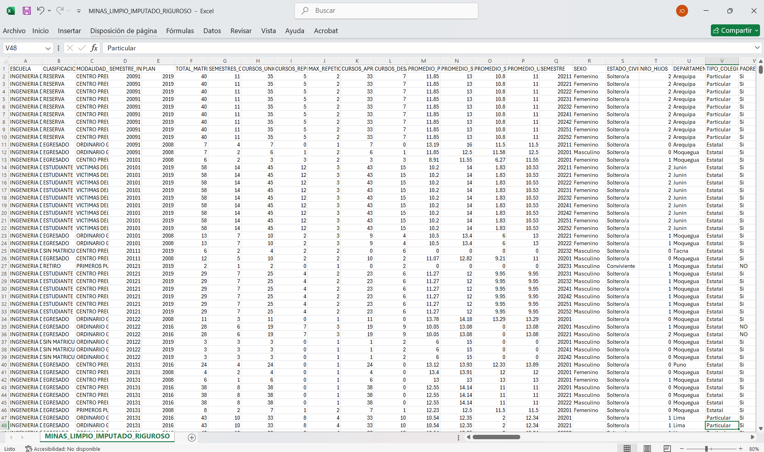
Evidencia 5: Gráfico de distribución del promedio ponderado general(figura_01_distribucion_promedio.png)

Evidencia 6: Boxplot promedio ponderado según el tipo de ingreso(figura_02_boxplot_ingresovs_promedio.png)
Evidencia 7: Violin plot de rendimiento según tipo de colegio (figura_03_violin_colegio_vs_promedio.png)
Evidencia 8: Mapa de calor de correlaciones (figura 04_heatmap_correlación.png)

Evidencia 9: Matriz de confusión del modelo XGBoost(figura_05_matriz_confusion_multiclase.png)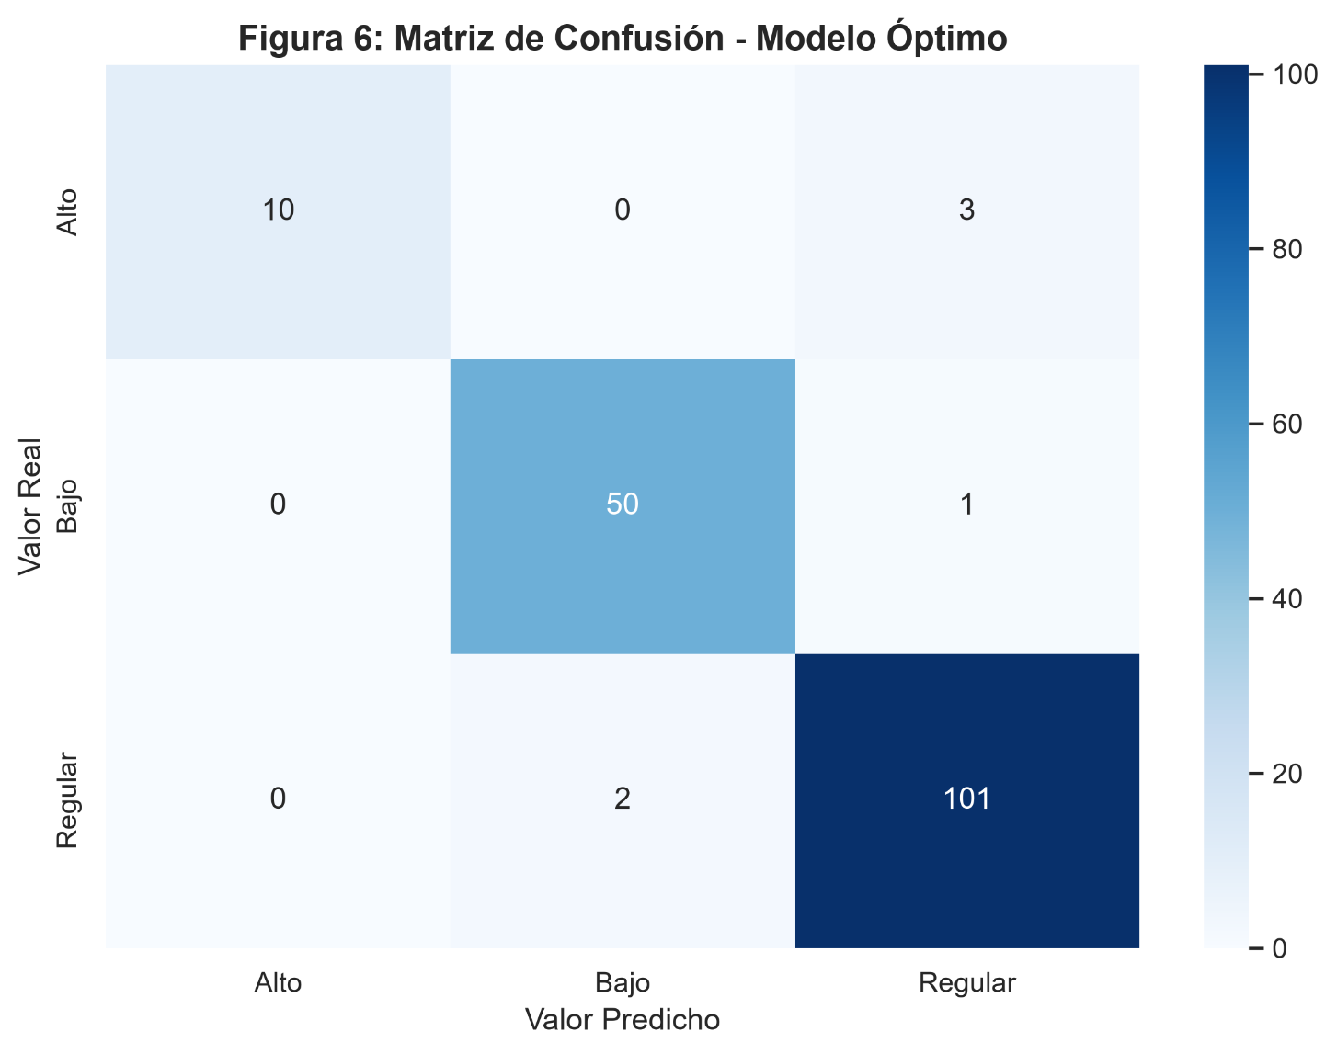
Evidencia 10: grafico SHAP de importancia de variables (figura_08_shap_impotance_bar.png)
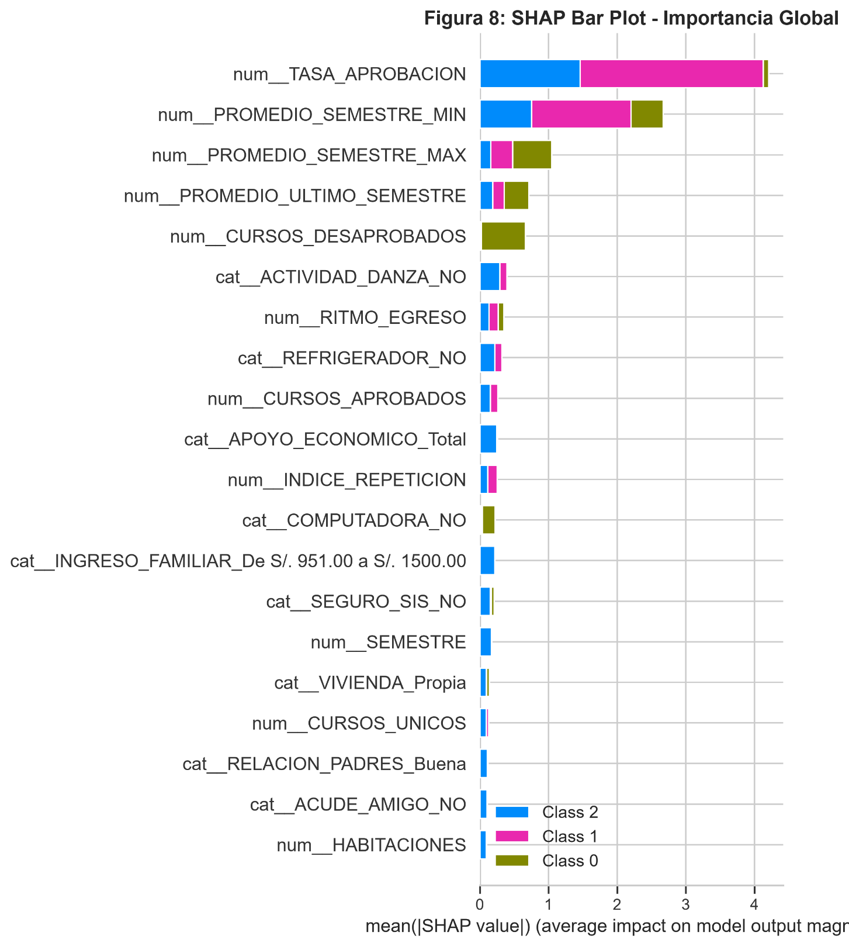
Evidencia 11: Tablas de resultados estadísticos en formato CSV (tabla_01_estadistica_descriptiva.csv, tabla_05_resultados_validacion_cruzada.csv).
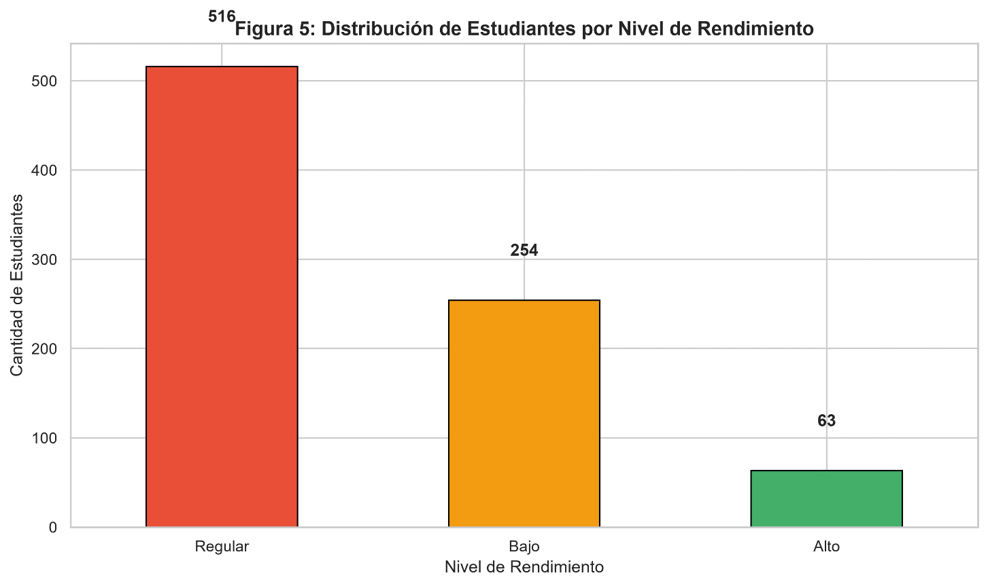

Anexo 11. Otras evidencias, donde se incluirán fotografías, planos, documentos o cualquier otro que ayude a esclarecer más la investigación.

Nota:
Les recordamos la importancia de elaborar el trabajo de investigación con la mayor rigurosidad posible. Para ello, les recomendamos revisar la Guía de Trabajos Conducentes a Grados y Títulos, donde encontrarán las pautas necesarias para completar los capítulos indicados en el esquema de su informe.
¡Mucho éxito en su elaboración!

